Περιεχόμενα

Πίνακας Εικόνων 3

Σκοπός 4

Εισαγωγή 5

Κεφάλαιο 1: Κινητή Τηλεφωνία – Έξυπνες Συσκευές 8

Η εξέλιξη της κινητής τηλεφωνίας 8

Η εξέλιξη των έξυπνων συσκευών 13

Κεφάλαιο 2: Λειτουργικά Συστήματα 17

Επισκόπηση Λειτουργικών Συστημάτων 17

BlackBerry 17

iOS 18

Windows 8 mobile 20

Λειτουργικό Σύστημα Android 22

Περιγραφή 22

Γενική Δομή Εφαρμογών για Android 30

Ανάπτυξη Εφαρμογών με το Android Studio 31

Κεφάλαιο 3: Σχεδίαση 35

Περιγραφή 35

Server 36

Λειτουργικές Απαιτήσεις 36

Μη λειτουργικές Απαιτήσεις 37

Περιπτώσεις Χρήσης 37

Δεδομένα 38

Δομικά Στοιχεία Εφαρμογής 39

Περιγραφή Λειτουργιών 42

Διεπαφές 46

Client 49

Λειτουργικές Απαιτήσεις 49

Μη λειτουργικές Απαιτήσεις 50

Περιπτώσεις Χρήσης 50

Δομικά Στοιχεία Εφαρμογής 51

Περιγραφή Λειτουργιών 52

Διεπαφές 54

Web Application 57

Λειτουργικές Απαιτήσεις 57

Μη λειτουργικές Απαιτήσεις 57

Περιπτώσεις Χρήσης 57

Δεδομένα 58

Περιγραφή Λειτουργιών 58

Διεπαφές 60

Κεφάλαιο 4: Υλοποίηση 62

Περιγραφή 62

Server 63

Βάση Δεδομένων 63

Λειτουργίες 64

Client 68

Λειτουργίες 68

Διαδικτυακή Εφαρμογή 70

Καταχώρηση ταινίας 70

Τροποποίηση ταινίας 70

Διαγραφή Ταινίας 70

Είσοδος 71

Έξοδος 71

Χρήση 71

Client 71

Client 77

Διαδικτυακή Εφαρμογή 80

Συμπεράσματα – Επεκτάσεις 84

Βιβλιογραφία 89

# Πίνακας Εικόνων

Εικόνα 1: Μορφή κυψελοειδούς δικτύου (πηγή: https://en.wikibooks.org/wiki/Communication_Networks/Cellular_Networks) 9

Εικόνα 2: Εξέλιξη των δικτύων κινητής τηλεφωνίας (πηγή: https://blog.chinavasion.com/wp-content/uploads/2013/12/wireless_technology.png) 12

Εικόνα 3: Ο Martin Cooper με το πρώτο κινητό τηλέφωνο. 13

Εικόνα 4: Σκοπός χρήσης smartphones (πηγή: http://www.telegraph.co.uk/technology/mobile-phones/9365085/Smartphones-hardly-used-for-calls.html) 14

Εικόνα 5: Χρήση smartphones (πηγή: http://www.rjionline.org/research/rji-mobile-media-project/2013-q1-research-report-3) 15

Εικόνα 6: Εξέλιξη των συσκευών κινητής τηλεφωνίας (πηγή: https://www.viracure.com/en/it-category/from-1g-to-5g/) 16

Εικόνα 7: Αρχιτεκτονική Android 27

Εικόνα 8: Κλήση Συστατικών 31

Εικόνα 9: Δομή Android Project 32

Εικόνα 10: Αρχιτεκτονική Συστήματος 36

Εικόνα 11: Server Use Case Diagram 38

Εικόνα 12: Server FSM Diagram 1 44

Εικόνα 13: Server FSM Diagram 2 44

Εικόνα 14: Server Activity Diagram 46

Εικόνα 15: Client Use Case Diagram 51

Εικόνα 16: Client FSM Diagram 1 53

Εικόνα 17: Client FSM Diagram 2 53

Εικόνα 18: Λειτουργία του Client 54

Εικόνα 19: Web Application Use Case Diagram 58

Εικόνα 20: Διάγραμμα Δραστηριοτήτων της διαδικτυακής εφαρμογής 60

Εικόνα 21: Server - Αρχική οθόνη 72

Εικόνα 22: Server - Πληροφορίες Ομάδας Ανάπτυξης 72

Εικόνα 23: Server - Ρυθμίσεις παιχνιδιού 73

Εικόνα 24: Server – Εκκίνηση 74

Εικόνα 25: Server - Διεξαγωγή παιχνιδιού 75

Εικόνα 26: Server - Καλύτερες επιδόσεις 76

Εικόνα 27: Server - Ενημέρωση Βάσης Δεδομένων 77

Εικόνα 28: Client - Αρχική Οθόνη 78

Εικόνα 29:Client έναρξη παιχνιδιού 79

Εικόνα 30: Client-Εξέλιξη παιχνιδιού 80

Εικόνα 31: Αρχική οθόνη διαδικτυακής εφαρμογή 80

Εικόνα 32: Εισαγωγή στην διαδικτυακή εφαρμογή 81

Εικόνα 33: Καταχώρηση εγγραφής στην διαδικτυακή εφαρμογή 81

Εικόνα 34: Ενημέρωση εγγραφής από την διαδικτυακή εφαρμογή 82

Εικόνα 35: Διαγραφή εγγραφής από την διαδικτυακή εφαρμογή 83

# Σκοπός

Η παρούσα πτυχιακή εργασία πραγματεύεται την ανάπτυξη μίας εφαρμογής για χρήση σε φορητές συσκευές που υποστηρίζονται από το λειτουργικό σύστημα Android. Η εφαρμογή αυτή θα επικοινωνεί με server μέσω socket συνδέσεων. Η ιδιαιτερότητα του εγχειρήματος αυτού είναι το γεγονός ότι ο server επίσης θα αναπτυχθεί ως εφαρμογή για χρήση σε φορητή συσκευή που υποστηρίζεται από Android. Σκοπός είναι να διαπιστωθεί κατά πόσο και υπό ποιες προϋποθέσεις είναι δυνατόν μία συσκευή με λειτουργικό σύστημα Android είναι σε θέση να λειτουργήσει ως server ξεπερνώντας τα θέματα που προκύπτουν από τους περιορισμένους πόρους τους.

# Εισαγωγή

Οι εξελίξεις στις τεχνολογίες των τηλεπικοινωνιών και της πληροφορικής απελευθέρωσε ένα ευρύ σύνολο δυνατοτήτων σε πολλούς τομείς της ανθρώπινης δραστηριότητας. Οι διαθέσιμοι τρόποι επικοινωνίας πολλαπλασιάστηκαν μειώνοντας δραστικά τους περιορισμούς που θέτει η απόσταση των συμμετεχόντων μερών. Το τηλέφωνο, η ραδιοφωνία, η τηλεόραση αποτέλεσαν επανάσταση – όσον αφορά την επικοινωνία τον περασμένο αιώνα. Την πρώτη δεκαετία του τρέχοντος αιώνα ήταν καταλυτικές οι εξελίξεις στην κινητή τηλεφωνία. Τα νέα σύγχρονα ασύρματα δίκτυα ευνόησαν την ανάπτυξη νέων τεχνολογιών και μεθοδολογιών που αναβάθμισαν την ποιότητα της επικοινωνίας. Η κινητή τηλεφωνία υιοθετήθηκε από το σύνολο του πληθυσμού παγκοσμίως. Ελάχιστοι άνθρωποι στον πλανήτη στερούνται συσκευή κινητής τηλεφωνίας.

Οι εξελίξεις αυτές επηρέασαν και την βιομηχανία παραγωγής συσκευών κινητής τηλεφωνίας. Οι κατασκευαστές επιδόθηκαν σε έναν συνεχή ανταγωνισμό δημιουργίας συσκευών πολλαπλών δυνατοτήτων. Τα χρόνια που ακολούθησαν, τα φορητά τηλέφωνα από συσκευές επικοινωνίας μεταλλάχθηκαν σε πολυεργαλεία για την εξυπηρέτηση πολυποίκιλων ανθρωπίνων αναγκών. Η μετεξέλιξη αυτή των συσκευών καθιέρωσε την χρήση του όρου smart phone (έξυπνη συσκευή κινητής τηλεφωνίας). Οι συσκευές αυτές παρέχουν εκτός από την δυνατότητα φωνητικής επικοινωνίας ή ανταλλαγή συντόμων μηνυμάτων, εργαλεία οργάνωσης δραστηριοτήτων , ψυχαγωγικές και άλλες εφαρμογές. Οι δυνατότητες των εφαρμογών αυτών περιορίζονται μόνο από τους πόρους των συσκευών αυτών (επεξεργαστικών ή αποθηκευτικών). Το μικρό σχετικά μέγεθος των συσκευών περιορίζει και την διαθεσιμότητα των πόρων.

Στα πλαίσια της παρούσας πτυχιακής εργασίας επιχειρείται η ανάπτυξη μίας εφαρμογής για χρήση σε smart phone ψυχαγωγικού χαρακτήρα. Θα αποτελείται από δύο μέρη. Το ένα θα λειτουργεί ως client και το άλλο ως server. Ο server θα επιλέγει ερωτήσεις από μία βάση δεδομένων (η οποία θα εγκατασταθεί σε αυτόν) και θα τις υποβάλλει σε έναν αριθμό από συνδεδεμένους clients. Το δεύτερο μέρος της εφαρμογής θα υλοποιεί τους clients αυτούς οι οποίοι θα παρέχουν απαντήσεις στις ερωτήσεις. Οι απαντήσεις αυτές θα αξιολογούνται από τον server ως προς την ορθότητα τους.

Το υπόλοιπο της παρούσας εργασίας είναι διαρθρωμένο ως εξής:

* Κεφάλαιο 1: Στο πρώτο κεφάλαιο γίνεται μία σύντομη ιστορική αναδρομή στην εξέλιξη των επικοινωνιών με έμφαση στην καθιέρωση της κινητής τηλεφωνίας. Η αναδρομή αυτή εμπλουτίζεται με τα βασικά χαρακτηριστικά των τεχνολογιών που προτάθηκαν και χρησιμοποιήθηκαν κάθε περίοδο. Παράλληλα επιχειρείται και η παρουσίαση της εξέλιξης των συσκευών επικοινωνίας μέχρι τα σημερινά smart phones και τις λοιπές συναφείς φορητές συσκευές, αναφέροντας επιγραμματικά τις δυνατότητες και τις χρήσεις τους.
* Κεφάλαιο 2: Στο κεφάλαιο αυτό γίνεται μία επισκόπηση των λειτουργικών συστημάτων που αναπτύχτηκαν για την οργάνωση των λειτουργιών των smart phones. Η επισκόπηση αυτή θέτει στο επίκεντρο το λειτουργικό σύστημα Android για το οποίο σχεδιάστηκε και υλοποιήθηκε η εφαρμογή.
* Κεφάλαιο 3: Στα πλαίσια του 3ου κεφαλαίου περιγράφεται ο τρόπος με τον οποίο σχεδιάστηκαν τα δύο μέρη της εφαρμογής. Η παραστατικότητα της περιγραφής ενισχύεται από την παράθεση σχετικών διαγραμμάτων.
* Κεφαλαίο 4: Το κεφάλαιο αυτό είναι αφιερωμένο στην περιγραφή της υλοποίησης της εφαρμογής. Η περιγραφή αυτή δεν περιορίζεται στον τρόπο με τον οποίο εφαρμόστηκαν τεχνολογίες, μεθοδολογίες και πακέτα λογισμικού αλλά περιλαμβάνει και το θεωρητικό υπόβαθρο που αποτελεί την βάσης τους. Επιστέγασμα του κεφαλαίου αυτού είναι η περιγραφή της χρήσης της εφαρμογής.
* Κεφάλαιο 5: Αποτελεί το τελευταίο κεφάλαιο της πτυχιακής εργασίας. Περιλαμβάνει τα συμπεράσματα που προέκυψαν από την σχεδίαση και την υλοποίηση της εφαρμογής. Ιδιαίτερη έμβαση δίνεται στα θέματα περιορισμού των διαθεσίμων πόρων των smart phones και πως αυτά αντιμετωπίστηκαν. Παράλληλα γίνεται αναφορά για την εξέλιξη του λειτουργικού συστήματος Android αλλά και την εκτίμηση της μέλλοντος του σε σχέση με την καταλληλότατα του να υποστηρίξει επαρκώς ελκυστικές προς το κοινό εφαρμογές.

# Κεφάλαιο 1: Κινητή Τηλεφωνία – Έξυπνες Συσκευές

## Η εξέλιξη της κινητής τηλεφωνίας

Η ασύρματη τηλεφωνική επικοινωνία μπορεί να υποτεθεί ότι έχει τις ρίζες στον ασύρματο τηλέγραφο του Marconi [1]. Από τότε η ανάπτυξη της ασύρματης επικοινωνίας μπορεί να διαιρεθεί σε τρεις περιόδους. Η πρώτη ορίζεται ως η αρχική περίοδος (Pioneer Era) που διήρκεσε μέχρι το 1920 όπου μελετήθηκε η εκμετάλλευση των ραδιομαγνητικών κυμάτων για την επικοινωνία. Από το 1920 έως και την εμφάνιση του κυψελοειδούς δικτύου το 1980, ορίζεται ή προ-κυψελοειδής περίοδος (prececullar Era). Η περίοδος αυτή ξεκίνησε με την εμφάνιση του πρώτου επίγειο φορητού συστήματος ασύρματης επικοινωνίας της Αστυνομίας του Detroit. Το σύστημα αυτό υποστήριζε την επικοινωνίας μεταξύ των περιπολικών οχημάτων. Την περίοδο αυτή και το 1946 η Bell Telephone Labatories παρουσίασαν το πρώτο εμπορικό σύστημα το οποίο λειτουργούσε στα 150MHz, ενώ το πρώτο σύστημα με δυνατότητα αμφίδρομης επικοινωνίας παρουσιάστηκε το 1969 που λειτουργούσε στην μπάντα των 450MHz. Το τελευταίο υποστηριζόταν από αυτόματες λειτουργίες, ονομάστηκε Improved Mobile Telephone System (IMTS), εγκαταστάθηκε και χρησιμοποιήθηκε στις ΗΠΑ. Η βασική αδυναμία του ήταν ότι δεν έχει την δυνατότητα να εξυπηρετεί μεγάλο αριθμό χρηστών ταυτόχρονα ή να εκχωρεί το εύρος συχνοτήτων αποδοτικά. Απάντηση στους περιορισμούς αυτούς έδωσαν τα κυψελoειδή δίκτυα η εμφάνιση των οποίων προσδιόρισε την έναρξη της αντίστοιχης περιόδου της εξέλιξης των ασυρμάτων επικοινωνιών (Harada & Prasad, 2002).

Τα κυψελοειδή δίκτυα χωρίζουν την περιοχή κάλυψης σε κυψέλες έκτασης ανάλογα την πυκνότητα των δυνητικών συνδρομητών που υπάρχουν σε κάθε περιοχή. Οι συχνότητες κατανέμονται στις κυψέλες ώστε να χρησιμοποιούνται για την επικοινωνία συνδρομητών εντός της περιοχής που ορίζει η κυψέλη. Ένας αριθμός από κυψέλες συγκροτούν μία συστάδα εντός της οποίας εξαντλούνται οι διαθέσιμες συχνότητες. Γειτονικές κυψέλες δεν μπορεί να διαθέτουν τις ίδιες συχνότητες για να μην υπάρχει επικάλυψη μεταξύ επικοινωνιών που πραγματοποιούνται ταυτόχρονα. Στην επόμενη εικόνα φαίνεται η δομή ενός τέτοιου δικτύου.

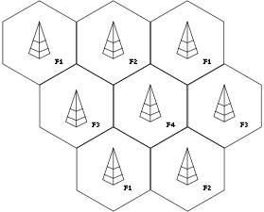

Εικόνα 1: Μορφή κυψελοειδούς δικτύου (πηγή: <https://en.wikibooks.org/wiki/Communication_Networks/Cellular_Networks>)

Τα πρώτα κυψελοειδή δίκτυα, τα δίκτυα κινητής τηλεφωνίας 1ης γενιάς (1G) αναπτύχθηκαν στις αρχές της δεκαετίας του 1980 και ήταν αναλογικά. Η λειτουργία τους βασίζονταν στην κατανομή και διαμοιρασμό συχνότητας για να υλοποιήσουν την δυνατότητα πολλαπλής πρόσβασης. Με τον τρόπο αυτό ένα κανάλι επικοινωνίας δέσμευε μία ζώνη συχνοτήτων. Το 1983 λειτούργησε στο Σικάγο το Advance Mobile Phone Service (AMPS). Αφιέρωνε στην επικοινωνία κάθε χρήστη ένα κανάλι που αντιστοιχούσε σε 30kHz ζώνη συχνοτήτων και αποτέλεσε το πρώτο δίκτυο της μορφής αυτής. Στην Ευρώπη λειτούργησε το δίκτυο της Nordic Mobile Telephones (NMT-450) το οποίο χρησιμοποιούσε κανάλια εύρους ζώνης 25kHz. Στην συνέχεια παρουσιάστηκαν βελτιωμένες λύσεις όπου επιτυγχάνετο η εξυπηρέτηση περισσότερων καναλιών επικοινωνίας μέσω μείωσης του εύρους ζώνης συχνοτήτων που διατίθετο σε κάθε κανάλι (Pashtan, 2006). Τέτοια δίκτυα ήταν τα NMT-900 (εύρος ζώνης συχνοτήτων 12,5kHz – 1999 κανάλια), TACS (εύρος ζώνης συχνοτήτων 2,5kHz – 1000 κανάλια), ETACS (εύρος ζώνης συχνοτήτων 2,5kHz – 1240 κανάλια), ΝΤΤ (εύρος ζώνης συχνοτήτων 6,25 σε αστικές περιοχές - 2400 κανάλια) κα. Κάποια από τα δίκτυα αυτά είχαν την δυνατότητα να εφαρμόζουν τεχνικές παρεμβολής συχνοτήτων (frequency interleaving) ώστε να μπορούν να εξυπηρετούν περισσότερους χρήστες (προκειμένου να εξυπηρετούνται οι ανάγκες των αστικών κέντρων). Τα δίκτυα αυτά αποτέλεσαν επανάσταση για την εποχή τους, καθώς ικανοποιούσε τις απαιτήσεις της ασύρματης επικοινωνίας φωνής. Ωστόσο μέχρι το τέλος της δεκαετίας του 1980 φανερώθηκαν οι περιορισμοί τους. Η ύπαρξη διαφορετικών τύπων δικτύων σε κάθε περιοχή δεν ευνοούσε την φορητότητα με αποτέλεσμα να είναι επιβεβλημένη η αλλαγή τύπου συσκευής κινητής τηλεφωνίας σε κάθε αλλαγή τοποθεσίας του χρήστη. Επίσης καθώς οι δυνατότητα της ασύρματης επικοινωνίας υπήρξε ελκυστική για τους καταναλωτές, όλο και περισσότεροι χρήστες συνδέονταν στα δίκτυα αυτά με αποτέλεσμα να φθάσουν σε καταστάσεις κορεσμού. Έτσι αναζητήθηκαν νέες μεθοδολογίες για την άρση των περιορισμών αυτών (Tutorials Point, 2010) (Pashtan, 2006).

Λύση επιχείρησαν να δώσουν τα δίκτυα κινητής τηλεφωνίας 2ης γενιάς (2G). Στα συστήματα αυτά η μετάδοση των σημάτων δεν γίνεται αναλογικά αλλά ψηφιακά. Στην Ευρώπη το 1992 αναπτύχτηκε το Global System for Mobile (GSM), ένα κυψελοειδές σύστημα επικοινωνίας που επέτρεπε την φορητότητα και χρησιμοποιούσε εύρος συχνοτήτων 900MHz, ενώ μία βελτιωμένη εκδοχή του GSM (χρησιμοποιούσε 1800MHz εύρος συχνοτήτων) παρουσιάστηκε το 1994. Το GSM χρησιμοποιεί την τεχνική του διαμοιρασμού του χρόνου για να επιτύχει την πολλαπλή πρόσβαση στο κοινό μέσο επικοινωνίας. Σε κάθε κανάλι διαθέτει 200kHz. Κάθε ζώνη συχνοτήτων αποτελείται από 8 τμήματα ώστε με τον τρόπο αυτό να είναι δυνατή η εξυπηρέτηση 8 διαφορετικών συνδρομητών ταυτόχρονα. Στην Β. Αμερική λειτούργησε από το 1989 το IS54 το οποίο αναβαθμίστηκε στην συνέχεια για να έχει την δυνατότητα να εξυπηρετεί και αναλογικά σήματα για την επικοινωνία, με την ονομασία DAMPS. Στην συνέχεια χρησιμοποιήθηκε το IS95 το οποίο εκτελούσε έλεγχο πρόσβασης στο κοινό μέσο με την μέθοδο του Code-Division Multiple Access. Οι ρυθμοί μεταφορά δεδομένων που επιτυγχάνεντο με τα δίκτυα 2ης γενιάς ήταν της τάξης των 9.6 με 14.4kbps. Την ίδια περίοδο παρουσιάστηκε και η δυνατότητα αποστολή συντόμων μηνυμάτων μέσω των δικτύων 2ης γενιάς (Short Message Service – GSM).

Οι τεχνολογίες της ασύρματης επικοινωνίας επηρεάστηκαν από τις καινοτομίες στον τομέα της ψηφιακής επεξεργασίας σήματος όπου εφαρμόστηκαν τεχνικές για την αποδοτική ψηφιοποίηση των κάθε μορφής πληροφοριών (εικόνα, ήχος, βίντεο) και την μετάδοση τους μέσω δικτύων ή του διαδικτύου. Στο περιβάλλον που διαμορφώθηκε, όπου αυξήθηκαν ραγδαία οι απαιτήσεις για αποδοτική αποστολή και λήψη ψηφιοποιημένων δεδομένων, τα 2G δίκτυα ήταν αδύνατο να ανταποκριθούν. Κατά συνέπεια αναζητήθηκαν τρόποι για να ικανοποιηθούν οι αυξανόμενες απαιτήσεις. Προέκυψε το ασύρματο δίκτυο General Packet Radio System το οποίο χαρακτηριστικέ ως το ενδιάμεσο στάδιο από το 2G στο 3G. Χρησιμοποιεί στο κατώτερο επίπεδο την τεχνολογία του GSM (χρησιμοποιεί κανάλια εύρους συχνοτήτων 200kHz σε 8 timeslots). Η καινοτομία του δικτύου αυτού ήταν η δυνατότητα του να χρησιμοποιείται το ίδιο κύκλωμα από πολλούς χρήστες αφού αυτά δεσμεύονται μόνο όταν πραγματοποιείται μεταφορά δεδομένων. Επίσης είναι δυνατή η δέσμευση πολλών χρονοθυρίδων για μία επικοινωνία για την επίτευξη μεγαλύτερης ταχύτητας μεταφοράς δεδομένων. Με τον τρόπο αυτό κατέστη δυνατή η μετάδοση δεδομένων με ταχύτητες 171,2kbps.

Οι απαιτήσεις για μεγαλύτερες ταχύτητες μετάδοσης δεδομένων είχαν ως συνέπεια την ανάπτυξη των δικτύων κινητής τηλεφωνίας τρίτης γενιάς (3G). Η έρευνα για την ανάπτυξη τους εντοπίζεται το 1995 και κορυφώθηκε με την παρουσίαση του IMT-2000 στο οποίο υιοθετηθήκαν την CDMA τεχνικές για πρόσβαση στο κοινό μέσο, χρησιμοποιήθηκε εύρος συχνοτήτων 2GHz και επιτεύχθηκαν ταχύτητες της τάξης μέχρι και 2 Mbps. Με τα δίκτυα αυτά κατέστη εφικτή η μετάδοση κάθε μορφής ψηφιοποιημένης πληροφορίας αποδοτικά ανοίγοντας το εύρος των εφαρμογών που υπήρχε η δυνατότητα να λειτουργήσουν σε φορητές συσκευές και συσκευές κινητής τηλεφωνίας.

Εξέλιξη των δικτύων 3G αποτελούν τα 4G δίκτυα κινητής τηλεφωνίας. Το 2008 προδιαγράφηκαν οι προϋποθέσεις για τα δίκτυα αυτά από την ITU με σκοπό την ενοποίηση των διαφορετικών προδιαγραφών και δυνατοτήτων ασυρμάτων τεχνολογιών, την ποιοτική επικοινωνία και την παροχή προσωποποιημένων υπηρεσιών. Οι προδιαγραφές του διέπουν την χρήση υπηρεσιών που μπορούν να λειτουργήσουν σε διαφορετικά και ανομοιογενή δίκτυα μέσω μίας συσκευής κινητής τηλεφωνίας. Οι ταχύτητες που μπορεί να υποστηριχθούν σε 4G δίκτυα μπορεί να φτάνουν και το 1Gbps. Στηρίζεται στο πρωτόκολλο IP καθώς και στις τεχνολογίες WiMAX και LTE επιτρέποντας την επικοινωνία και από μεγάλες αποστάσεις από τα σημεία πρόσβασης στο διαδίκτυο (Harada & Prasad, 2002).

Στην παρακάτω εικόνα φαίνεται σχηματικά η εξέλιξη των δικτύων κινητής τηλεφωνίας από τα δίκτυα 1ης γενιάς προς τα δίκτυα 4ης γενιάς.

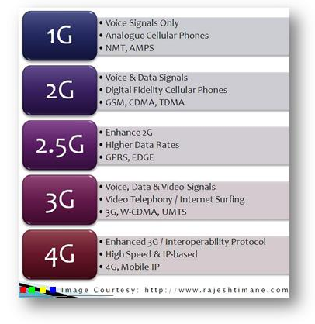

Εικόνα 2: Εξέλιξη των δικτύων κινητής τηλεφωνίας (πηγή: https://blog.chinavasion.com/wp-content/uploads/2013/12/wireless_technology.png)

## Η εξέλιξη των έξυπνων συσκευών

Η εξέλιξη των ασυρμάτων δικτύων επηρέαζε και την εξέλιξη των συσκευών πρόσβασης και χρήσης αυτών. Οι κατασκευαστές κάθε φορά χρειαζόταν να προσαρμόζουν τα χαρακτηριστικά και τις δυνατότητες των συσκευών κινητής τηλεφωνίας στις προδιαγραφές και τις απαιτήσεις των δικτύων. Υπό την έννοια αυτή, οι έξυπνες συσκευές κινητής τηλεφωνίας, (Smartphones), αποτελούν μία συνέπεια της εξέλιξης των δικτύων αυτών.

Η πρώτη κλήση από κινητό τηλέφωνο έγινε το στις 3 Απριλίου του 1973 από τον Μάρτιν Κούπερ της Motorola. Το τηλέφωνο αυτό είχε μήκος 25cm και βάρος 900 γραμμάρια (MotorolaDynaTAC) (Smith, 2013).



Εικόνα 3: Ο Martin Cooper με το πρώτο κινητό τηλέφωνο.

Η πρόσβαση στα δίκτυα 1G γινόταν με ογκώδη κινητά τηλέφωνα. Χαρακτηριστικό είναι ότι τα πρώτα κινητά τηλέφωνα για 1G δίκτυα είχαν μπαταρία που διαρκούσε μόλις μισή ώρα ομιλίας ενώ χρειαζόταν 10 ώρες για να φορτίσει. Ωστόσο ήταν τόσο καινοτόμα για την εποχή τους που οι παραγγελίες για αυτά ήταν χιλιάδες και ο χρόνος αναμονής για την προμήθεια τους από το καταναλωτικό κοινό μεγάλος.

Τα 2G δίκτυα ανάγκασαν τους κατασκευαστές να προσαρμόσουν τις συσκευές στην λήψη και μετάδοση ψηφιακών σημάτων. Η τεχνολογία του SMS επιπλέον τους ανάγκασε να προβλέψουν οθόνες υγρών κρυστάλλων για την εγγραφή και ανάγνωση των μηνυμάτων. Για τον ίδιο λόγο έπρεπε να προσαρμοστεί και η κονσόλα πληκτρολόγησης των αριθμών κλήσης ώστε ο χρήστης να είναι ικανός να συνθέτει μηνύματα κειμένου. Το μέγεθος των συσκευών περιορίστηκε αρκετά σε σχέση με αυτές για χρήση σε 1G δίκτυα.

Όπως προαναφέρθηκε στα δίκτυα 3G υπάρχει η δυνατότητα ανταλλαγής ψηφιοποιημένης πληροφορίας οποιασδήποτε μορφής. Κατά συνέπεια οι κατασκευαστές χρειάστηκε να προσαρμόσουν τις προδιαγραφές των κινητών συσκευών ώστε να έχουν την δυνατότητα αποθήκευσης, μετάδοσης και λήψης αρχείων. Η ζήτηση και ο ανταγωνισμός ώθησε τις εταιρείες παραγωγής να εμπλουτίσουν τις συσκευές με επιπλέον δυνατότητες όπως λήψη φωτογραφιών και βίντεο, ηχογράφηση, αναπαραγωγή ήχων, ενσωμάτωση ραδιοφωνικών δεκτών, συνδεσιμότητα βασισμένη σε εναλλακτικές τεχνολογίες ασύρματης δικτύωσης κα. Οι συσκευές έγιναν ελκυστικές στην χρήση για τους καταναλωτές και οι επιπλέον δυνατότητες τους του ώθησαν στην χρήση του κινητού τηλεφώνου για σκοπούς εκτός της τηλεφωνικής επικοινωνίας. Η δυνατότητα τους επίσης να συνδέονται στο διαδίκτυο ήταν εκείνη που αύξησε ραγδαία την ζήτηση για συσκευές κινητής τηλεφωνίας και αναβάθμισε τον ανταγωνισμό. Η σύνδεση στο διαδίκτυο κατέστησε το κινητό τηλέφωνο εργαλείο για διεκπεραίωση επαγγελματικών, οικονομικών και ψυχαγωγικών δραστηριοτήτων. Το παρακάτω γράφημα καταδεικνύει χαρακτηριστικά ότι οι συσκευές πλέον χρησιμοποιούνται πολύ περισσότερο για σκοπούς πέρα από τηλεφωνήματα.

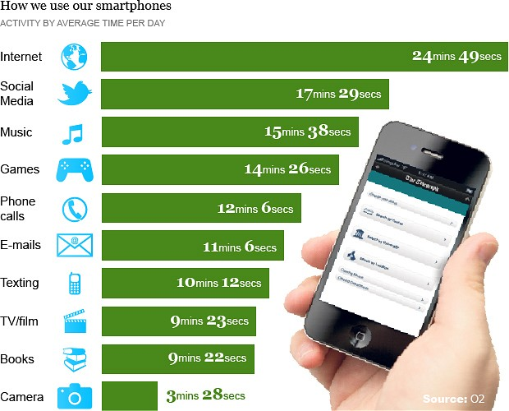

Εικόνα 4: Σκοπός χρήσης smartphones (πηγή: http://www.telegraph.co.uk/technology/mobile-phones/9365085/Smartphones-hardly-used-for-calls.html)

Στους τρόπους επικοινωνίας μέσω αυτού προστέθηκε και η ανταλλαγή μηνυμάτων ηλεκτρονικών μηνυμάτων αλλά και η χρήση διαδικτυακών. Το κόστος απόκτησης των συσκευών αυτών (μέσων δυνατοτήτων) είναι σχετικά χαμηλό ενώ και το μέγεθος τους μπορεί να είναι αρκετά μικρότερο από αυτό των 2G συσκευών. Η παραπάνω περιγραφή εξηγεί την διεισδυτικότητα τους στην αγορά καθώς η συντριπτική πλειοψηφία των ανθρώπων παγκοσμίως κατέχει smartphone. Στο παρακάτω γράφημα αποτυπώνονται τα αποτελέσματα έρευνας σχετικά με την χρήση smartphones τα έτη 2012 και 2013.

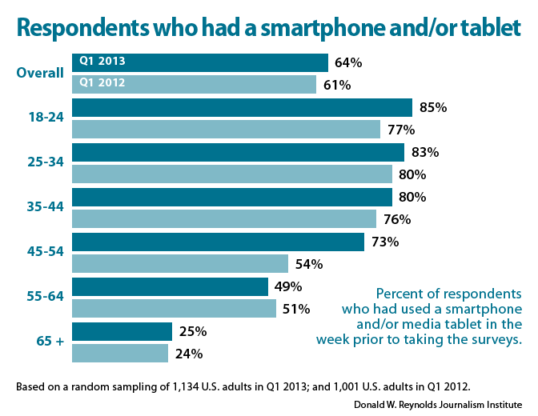

Εικόνα 5: Χρήση smartphones (πηγή: http://www.rjionline.org/research/rji-mobile-media-project/2013-q1-research-report-3)

Τα χρόνια που επικρατήσαν τα 3G δίκτυα αυξηθήκαν η πωλήσεις κινητών τηλέφωνων που πλέον – λόγω των πολλαπλών χρήσεων τους – μεταλλάχθηκαν σε smartphones. Η διαχείριση των δυνατοτήτων των smartphones δημιούργησε την ανάγκη ανάπτυξης λειτουργικών συστημάτων για την διαχείριση της λειτουργίας τους. Αυτά αναπτύχθηκαν αρχικά για την υποστήριξη συγκριμένων συσκευών το καθένα αλλά διαμορφώνεται μία τάση επικράτησης κάποιον από αυτά ώστε να αποτελέσουν καθολικές πρότυπες λύσεις.

Καθώς η ανάπτυξη των δικτύων 4G είναι ακόμα στο στάδιο της εξέλιξης, αλλά και το ότι η τεχνολογία 3G ικανοποιεί πλήρως τις βασικές απαιτήσεις χρήσης των smartphones, δεν έχει σημειωθεί ακόμα έκρηξη στην παραγωγή και διάθεση συσκευών για δίκτυα 4G. Σε αυτό συντελεί και το υψηλό μέσο οικονομικό κόστος απόκτησης τους. Χαρακτηριστικό των συσκευών αυτών είναι η δυνατότητα τους να συνδέονται σε δίκτυα WiMAX και να τρέχουν εφαρμογές που απαιτούν υψηλές ταχύτητες μετάδοσης.

Η εξέλιξη της μορφής των συσκευών από το 1G στο 4G φαίνεται στην παρακάτω εικόνα

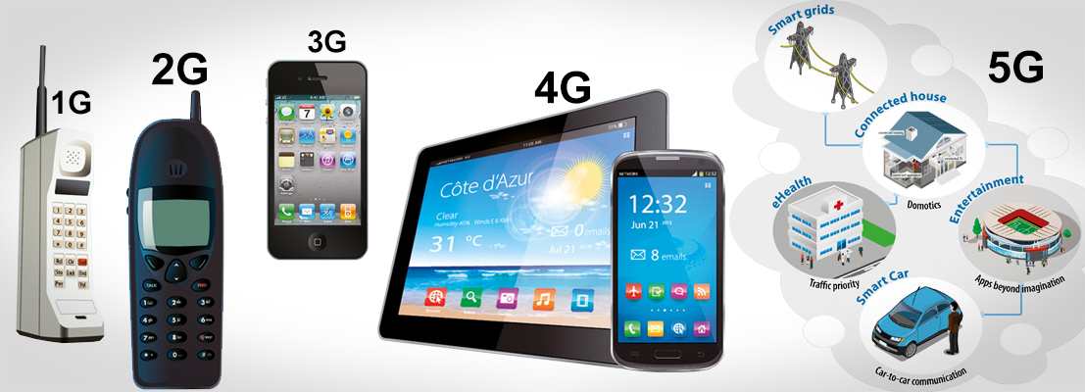

Εικόνα 6: Εξέλιξη των συσκευών κινητής τηλεφωνίας (πηγή: https://www.viracure.com/en/it-category/from-1g-to-5g/)

# Κεφάλαιο 2: Λειτουργικά Συστήματα

## Επισκόπηση Λειτουργικών Συστημάτων

### BlackBerry

To λειτουργικό σύστημα αυτό αναπτύχτηκε για χρήση σε συσκευές κινητής τηλεφωνίας BlackBerry και υλοποιήθηκε από την εταιρεία Research In Motion (RIM). Χαρακτηριστικά του είναι η ευχρηστία του στην διαχείριση του ηλεκτρονικού ταχυδρομείου και των άμεσων μηνυμάτων, η αποδοτική λήψη και αναπαραγωγή πολυμέσων και η εύκολη εξατομίκευση συσκευών και εφαρμογών τους. Χρησιμοποιείται κυρίως σε εταιρικές εφαρμογές αφού η σχεδίαση του προσανατολίστηκε ακριβώς σε αυτές. Μειονέκτημα αποτελεί το γεγονός ότι οι BlackBerry συσκευές δεν υποστηρίζουν αναβάθμιση του λογισμικού τους. Λόγω του ότι δεν είναι open source δεν προσελκύει το ενδιαφέρον των προγραμματιστών να ασχοληθούν με την ανάπτυξη εφαρμογών για αυτό.

Όσο αφορά την εμφάνιση των διεπαφών, χαρακτηρίζεται από υψηλή αισθητική, ομαδοποίηση των δεδομένων σε καρτέλες, διευκόλυνση χειρισμού των πολυμέσων με προσαρμογή των ελεγκτηρίων των σχετικών εφαρμογών να προσεγγίζονται μόνο με τον αντίχειρα. Δίνει την δυνατότητα για πλοήγηση στις πληροφορίες με kinetic scrolling και rubberbanding, ευρύ multitouch με pinch σε zoom. Τα εικονίδια που χρησιμοποιεί για το ηλεκτρονικό ταχυδρομείο είναι ευδιάκριτα. Η αρχική οθόνη μπορεί να είναι οργανωμένη σε πολλαπλές σελίδες και κάθε σελίδα μπορεί να περιλαμβάνει άλλες σελίδες. Βρίσκεται σε υψηλή θέση στις προτιμήσεις των χρηστών στην ΗΠΑ με πολύ όμως εξασθενημένη δυναμική.

Αρχικά αναπτύχθηκε σε γλώσσα C++ αλλά στην συνέχεια οι επόμενες εκδόσεις αναπτύχθηκαν σε Java. Μπορεί και διαχειρίζεται πολλαπλές διεργασίες ταυτόχρονα. Χρησιμοποιεί ειδικές συσκευές εισόδου όπως scroll wheel, trackball, trackpad τα οποία είναι ενσωματωμένα στις BlackBerry συσκευές. Ο συγχρονισμός των ημερολογίου, δραστηριοτήτων, επαφών επικοινωνίας, αλληλογραφίας και σημειώσεων διατίθεται από τον BlackBerry Enterprise Server (BES) που είναι ένα πακέτο λογισμικού για την συνεργασία με τα προγράμματα ανταλλαγής μηνυμάτων και επικοινωνία με δίκτυα οργανισμών καθώς επίσης ελέγχει την δρομολόγηση των μηνυμάτων και τον συγχρονισμό των πληροφοριών μεταξύ servers, σταθμών εργασίας και ασυρμάτων συσκευών. Με το BES υλοποιείται η κεντρικοποίηση της διαχείρισης και του ελέγχου λειτουργιών σε έναν οργανισμό. Οι υπηρεσίες που παρέχει περιλαμβάνουν τον έλεγχο του mailbox, προσαρμογή φίλτρων στα μηνύματα των χρηστών, (από)συμπίεση και (από)κρυπτογράφηση μηνυμάτων. Ένα άλλο πακέτο λογισμικού, το BlackBerry Internet Service (BIS) χρησιμοποιείται για την πρόσβαση στο διαδίκτυο αλλά και την χρήση των υπηρεσιών που υποστηρίζονται από τα πρωτόκολλα POP3, IMAP και OWA. Το BIS χρησιμοποιείται για τον συγχρονισμό με τις επαφές, το ημερολόγιο και την σύνδεση της συσκευής σε λογαριασμούς web based email λογαριασμών.

Το λειτουργικό σύστημα παρέχει Application Programming Interface (API) για την ανάπτυξη εφαρμογών. Οι κλάσεις του παρέχουν πρόσβαση σε λειτουργικές μονάδες για την συνεργασία με άλλες εφαρμογές, συμπεριλαμβανομένων και των ενσωματωμένων BlackBerry εφαρμογών. Διατίθενται επίσης ισχυρά εργαλεία για την ανάπτυξη εφαρμογών όπως GUI Builder for Blackberry Java Plug-in for Eclipse.

### iOS

 Το λειτουργικό σύστημα iOS είναι διαθέσιμο για συσκευές της Apple. Αρχικά αναπτύχθηκε μόνο για το iPhone αλλά στην συνέχεια επεκτάθηκε και στην υποστήριξη iPod Touch και iPad. Βασίζεται στο MacOSX και διαχειρίζεται το υλικό της συσκευής. Διαθέτει το iOS Software Development Kit (SDK) και τα εργαλεία του Xcode (περιβάλλον ανάπτυξης εφαρμογών για εφαρογές MacOSX) για την υλοποίηση εφαρμογών από προγραμματιστές εφαρμογών.  Με την ανάπτυξη των εφαρμογών οι προγραμματιστές μπορούν να τις δοκιμάζουν στον iPhone Simulator το περιβάλλον ανάπτυξης. Προϋποθέσεις για την λειτουργία του SDK της Apple είναι η ύπαρξη Intel Mac με λειτουργικό σύστημα MacOSX Leopard ή νεότερο. Οι εφαρμογές για iOS διατίθενται μέσω διαδικτύου από το AppStrore. Εκεί μπορούν και τρίτοι προγραμματιστές να διαθέτουν τις εφαρμογές που αναπτύσσουν.

Το λειτουργικό σύστημα του iPhone στηρίζεται στο UNIX. Το λογισμικό του λειτουργικού συστήματος είναι οργανωμένο σε μια στοίβα στο κατώτερο επίπεδο της οποίας βρίσκεται ο πυρήνας Mach και οι οδηγοί του υλικού της συσκευής κινητής τηλεφωνίας και στο αμέσως ανώτερο επίπεδο τοποθετούνται λειτουργίες πυρήνα και διεπαφές για ανάπτυξη ειδικευμένων εφαρμογών. Η αρχιτεκτονική του διαρθρώνεται ως εξής:

* Το επίπεδο του hardware της συσκευής.
* Το επίπεδο firmware.
* Το επίπεδο του επεξεργαστή που σχετίζεται με το σύνολο των εντολών ARM και με τον πίνακα διακοπών (interrupts).
* Το επίπεδο iPhone OS στο οποίο συμπεριλαμβάνονται ο πυρήνας, οι drivers και οι υπηρεσίες που αποτελούν το λειτουργικό σύστημα.
* Το επίπεδο Objective-C Runtime που περιλαμβάνει τις δυναμικές και τις βασικές βιβλιοθήκες της C.
* Το επίπεδο Frameworks/API με τα cocoa touch [2]και οι κλήσεις ανωτέρων επιπέδων.
* Το επίπεδο εφαρμογών (Application) των εγκατεστημένων εφαρμογών.

Η ανάπτυξη εφαρμογών του iOS γίνεται σε τέσσερα επίπεδα. Οι υπηρεσίες των ανώτερων επίπεδων προσδίδουν την απαραίτητη αφαιρετικότητα για την ανάπτυξη προγραμμάτων που να χρησιμοποιούν τις υπηρεσίες των κατωτέρων επιπέδων. Τα επίπεδα αυτά επιγραμματικά είναι:

* Cocoa Touch: Είναι γραμμένο σε Objective-C και διαχειρίζεται τα συμβάντα στην οθόνη της συσκευής, τα συμβάντα αλλαγή κλίσης της συσκευής (Accelerometer), την υποστήριξη κάμερας, την θέση των προβαλλομένων στοιχείων και τις ρυθμίσεις της εφαρμογής.
* Media: Περιλαμβάνονται μεθοδολογίες ανάπτυξης και ενσωμάτωσης στοιχείων πολυμέσων και δικτυακών λειτουργιών.
* Core Services: Στο επίπεδο αυτό παρέχονται υπηρεσίες συστήματος που χρησιμοποιούνται από τις εφαρμογές.
* Core OS: Περιλαμβάνονται τα χαμηλού επιπέδου χαρακτηριστικά του λειτουργικού συστήματος που χρησιμοποιούν τα ανώτερα επίπεδα.

### Windows 8 mobile

Το λειτουργικό για κινητά από την Microsoft παρουσιάστηκε τον Οκτώβριο του 2012 προσανατολισμένο στην απλούστευση του χειρισμού των συσκευών και της σύνδεσης σε ιστοσελίδες κοινωνικής δικτύωσης. Η έκδοση αυτή του λειτουργικού είναι απολύτως συμβατή με πολυπύρηνους επεξεργαστές, προσφέρει συμβατότητα με εφαρμογές γραμμένες για Windows 7 και υποστήριξη για εξωτερικές συσκευές αποθήκευσης. Η δομή των διεπαφών του λειτουργικού είναι αρκετά διαφορετικές από εκείνες της προηγούμενης έκδοσης με χαρακτηριστικά πλακίδια να αποτελούν τα στοιχεία τους. Βασικό επίσης χαρακτηριστικό είναι η υποστήριξη του σε εφαρμογές VoIP. Υποστηρίζει πλήρως τις υπηρεσίες της Microsoft Windows Live, Zune, Xbox Live και το Bing όπως επίσης και την Mobile έκδοση του Microsoft Office. Υποστηρίζει επίσης υπηρεσίες τρίτων κατασκευαστών όπως Facebook και οι Google Accounts.

Το λειτουργικό σύστημα στηρίζεται στην τεχνολογία του SilverLight για όλες του τις λειτουργίες. To Silverlight είναι ένα εργαλείο χρήσης εφαρμογών και πολυμέσων σε διαδικτυακό περιβάλλον που επιτρέπει τον προγραμματισμό σε Common Language Infrastructure (CLI) – συνήθως σε Visual Basic .NET και C#. Για την διαχείριση τρισδιάστατων γραφικών και κίνησης στις εφαρμογές χρησιμοποιεί την τεχνολογία Xbox New Architecture *(*XNA) που είναι ένα σύνολο εργαλείων για την ανάπτυξη και την διαχείριση εφαρμογών με κίνηση και τρισδιάστατα γραφικά βασισμένο στο πλαίσιο ανάπτυξης .ΝΕΤ και περιλαμβάνει εξειδικευμένες βιβλιοθήκες για ανάπτυξη βιντεοπαιχνιδιών. Οι δυνατότητες του λειτουργικού συστήματος είναι επιγραμματικά οι παρακάτω.

* Πυρήνας: Χρησιμοποιεί το WindowsNT kernel, όπως και το αντίστοιχο λειτουργικό σύστημα για ηλεκτρονικούς υπολογιστές. Έτσι έχει να υποστηρίζει πολυπύρηνους επεξεργαστές, υψηλής ανάλυσης οθόνες, κάρτες αποθήκευσης SD. Όσο αφορά την ασφάλεια υποστηρίζει κρυπτογράφηση με 128-bit Bitlocker και Secure Boot.
* Παγκόσμιος Ιστός: Περιλαμβάνει τον Internet Explorer 10 ο οποίος έχει όλες τις δυνατότητες με αυτές της έκδοσης για ηλεκτρονικούς υπολογιστές.
* Πολυεπεξεργασία: Δίνει την δυνατότητα εκτέλεσης πολλαπλών διεργασιών ταυτόχρονα στο παρασκήνιο. Ο χρήστης της συσκευής έχει την δυνατότητα εύκολα να εναλλάσσει τις εφαρμογές που τρέχουν στο προσκήνιο. Το λειτουργικό αναλαμβάνει την διαχείριση της λειτουργίας τους σε προπτώσεις έκτακτων συμβάντων (πχ τερματισμός σε περίπτωση πτώση της στάθμης ενεργείας) με ασφάλεια.
* Kids Corner: Έχει προβλεφθεί μία κατάσταση λειτουργίας των συσκευών για χρήση από παιδιά. Οι χρήστες στην κατάσταση αυτή μπορούν να χρησιμοποιήσουν συγκεκριμένες εφαρμογές χωρίς να επηρεάζονται εφαρμογές και δεδομένα του κανονικού χρήστη της.
* Rooms: Πρόκειται για μία δυνατότητα που απευθύνεται στου χρήστες των εφαρμογών κοινωνικής δικτύωσης και επιτρέπει την κατηγοριοποίηση των επαφών ώστε οι εφαρμογές αυτές να τις χειρίζονται ομοιόμορφα (πχ λήψη ενημερώσεων αυτόματα μόνο από συγκεκριμένες επαφές).
* Κατάσταση οδήγησης: Στην κατάσταση αυτή εισέρχεται η συσκευή όταν συνδέεται μέσω Bluetooth η συσκευή με την αντίστοιχη υποδομή του αυτοκινήτου για να μπορεί ο οδηγός να χρησιμοποιεί το κινητό του τηλέφωνο.
* NFC: Κατάσταση κατά την οποία διευκολύνεται η επικοινωνία μεταξύ δύο κινητών συσκευών ή μίας κινητής συσκευής και ενός ηλεκτρονικού υπολογιστή που τρέχει Windows8. Δίνεται επίσης η δυνατότητα χρήσης του κινητού τηλεφώνου για πραγματοποίησης οικονομικών συναλλαγών με πιστωτική κάρτα μέσω της εφαρμογής Wallet.
* Εφαρμογή Cortana: Πρόκειται για μία εφαρμογή η οποία διαχειρίζεται το ημερήσιο πρόγραμμα και δραστηριότητες του χρήστη (τηλεφωνήματα, ειδοποιήσεις, ημερολόγιο κτλ.
* Κατάσταση ησυχίας: Ο χρήστης έχει την δυνατότητα να θέσει την συσκευή του στην κατάσταση αυτή απενεργοποιώντας την παροχή ειδοποιήσεων με ταυτόχρονη ενημέρωση του άλλου μέρους της επικοινωνίας.
* Εύκολη πληκτρολόγηση: Το λειτουργικό διευκολύνει τον χρήστη στην πληκτρολόγηση κειμένων αφού τους επιτρέπει να μετακινούν γρήγορά το δάκτυλο από γράμμα σε γράμμα χωρίς να χρειάζεται να απωλέσουν ενδιάμεσα την επαφή με την οθόνη.

Μία συσκευή για να λειτουργήσει με Windows 8 θα πρέπει να διαθέτει τουλάχιστον 512 MB RAM για WVGA κινητές συσκευές ή 1GB RAM για 720p/WXGA/1080p συσκευές ενώ λειτουργεί αποδοτικότερα με dual core επεξεργαστές και ανώτερους (Jo Foley, 2012) (Windows, 2015).

## Λειτουργικό Σύστημα Android

### Περιγραφή

Το λειτουργικό σύστημα Android πήρε την ονομασία από την Ελληνική λέξη ανροειδές. Αναπτύσσεται από την Google και η διεισδυτικότητα του στην αγορά αμέσως υπήρξε ραγδαία με αποτέλεσμα σήμερα να είναι το κορυφαίο στην λίστα των πιο διαδεδομένων λειτουργικών συστημάτων για κινητές συσκευές. Το γεγονός αυτό σε συνδυασμό με το ότι είναι δωρεάν διαθέσιμο και open source το κατέστησε γρήγορα δημοφιλές και στις κοινότητες των προγραμματιστών εφαρμογών. Υπάρχουν διαθέσιμες πολλές εφαρμογές για χρήση σε κινητές συσκευές που τρέχουν Android. Σημαντικός παράγοντας για την επιτυχία αυτή είναι και η συμβατότητα του με όλες τις δημοφιλείς υπηρεσίες της Google.

H εταιρεία Android ιδρύθηκε το 2003 προσανατολισμένη στην ανάπτυξη κινητών συσκευών με έντονα στοιχεία προσωποποιημένης χρήσης ως προς την τοποθεσία και τις προτιμήσεις του χρήστη. Η γρήγορη επιτυχία της εταιρείας προσέλκυσε το ενδιαφέρον της Google με αποτέλεσμα να την εξαγοράσει. Η τελευταία γρήγορα παρουσίασε την πρόταση της για λειτουργικό σύστημα υποστήριξης έξυπνων συσκευών. Το λειτουργικό σύστημα αυτό βασιζόταν σε πυρήνα Linux και ήταν ευέλικτο και εύκολα αναβαθμίσιμο λειτουργικό σύστημα. Το Android αναπτύχτηκε στα πλαίσια του Open Handset Alliance που στοχεύει στην ανάπτυξη ανοικτών προτύπων για smartphones. Αποτελείτο από τον πυρήνα του λειτουργικού συστήματος, το ενδιάμεσο λογισμικό και τις εφαρμογές τις οποίες χρησιμοποιούν οι κάτοχοι των smartphones. Η αρχική του έκδοση δημοσιεύτηκε το 2008. Από τότε έχουν παρουσιαστεί ένας σημαντικός αριθμός αναβαθμισμένων εκδόσεων στις οποίες προσαρμόζονται αναβαθμισμένες ή νέες λειτουργίες και που χαρακτηρίζονται με την ονομασία κάποιου γλυκού.

Η αρχιτεκτονική του συντίθεται από τέσσερα επίπεδα. Τα επίπεδα αυτά είναι τα εξής:

* Πυρήνας Linux: Όπως προαναφέρθηκε, το Android βασίζεται σε πυρήνα Linux τις λειτουργίες της συσκευής που εκτελούνται στο χαμηλότερο επίπεδο. Στις λειτουργίες αυτές συμπεριλαμβάνονται η διαχείριση των προγραμμάτων οδήγησης της υποστηριζόμενης συσκευής (drivers για κάμερες, ήχους, πληκτρολόγια, flash memory), η διαχείριση της διαθέσιμης μνήμης, ο χρονοπρογραμματισμό των διεργασιών που τρέχουν κάθε φορά, η εισαγωγή και η χρήση κάθε μορφής δικτύων (GSM, WiFi, Bluetooth) καθώς και η διαχείριση ενέργειας.
* Βιβλιοθήκες: Στο επίπεδο αυτό περιλαμβάνονται οι εγγενείς βιβλιοθήκες λογισμικού για την υποστήριξη των εφαρμογών που τρέχουν στην συσκευή. Οι βιβλιοθήκες αυτές διακρίνονται στις βασικές βιβλιοθήκες (Libraries) και τις βιβλιοθήκες χρόνου εκτέλεσης (Runtine).
  + Libraries: Είναι λογισμικό γραμμένο σε γλώσσα C/C++ ή Java και υποστηρίζουν λειτουργίες εφαρμογών που τρέχουν στην συσκευή παρέχοντας κατάλληλα APIs σε Java. Οι βιβλιοθήκες αυτές περιλαμβάνουν προγράμματα για διαχείριση γραφικών (Surface Manager), αναπαραγωγή και χρήση πολυμέσων (Media Framework), βάσεις δεδομένων (SQLLite), υποστήριξη 2d και 3d γραφικών (OPENGL/ES - SGL), χρήση πολυγλωσσικών γραμματοσειρών (FreeType), ασφαλή πρόσβαση στον παγκόσμιο ιστό (WebKit - SSL).
  + Runtime: Στο επίπεδο αυτό περιλαμβάνονται οι βασικές Java βιβλιοθήκες του λειτουργικού συστήματος καθώς επίσης και μηχανή Dalvik. Η τελευταία αναπτύχθηκε από την Google και αποστολή της είναι ο μετασχηματισμός των εφαρμογών που τρέχουν σε περιβάλλον android σε γλώσσα αντιληπτή από τον επεξεργαστή. Στις τελευταίες εκδόσεις προστέθηκε η δυνατότητα χρήσης μία άλλης υλοποίησης εικονικής μηχανής, της Android RunTime (ART) η οποία πλεονεκτεί έναντι της Dalvik σε κατανάλωση ενεργείας και απαίτηση αποθηκευτικού χώρου για τις εφαρογές. Με την ART η μεταγλώττιση γίνεται μία φορά κατά την εγκατάσταση στην συσκευή και όχι κάθε φορά που αυτή ανοίγει (με κόστος σε χρήση κύριας μνήμης). Εκτιμάται ότι όταν ολοκληρωθεί η ανάπτυξη του ART θα αποτελέσει την εξ’ ορισμού εικονική μηχανή των μελλοντικών εκδόσεων του λειτουργικού συστήματος.
* Πλαίσιο Υποστήριξης Εφαρμογών: Το πλαίσιο αυτό περιλαμβάνει όλες εκείνες τις λειτουργικές μονάδες που χρησιμοποιούν οι εφαρμογές για να εκτελέσουν τις εργασίες για τις οποίες έχουν προγραμματιστεί. Το λειτουργικό σύστημα παρέχει ένα σύνολο βασικών λειτουργικών μονάδων τις όποιες οι κατασκευαστές των κινητών συσκευών μπορούν να επεκτείνουν. Αυτές είναι:
  + View System: Υποσύστημα που είναι υπεύθυνο για την διαμόρφωση και την επεξεργασία των στοιχείων που συνθέτουν τις διεπαφές των εφαρμογών που τρέχουν σε Android. Τα βασικότερα από αυτά τα στοιχεία είναι buttons, textboxes, lists, links, images, multimedia containers κτλ. Παρέχει μεθόδους για δημιουργία, διαμόρφωση και προσδιορισμό συμπεριφοράς ώστε να είναι δυνατή η χρήση από τις εφαρμογές διεπαφών οποιωνδήποτε απαιτήσεων.
  + Content Providers: Πολλές φορές οι εφαρμογές μπορεί να χρειάζεται να λάβουν δεδομένα από άλλες εφαρμογές ή να διαθέσουν τα δικά τους δεδομένα σε άλλες. Οι Content Providers εξυπηρετούν ακριβώς αυτές τις απαιτήσεις.
  + Resource Manager: Οι λειτουργικές μονάδες αυτές διαχειρίζονται την πρόσβαση σε πόρους των εφαρμογών που δεν αποτελούν τον πηγαίο κώδικα της.
  + Notification Manager: Πρόκειται για το υποσύστημα εκείνο που δημιουργεί, αναγνωρίζει και διαχειρίζεται τα μηνύματα που διακινούνται μεταξύ των εφαρμογών, εφαρμογών και λειτουργικού συστήματος και εφαρμογών και χρήστη.
  + Activity Manager: Ελέγχει τις διεργασίες μίας εφαρμογής και την εναλλαγή των καταστάσεων της. Καταγράφει τις καταστάσεις της σε μία στοίβα και έτσι έχει την ικανότητα να επιτρέπει την εναλλαγή των διεπαφών ανάλογα με τις ενέργειες του χρήστη κατά την εκτέλεση μίας εφαρμογής.
  + Location Manager: Χαρακτηριστικό πλεονέκτημα των κινητών συσκευών είναι η δυνατότητα αλλαγής της γεωγραφικής τους θέσης. Οι αλλαγές αυτές είναι αναγνωρίσιμες μέσω του Location Manager ο οποίος μπορεί να ανιχνεύει και να διατηρεί τις συντεταγμένες της θέσης της συσκευής.
  + Window Manager: Η λειτουργική μονάδα αυτή διαχειρίζεται την εναλλαγή των διεπαφών που είναι κάθε φορά σε πρώτο πλάνο. Καθορίζει το τι θα προβάλλεται κάθε φορά στον χρήστη και τον τρόπο με τον οποίο θα γίνεται αυτό.
  + Telephony Manager: Προγράμματα τα οποία διαχειρίζονται την πρόσβαση των εφαρμογών σε υπηρεσίες τηλεφωνίας που είναι εγκατεστημένες στις εφαρμογές.
* Επίπεδο Εφαρμογών: Στο ανώτερο επίπεδο βρίσκονται οι κάθε είδους εφαρμογές. Το επίπεδο αυτό είναι το πλησιέστερο στον τελικό χρήστης που είναι και εκείνος που τις χειρίζεται μέσω των διεπαφών τους. Το λειτουργικό σύστημα διατίθεται με ένα σύνολο βασικών στοιχειωδών εφαρμογών όπως browser, διαχειριστής επαφών, σημειωματάριο, ημερολόγιο κτλ. Οι εφαρμογές του επιπέδου αυτού χρησιμοποιούν τις λειτουργικές μονάδες του κατώτερου επιπέδου (Πλαίσιο Υποστήριξης Εφαρμογών) για να εκπληρώνουν τις δραστηριότητες τους.

Στο παρακάτω σχήμα φαίνεται σχηματικά η αρχιτεκτονική του Android.

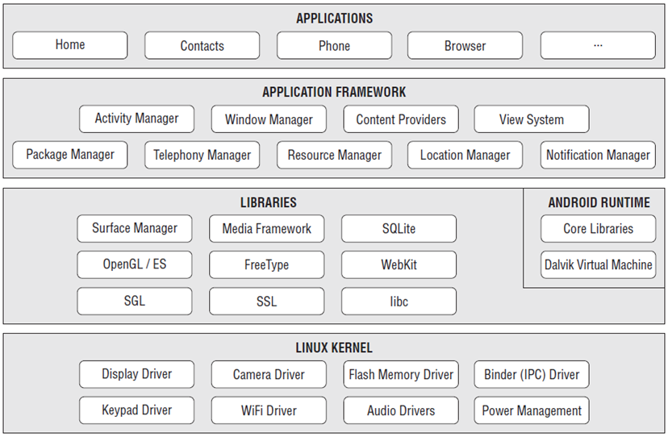

Εικόνα 7: Αρχιτεκτονική Android

Τα περισσότερα πλεονεκτήματα του Android εκπορεύονται από την αρχιτεκτονική του. Ο πυρήνας Linux δεν είναι ιδιαίτερα απαιτητικός σε φυσικούς πόρους ενώ έχει την δυνατότητα να εγκαθίσταται σε διαφορετικών προδιαγραφών υλικό. Παράλληλα είναι εύκολα επεκτάσιμος προκειμένου να ικανοποιεί διαφορετικές απαιτήσεις και παρουσιάζει έντονη αξιοπιστία. Η ανάπτυξη των εφαρμογών που τρέχουν σε Android γίνεται σε γλώσσα προγραμματισμού Java με αποτέλεσμα να μπορούν να τρέξουν σε διαφορετικών προδιαγραφών υλικό μέρος λόγο της υποβόσκουσας εικονικής μηχανής (Dalvik ή ART). Υποστηρίζει συνδεσιμότητα με όλους τους τρόπους με άλλες συσκευές διαφόρων τύπων. Εξυπηρετεί αποδοτικά τις ιδιαίτερες απαιτήσεις των κινητών συσκευών 4G αφού ο πυρήνας Linux μπορεί να ελέγχει τις διαδικασίες του ως προς την πρόσβαση στους πόρους της συσκευής. Ταυτόχρονα ελέγχει και την αντίστοιχη πρόσβαση των εφαρμογών ανάλογα με τα δικαιώματα που τους έχουν αποδοθεί. Περιλαμβάνει επίσης και μηχανισμούς ελέγχου για τον περιορισμό των ενεργειών που μπορεί να εκτελέσει μία εφαρμογή που τρέχει. Γενικότερα περιλαμβάνει ισχυρούς μηχανισμούς ασφαλείας για την εξασφάλιση εφαρμογών και δεδομένων. Στο κέλυφος του Linux αναπτύσσονται τα ακόλουθα χαρακτηριστικά ασφαλείας:

* Μοντέλο δικαιωμάτων πρόσβασης ανάλογα με τον χρήστη.
* Απομόνωση εκτελούμενων διεργασιών.
* Μηχανισμός ασφαλούς επικοινωνίας μεταξύ των διεργασιών που εκτελούνται.
* Μηχανισμός εντοπισμός και απομάκρυνσης μη χρησιμοποιούμενου εκτελέσιμου κώδικα.
* Απομόνωση των πόρων που χρησιμοποιεί κάθε χρήστης.
* Εκχώρηση μοναδικού User ID και Group ID για κάθε εφαρμογή κατά την εγκατάσταση.

Σε επίπεδο εφαρμογών, για να χρησιμοποιήσει μία εφαρμογή δυνατότητες του λειτουργικού συστήματος πρέπει να λάβει άδεια από τον χρήστη της συσκευής, που ορίζονται κατά την ανάπτυξη των εφαρμογών. Υπάρχει ακόμα η δυνατότητα κρυπτογράφησης των δεδομένων στην εσωτερική και στην εξωτερική μνήμη.

Το γεγονός ότι το Android είναι ένα ανοικτού κώδικα λειτουργικό σύστημα έσωσε ιδιαίτερη ώθηση στον βαθμό που υιοθετήθηκε από προγραμματιστείς και χρήστες σε σχέση με τον ανταγωνισμό. Οι προγραμματιστές έχουν την ευκαιρία να εξερευνήσουν και να επέμβουν στον κώδικα του αλλά και να χρησιμοποιήσουν ισχυρά εργαλεία ανάπτυξης εφαρμογών. Αποτέλεσμα αυτού είναι όλο και περισσότεροι προγραμματιστές να ασχολούνται με την ανάπτυξη εφαρμογών για κινητές συσκευές με λειτουργικό σύστημα Android και να παράγονται εφαρμογές ικανές να καλύπτουν μεγάλο εύρος απαιτήσεων από τους καταναλωτές. Οι καταναλωτές έχουν την ευκαιρία να προμηθεύονται ένα υψηλών δυνατοτήτων λειτουργικό σύστημα καθώς και τις σχετικές ενημερώσεις του δωρεάν. Ευεργετούνται επίσης από την πληθώρα και την ποικιλία των διαθεσίμων εφαρμογών. Η κατάσταση αυτή έχει διαμορφώσει μεγάλες κοινότητες ανθρώπων που έχουν εμπλοκή με το λειτουργικό σύστημα σε οποιοδήποτε επίπεδο, ενισχύοντας την ήδη πλήρη υποστήριξη του από την Google. H Google φροντίζει για την πλήρη προσαρμογή του σε διεθνή πρότυπα λειτουργίας για κάθε επίπεδο της αρχιτεκτονική του αλλά και την προώθηση των εφαρμογών του μέσω της δημοφιλούς υπηρεσίας Google Play.

Ένα λειτουργικό σύστημα προορισμένο για κινητές συσκευές αξιολογείται με βάση τα χαρακτηριστικά που έχουν να κάνουν με τις λειτουργίες τους. Τα χαρακτηριστικά των λειτουργιών του Android συνεχίζονται στον παρακάτω πίνακα.

| **ΑΑ** | **Λειτουργία** | **Περιγραφή χαρακτηριστικών** |
| --- | --- | --- |
| 1 | Λειτουργίες Οθόνης | Προσαρμόζεται σε μεγάλη ανάλυση, δισδιάστατες ψηφιακές γραφικές βιβλιοθήκες, τρισδιάστατα γραφικά και παραδοσιακές απεικονίσεις οθόνης "έξυπνων" συσκευών κινητής τηλεφωνίας. |
| 2 | Αποθήκευση Δεδομένων | Χρησιμοποιείται το σύστημα διαχείρισης σχεσιακής βάσης δεδομένων SQLite για την αποθήκευση των δεδομένων |
| 3 | Συνδεσιμότητα | Υποστηρίζει όλες τις γνωστές τεχνολογίες ενσύρματης και ασύρματης σύνδεσης συμπεριλαμβανομένων των GSM/EDGE, CDMA, EV-DO, UMTS, Bluetooth, και WiFi. |
| 4 | Αποστολή μηνυμάτων | Ανταλλαγή μηνυμάτων με SMS και MMS. |
| 5 | Περιήγηση στον Ιστό | WebKit browser. |
| 6 | Υποστήριξη Java | Λογισμικό γραμμένο στην Java είναι δυνατόν να μεταγλωττιστεί και να εκτελεστεί στην εικονική μηχανή Dalvik. |
| 7 | Υποστήριξη Πολυμέσων | Υποστηρίζει τις εξής μορφές πολυμέσων: H.263, H.264, MPEG-4 SP, AMR, AMR-WB, AAC, HE-AAC, MP3, MIDI, OGG Vorbis, WAV, JPEG, PNG, GIF, BMP. |
| 8 | Επιπλέον υποστήριξη hardware | Παρουσιάζει συμβατότητα με κάμερες στατικής ή κινούμενης εικόνας, οθόνες αφής, GPS, αισθητήρες επιτάχυνσης, μαγνητόμετρα, δισδιάστατους καθώς και τρισδιάστατους επιταχυντές γραφικών. |
| 9 | Περιβάλλον Ανάπτυξης Λογισμικού | Περιλαμβάνει ένας προσομοιωτή συσκευής, εργαλεία για διόρθωση σφαλμάτων, μνήμη και εργαλεία ανάλυσης της απόδοσης του εκτελέσιμου λογισμικού καθώς και ένα επιπρόσθετο για το Eclipse. |
| 10 | Αγορά και Εγκατάσταση Εφαρμογών | Tο Android Market είναι ένας κατάλογος εφαρμογών που μπορούν να μεταφορτωθούν και εγκατασταθούν στην συσκευή άμεσα μέσω ασύρματων καναλιών, χωρίς την χρήση υπολογιστή. |
| 11 | Οθόνη Αφής Πολλαπλών Σημείων | Το λειτουργικό Android είχε εξ ορισμού υποστήριξη για οθόνες πολλαπλών σημείων. |

### Γενική Δομή Εφαρμογών για Android

Οι εφαρμογές για Android αναπτύσσονται σε 4 συστατικά στοιχεία (Components). Κάθε ένα από τα συστατικά αυτά είναι ένα διαφορετικό σημείο από το οποίο μπορεί να προσεγγίσει την εφαρμογή το σύστημα. Τα συστατικά:

* Activities: Αντιπροσωπεύει μία οθόνη και την αντίστοιχη διεπαφή.
* Services: Είναι ένα συστατικό που τρέχει στο παρασκήνιο για να εξυπηρετήσει μία διεργασία η οποία διαρκεί μεγάλο χρονικό διάστημα ή για την εξυπηρέτηση διεργασιών που τρέχουν απομακρυσμένα. Τα Services δεν παρέχουν κάποιου είδους διεπαφές.
* Content Providers: Διαχειρίζεται ένα διαμοιραζόμενο σύνολο δεδομένων. Δίνει την δυνατότητα για αποθήκευση σε SQLLite, στο διαδικτύου, στο File System. Μέσω των Content Providers η εφαρμογή μπορεί να έχει πρόσβαση σε δεδομένα άλλης εφαρμογής ή μία άλλη εφαρμογή στα δικά της.
* Broadcast Receivers: Αποτελεί συστατικό το οποίο αντιδράει σε γενικευμένα μηνύματα του συστήματος ή παράγουν τέτοια μηνύματα. Τέτοια μηνύματα μπορεί να αφορούν χαμηλή μπαταρία, συνδεσιμότητα κτλ.

Κάθε εφαρμογή μπορεί να εκκινήσει το συστατικό μίας άλλης εφαρμογής. Οι δέκτες των Activity, Service και Broadcast ενεργοποιούνται με ασύγχρονα μηνύματα που καλούνται intent όπως φαίνεται στο παρακάτω σχήμα. Όταν το σύστημα εκκινεί ένα συστατικό, εκκινεί η διαδικασία για τη συγκεκριμένη εφαρμογή - αν δεν είναι ήδη σε λειτουργία - με την αρχικοποίηση των απαιτούμενων κλάσεων. Η ενεργοποίηση συστατικών άλλων εφαρμογών μπορεί να γίνει με αντίστοιχη κλήση στο λειτουργικό σύστημα ώστε η χρήση να γίνει μέσω αυτού (καθώς η εφαρμογή τρέχει σε διαφορετική διεργασία με άλλα δικαιώματα).

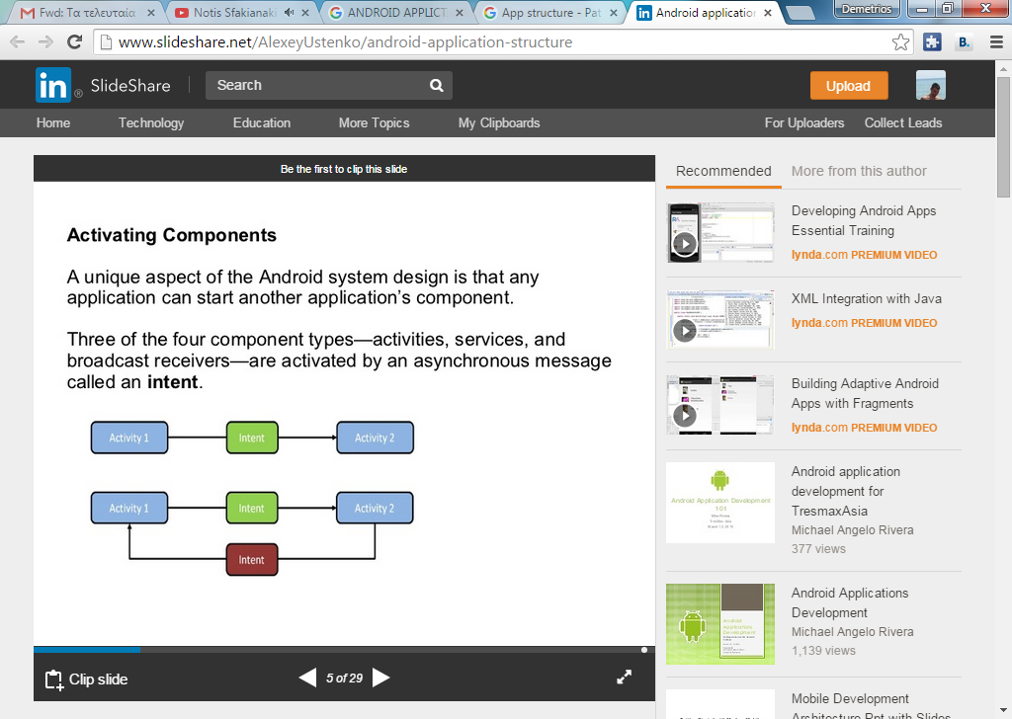

Εικόνα 8: Κλήση Συστατικών

Όταν το σύστημα εκκινεί ένα συστατικό, εκκινεί η διαδικασία για τη συγκεκριμένη εφαρμογή - αν δεν είναι ήδη σε λειτουργία - με την αρχικοποίηση των απαιτούμενων κλάσεων. Η ενεργοποίηση συστατικών άλλων εφαρμογών μπορεί να γίνει με αντίστοιχη κλήση στο λειτουργικό σύστημα ώστε η χρήση να γίνει μέσω αυτού (καθώς η εφαρμογή τρέχει σε διαφορετική διεργασία με άλλα δικαιώματα)

### Ανάπτυξη Εφαρμογών με το Android Studio

Οι περισσότεροι προγραμματιστές χρησιμοποιούν το Android Studio για την ανάπτυξη εφαρμογών για κινητά τηλέφωνα. Το Android Studio αποτελεί ένα ολοκληρωμένο περιβάλλον ανάπτυξης λογισμικού (IDE) Android εφαρμογών που παρουσιάστηκε το 2013 και κυκλοφόρησε τον Δεκέμβριου 2014. Το Android Studio χρησιμοποιεί το Αndroid SDK (Software Development Kit) το οποίο περιλαμβάνει τα απαραίτητα εργαλεία και βιβλιοθήκες για την ανάπτυξη εφαρμογών στο Android.

Τα είδη των Project που αναπτύσσονται με το Android Studio είναι:

* Application Project: Είναι ο συνηθέστερος τύπος Project του οποίου τα συστατικά διαμορφώνεται σε ένα .apk αρχείο το οποίο τελικά εγκαθίσταται στην κινητή συσκευή.
* Test Project: Περιλαμβάνουν κώδικα για την δοκιμή των Application Project και διαμορφώνονται σε εφαρμογές που τρέχουν σε μία συσκευή.
* Library Projects: Περιλαμβάνουν διαμοιράσιμο κώδικα και πόρους στον οποίο μπορεί να αναφερθεί ένα Android Project.Δεν εγκαθίστανται αλλά μπορεί να χρησιμοποιηθούν σε .apk αρχείο κατά την διαμόρφωση του.

Στην παρακάτω εικόνα φαίνεται η δομή των Android Project.

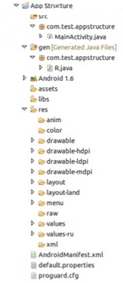

Εικόνα 9: Δομή Android Project

* Στον φάκελο src τοποθετούνται τα java αρχεία που αφορούν τα Activities της
* Στον φάκελο gen τοποθετούνται τα αρχεία που παράγει αυτόματα το Android Development Tool.
* Στον φάκελο assets καταχωρούνται αρχεία τα οποία θα χρησιμοποιηθούν ως έχουν από την εφαρμογή που αναπτύσσεται στα πλαίσια Project.
* Στον φάκελο lib περιλαμβάνονται βιβλιοθήκες που χρησιμοποιεί η εφαρμογή.
* Στον φάκελο res περιλαμβάνονται οι διάφοροι πόροι που χρησιμοποιεί η εφαρμογή. Οι πόροι είναι ταξινομημένοι κατά είδος και κατά τις απαιτήσεις τους από τις δυνατότητες των συσκευών που πρόκειται να τρέξουν. Για κάθε πόρο που προστίθεται σε μία εφαρμογή Android το Software Development Kit Build Tool αποδίδει έναν μοναδικό αναγνωριστικό αριθμό. Με τον αριθμό αυτό μπορεί να αναφέρεται ο πόρος στον πηγαίο κώδικά ή σε οποιασδήποτε άλλο αρχείο της εφαρμογής. Ο διαχωρισμός των πόρων από τον πηγαίο κώδικα είναι επιβεβλημένος λόγω της ποικιλίας μορφών και δυνατοτήτων που έχουν δυνατότητα να διαχειριστούν οι κινητές συσκευές. Οι προγραμματιστές χρειάζεται να ορίζουν διαφορετικά σύνολα χρησιμοποιούμενων πόρων για διαφορετικά είδη συσκευών.
* Το αρχείο default.properties περιλαμβάνει τα χαρακτηριστικά του project.
* Σε ένα αρχείο καταγράφονται απαραιτήτως όλα τα συστατικά που θα περιλαμβάνονται στην εφαρμογή. Το αρχείο αυτό έχει μορφή XML και ονομάζεται Manifest. Επιπροσθέτως μεταξύ άλλων στο αρχείο αυτό καταγράφονται:
  + Τα δικαιώματα χρηστών που απαιτούνται από την εφαρμογή.
  + Το ελάχιστο επίπεδο Android API που απαιτείται για την λειτουργία της εφαρμογής.
  + Τα χαρακτηριστικά software και hardware που χρησιμοποιούνται ή απαιτούνται για την εκτέλεση της εφαρμογής.
  + Βιβλιοθήκες API που χρειάζεται η εφαρμογή για να λειτουργήσει.

# Κεφάλαιο 3: Σχεδίαση

## Περιγραφή

Το σύστημα που πρόκειται να αναπτυχθεί προορίζεται για την υποστήριξη ενός παιχνιδιού γνώσεων πολλαπλών χρηστών. Η διεξαγωγή του παιχνιδιού θα γίνεται μέσω κινητών συσκευών που τρέχουν λειτουργικό σύστημα Android. Μία από τις συσκευές θα τρέχει εφαρμογή που θα ενεργεί ως διαχειριστής του παιχνιδιού (server). Οι υπόλοιπες συσκευές θα συνδέονται σε αυτή και θα τρέχουν εφαρμογή η οποία θα ενεργεί ως συμμετέχοντες – παίκτες (client). Παράλληλα προβλέπεται και η ανάπτυξη μίας διαδικτυακής εφαρμογής για την διαχείριση των ερωτήσεων που θα υποβάλλονται στο παιχνίδι.

Η λειτουργία του συστήματος συνοπτικά έχει ως εξής:

* Ο server διατηρεί μία τράπεζα πληροφοριών από τις οποίες αντλούνται στοιχεία και διαμορφώνονται οι ερωτήσεις του παιχνιδιού. Τις πληροφορίες αυτές μπορεί να τις διαχειρίζεται κατάλληλος χρήστης (καταχώρηση, τροποποίηση, διαγραφή) μέσω της διαδικτυακής εφαρμογής. Οι πληροφορίες που βρίσκονται στην τράπεζα του server ενημερώνονται από την διαδικτυακή εφαρμογή.
* Κατά την έναρξη κάθε παιχνιδιού ο server δέχεται αιτήσεις για συμμετοχή σε αυτό από διάφορούς clients. Τους clients που αποδέχεται τους ενημερώνει για τις προδιαγραφές του τρέχοντος παιχνιδιού.
* Κατά την διάρκεια του παιχνιδιού ο server υποβάλλει ερωτήσεις στους clients, αναμένει τις απαντήσεις αυτών και τις αξιολογεί ως προς την ορθότητά τους.
* Κατά την ολοκλήρωση του παιχνιδιού ο server ενημερώνει κατάλληλη τράπεζα πληροφορίων επιδόσεων και παράλληλα ενημερώνει τους clients για την επίδοση τους στο παιχνίδι.

Στο παρακάτω σχήμα φαίνεται η γενική αρχιτεκτονική του συστήματος.

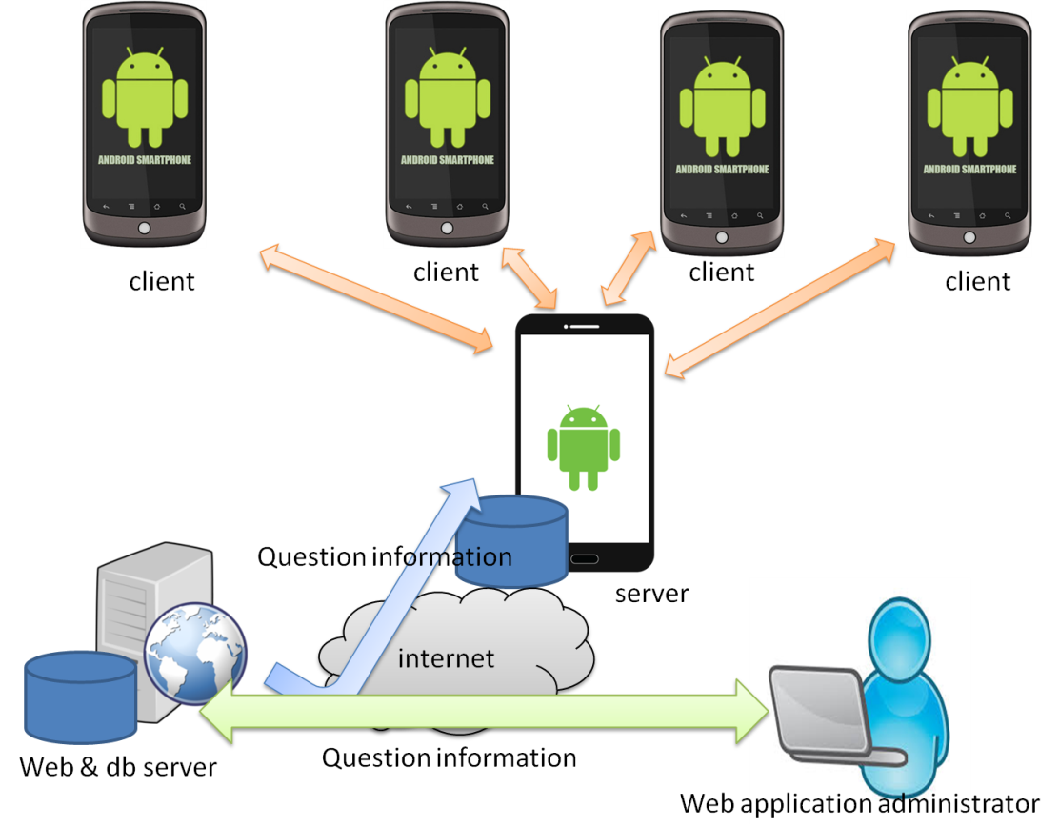

Εικόνα 10: Αρχιτεκτονική Συστήματος

## Server

### Λειτουργικές Απαιτήσεις

Η εφαρμογή που θα λειτουργεί ως server θα πρέπει:

* Να δίνει την δυνατότητα συμμετοχής στο παιχνίδι μέχρι 32 παικτών.
* Να δίνει την δυνατότητα προσαρμογής των χαρακτηριστικών του παιχνιδιού ως εξής:
  + Το port στο οποίο θα αναμένονται εισερχόμενες συνδέσεις.
  + Πόσες ερωτήσεις θα περιλαμβάνει το παιχνίδι.
  + Αν θα αναμένονται απαντήσεις μέχρι να δοθεί η σωστή απάντηση ή αν θα αναμένονται συνεχώς απαντήσεις μέσα στον διατιθέμενο χρόνο.
  + Εμφάνιση των επιδόσεων των παικτών κατά την διάρκεια του παιχνιδιού ή όχι.
  + Αν θα επιβάλλεται αρνητική βαθμολογία σε λάθος απαντήσεις.
  + Αν θα διατίθενται βοήθειες προς τους παίκτες (εμφάνιση των μισών πιθανών απαντήσεων, τηλεφωνική βοήθεια, βοήθεια του κοινού).
  + Αν θα περιλαμβάνονται ερωτήσεις τύπου Buzzer και σε ποιο ποσοστό
  + Επιβολή φίλτρων στις ερωτήσεις.
* Να έχει την δυνατότητα να ενημερώνει την αποθήκη των ερωτήσεων από το διαδίκτυο.
* Να κρατάει τις επιδόσεις των παικτών.
* Να επιλέγει για κάθε παιχνίδι τυχαίες ερωτήσεις και απαντήσεις

### Μη λειτουργικές Απαιτήσεις

Η εφαρμογή θα πρέπει να απαιτεί την κατανάλωση περιορισμένων πόρων λόγω της φύσης των συσκευών πάνω στις οποίες θα τρέχει.

### Περιπτώσεις Χρήσης

Οι λειτουργίες που θα πραγματοποιεί ο χρήστης της εφαρμογής server θα είναι οι εξής:

* Ανανέωση των εγγραφών περί ταινιών που είναι αποθηκευμένες στην τράπεζα πληροφοριών (Database Update).
* Καταχώρηση των πληροφοριών περί επιδόσεων παικτών που είναι αποθηκευμένες στην τράπεζα πληροφοριών (Score Insertion).
* Ανάκτηση των πληροφοριών περί επιδόσεων παικτών που είναι αποθηκευμένες στην τράπεζα πληροφοριών (Score Retrieval).
* Καταχώρηση των προδιαγραφών παιχνιδιού (Game Configuration).
* Αποδοχή συνδέσεων από clients (Connection Receiving).
* Ενημέρωση των παικτών για τις προδιαγραφές του παιχνιδιού (Share Configuration Information with Clients).
* Υποβολή ερώτησης στους clients (Questioning Client).
* Λήψη και αξιολόγηση απάντησης από client (Receive and Evaluate Answer from Client).
* Ενημέρωση παικτών για την αξιολόγηση απάντησης τους (Inform clients about answer evaluation).
* Ενημέρωση παικτών για την έκβαση του παιχνιδιού (Inform clients about game play).
* Απελευθέρωση όλων των συνδέσεων (Connection closing).

Στο παρακάτω σχήμα φαίνονται οι περιπτώσεις χρήσης σε USE-CASE διάγραμμα.

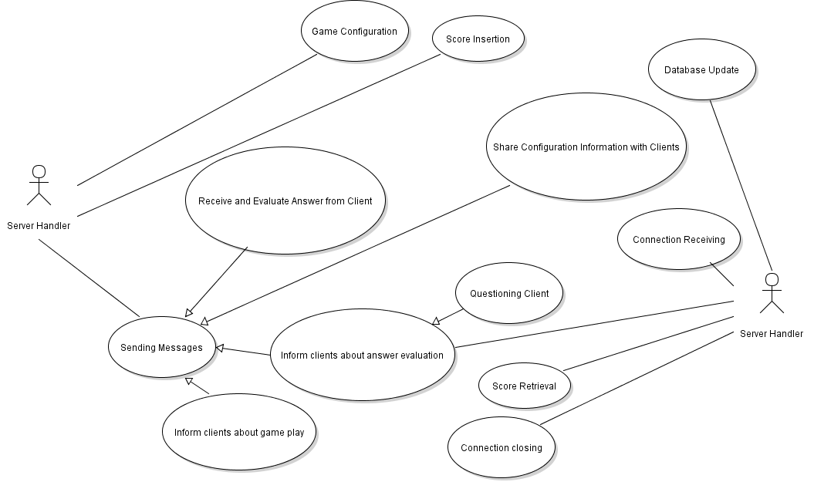

Εικόνα 11: Server Use Case Diagram

### Δεδομένα

Οι απαιτούμενες πληροφορίες για τις ερωτήσεις του παιχνιδιού και για τις επιδόσεις των παικτών θα είναι οργωμένες σε βάση δεδομένων. Το εννοιολογικό σχήματα της βάσης δεδομένων περιλαμβάνει δύο ξεχωριστές οντότητες:

* Movie: Ο τύπος οντοτήτων Movie περιλαμβάνει ταινίες. Τα πεδία που χαρακτηρίζουν τις ταινίες είναι:
  + id: Μοναδικό αναγνωριστικό για την ταινία
  + title: Ο τίτλος της ταινίας
  + year: Το έτος παραγωγής της ταινίας.
  + rated:
  + released: Η ημερομηνία διάθεσης της ταινίας.
  + genre: Το είδος της ταινίας.
  + director: Ο σκηνοθέτης της ταινίας.
  + writer: Τα ονοματεπώνυμα των συγγραφέων της ταινίας.
  + actors: Τα ονοματεπώνυμα των ηθοποιών που πρωταγωνιστούν στην ταινία.
  + plot:
  + poster: URL της θέσης που είναι αποθηκευμένη το poster της ταινίας.
  + runtime: Η διάρκεια της ταινίας.
  + rating: Η μέση βαθμολογία που έχει αποσπάσει η ταινία
  + votes: Οι αξιολογήσεις που έχει λάβει η ταινία.
  + imdb:
  + tstamp:
* Score: Ο τύπος οντοτήτων score περιλαμβάνει τις επιδόσεις των παικτών. Τα πεδία της είναι:
  + name: Το ψευδώνυμο του χρήστη που πέτυχε την επίδοση
  + score: Η επίδοση.
  + date: Η ημερομηνία που επετεύχθη η επίδοση.

### Δομικά Στοιχεία Εφαρμογής

Στην λειτουργία της εφαρμογής εμπλέκονται οι εξής κλάσεις αντικειμένων:

* AboutActivity: Περιλαμβάνει όλη την λειτουργικότητα που αφορά την προβολή πληροφοριών για την ίδια την εφαρμογή. Στα χαρακτηριστικά της περιλαμβάνονται τα απαραίτητα στοιχεία των διεπαφών και μέθοδοι που ορίζουν την αντίδραση σε συμβάντα. Αναλυτικότερα τα χαρακτηριστικά της κλάσης περιλαμβάνουν:
  + - Δύο textboxes για την προβολή πληροφοριών σχετικά με τα μέλη της ομάδας ανάπτυξης της εφαρμογής.
    - Πλήκτρα τα οποία οδηγούν σε ιστοσελίδες σχετικές με τα μέλη της ομάδας ανάπτυξης της εφαρμογής.
    - Πλήκτρο για την μετάβαση στην προηγούμενη λειτουργία.
* ConfigurationActivity: Περιλαμβάνει όλη την λειτουργικότητα για την καταχώρηση των ρυθμίσεων των παιχνιδιών. Στα χαρακτηριστικά της περιλαμβάνονται τα απαραίτητα στοιχεία των διεπαφών και μέθοδοι που ορίζουν την αντίδραση σε συμβάντα. Αναλυτικότερα τα χαρακτηριστικά της κλάσης περιλαμβάνουν:
  + - Πλήκτρα togleButtons για την επιλογή των ρυθμίσεων του παιχνιδιού.
    - Textboxes για την καταχώρηση ρυθμίσεων του παιχνιδιού.
    - Πλήκτρα για την μετάβαση στην προηγούμενη και την επόμενη λειτουργία.
* Download: Περιλαμβάνει την λειτουργικότητα για την λήψη αρχείων αναβάθμισης των περιεχομένων της βάσης δεδομένων, όσο αφορά τις πληροφορίες σχετικά με ταινίες. Εχει σαν χαρακτηριστικό μία λίστα η οποία περιλαμβάνει μία σειρά από SQL εντολές. Περιλαμβάνει επίσης μία μέθοδο για την λήψη των SQL εντολών από το διαδίκτυο στην προαναφερθείσα λίστα.
* FirstScreen: Περιλαμβάνει την λειτουργικότητα της οθόνης με την οποία θα επιλέγεται το ποια διεργασία θα εκτελεστεί. Στα χαρακτηριστικά της περιλαμβάνονται τα πλήκτρα που οδηγούν στις αντίστοιχες λειτουργίες ενώ οι μέθοδοι της περιγράφουν την αντίδραση της εφαρμογής στα συμβάντα πίεσης των πλήκτρων.
* HomeActivity: Περιλαμβάνει όλη την λειτουργικότητα για την διεξαγωγή του παιχνιδιού. Στα χαρακτηριστικά της περιλαμβάνονται εκτός από όλα τα απαραίτητα στοιχεία διεπαφής, η σειρά των ερωτήσεων που θα υποβληθεί στους παίκτες κατά την διάρκεια του παιχνιδιού και το σύνολο των παικτών που θα συμμετέχουν στο παιχνίδι. Περιλαμβάνονται επίσης τα στοιχεία σύνδεσης (socket) προς τους clients και οι ρυθμίσεις που καθορίζουν την εξέλιξη του παιχνιδιού. Η συμπεριφορά του αντικειμένου καθορίζεται από μεθόδους που προγραμματίζουν την αντίδραση της εφαρμογής στα συμβάντα.
* LineAdapter: Πρόκειται για την περιγραφή της δομής της λίστας επιλογής των παικτών κατά την λειτουργία Buzzer
* Movie: Κλάση που περιγράφει τις ταινίες από τις οποίες αντλούνται οι ερωτήσεις που υποβάλλονται προς τους παίκτες. Τα χαρακτηριστικά των ταινιών είναι:
  + - id: Μοναδικό αναγνωριστικό για την ταινία
    - title: Ο τίτλος της ταινίας
    - year: Το έτος παραγωγής της ταινίας.
    - rated:
    - released: Η ημερομηνία διάθεσης της ταινίας.
    - genre: Το είδος της ταινίας.
    - director: Ο σκηνοθέτης της ταινίας.
    - writer: Τα ονοματεπώνυμα των συγγραφέων της ταινίας.
    - actors: Τα ονοματεπώνυμα των ηθοποιών που πρωταγωνιστούν στην ταινία.
    - plot:
    - poster: URL της θέσης που είναι αποθηκευμένη το poster της ταινίας.
    - runtime: Η διάρκεια της ταινίας.
    - rating: Η μέση βαθμολογία που έχει αποσπάσει η ταινία
    - votes: Οι αξιολογήσεις που έχει λάβει η ταινία.
    - imdb:
    - tstamp:
* MyDBHandler: Η κλάση αυτή περιγράφει όλες τις λειτουργίες που εκτελούν δοσοληψίες στην βάση δεδομένων. Στα χαρακτηριστικά της είναι συμβολοσειρές οι οποίες αντιστοιχούν στα ονόματα της βάσης δεδομένων, της θέσης αποθήκευσης της, τα ονόματα των πινάκων και των πεδίων αυτών, την βάση δεδομένων. Στις μεθόδους που καθορίζουν την συμπεριφορά τους περιλαμβάνονται:
  + - Μέθοδοι για το άνοιγμα και το κλείσιμο σύνδεσης προς την βάση δεδομένων.
    - Μέθοδοι για την δημιουργία και την αναβάθμιση της βάσης δεδομένων.
    - Μέθοδος για την ανάκτηση εγγραφών από το διαδίκτυο.
    - Μέθοδος για την ανάκτηση στοιχείων ταινιών από την βάση δεδομένων και την δημιουργία ερωτήσεων από αυτά.
    - Μέθοδος για την καταχώρηση επιδόσεων παικτών
    - Μέθοδος για την ανάκτηση επιδόσεων παικτών
* Player: Περιγράφει παίκτες που συμμετέχουν στο παιχνίδι. Στα χαρακτηριστικά των παικτών περιλαμβάνονται:
  + - Το ψευδώνυμο με το οποίο συμμετέχει ο παίκτης στο παιχνίδι
    - Η επίδοση του παίκτη

Στην κλάση ορίζονται μέθοδοι για τον χειρισμό των χαρακτηριστικών του κάθε αντικειμένου.

* Question: Κλάση που χρησιμοποιείται για τον προσδιορισμό των ερωτήσεων που υποβάλλονται στο παιχνίδι. Τα χαρακτηριστικά των αντικειμένων αυτής της κλάσης είναι:
  + - Η εκφώνηση της ερώτησης
    - Οι πέντε πιθανές απαντήσεις της ερώτησης
    - Η σωστή απάντηση της ερώτησης

Στην κλάση ορίζονται μέθοδοι για τον χειρισμό των χαρακτηριστικών του κάθε αντικειμένου.

* RankingActivity: Περιλαμβάνει όλη την λειτουργικότητα για την προβολή των καλύτερων επιδόσεων παικτών.

### Περιγραφή Λειτουργιών

#### Εκτέλεση Παιχνιδιού

Η λειτουργία παιχνιδιού έχει ως εξής:

1. Αναμένει για εισερχόμενες συνδέσεις.
2. Με την λήψη της πρώτης εισερχόμενης σύνδεσης καταγράφει τα στοιχεία της (όνομα παίκτη), προσδιορίζει τα στοιχεία επικοινωνίας με αυτή και στην συνέχεια εκκινεί ένα χρονόμετρο καταγραφής του χρόνου κατά τον οποίο θα αναμένει νέες συνδέσεις.
3. Αν ο μέγιστος χρόνος αναμονής παρέλθει και δεν γίνει κάποια επιπλέον σύνδεση τότε το παιχνίδι τερματίζεται και απελευθερώνεται και η σύνδεση που είχε πραγματοποιηθεί. Στην περίπτωση αυτή ο server εκπίπτει σε κατάσταση αναμονής σύνδεσης.
4. Για κάθε σύνδεση που πραγματοποιηθεί μέσα στο μέγιστο επιτρεπτό χρονικό διάστημα, καταγράφονται τα στοιχεία σύνδεσης, ελέγχεται αν το όνομα παίκτη έχει ήδη καταχωρηθεί – αν έχει συμβεί αυτό αποδίδεται ένα άλλο όνομα παίκτη – και αποκαθίσταται η επικοινωνία με τον παίκτη.
5. Αν πριν εκπνεύσει ο μέγιστος χρόνος αναμονής έχουν αποκατασταθεί το μέγιστο επιτρεπτό πλήθος συνδέσεων τότε το παιχνίδι ξεκινάει με την υποβολή της πρώτης ερώτησης.
6. Το ίδιο συμβαίνει αν εκπνεύσει ο μέγιστος χρόνος αναμονής και έχουν αποκατασταθεί περισσότερες της μίας συνδέσεις.
7. Για κάθε ερώτηση που υποβάλλεται από τον server στους παίκτες προσδιορίζεται ένας χρόνος αναμονής λήψης απαντήσεων. Αν ο χρόνος αυτός παρέλθει χωρίς να ληφθεί μία σωστή απάντηση τότε διαμορφώνεται η βαθμολογία και ενημερώνονται οι παίκτες για το αποτέλεσμα. Το ίδιο συμβαίνει και αν κάποιος από τους παίκτες δώσει την σωστή απάντηση. Όσο δεν φθάνει σωστή απάντηση στον server τότε ο server εξακολουθεί να δέχεται απαντήσεις. Αν έχει αποφασιστεί να δίνεται στους παίκτες η δυνατότητα να απαντούν καθ’ όλη την διάρκεια του χρόνου αναμονής τότε μετά την λήψη κάθε απάντησης εξακολουθεί να αναμένει απαντήσεις μέχρι ο μέγιστος χρόνος αναμονής να παρέλθει (Εικόνα 2).
8. Όταν ολοκληρωθεί ο κύκλος ερωτήσεων του παιχνιδιού διακόπτονται οι συνδέσεις και ο server εκπίπτει εκ νέου σε κατάσταση αναμονής εισερχομένων συνδέσεων.

Στις παρακάτω εικόνες παρουσιάζεται η λειτουργία του server σε μορφή Finite State Machine διαγράμματα.

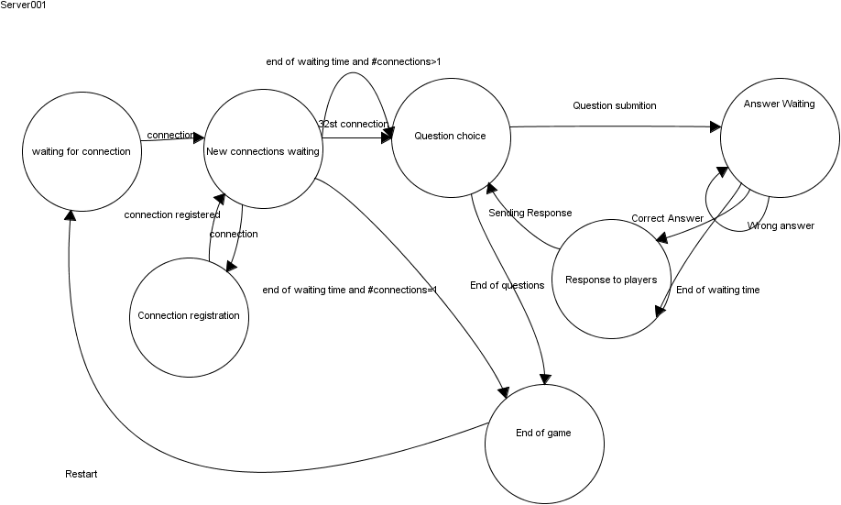

Εικόνα 12: Server FSM Diagram 1

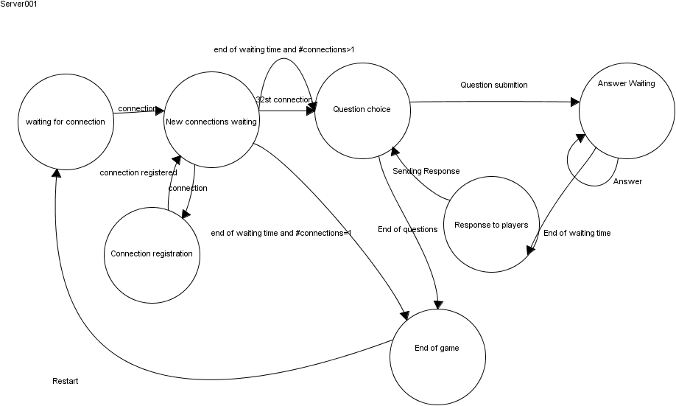

Εικόνα 13: Server FSM Diagram 2

#### Λειτουργία Προβολής Υψηλοτέρων Επιδόσεων

Κατά την λειτουργία αυτή ανακτώνται οι 10 μεγαλύτερες επιδόσεις των παικτών από τη βάση δεδομένων, με την αποστολή και εκτέλεση κατάλληλου ερωτήματος. Τα αποτελέσματα περιλαμβάνουν το ψευδώνυμο που χρησιμοποίησε ο κάθε παίκτης, την ημερομηνία που πέτυχε την επίδοση καθώς και την ίδια την επίδοση. Τα στοιχεία αυτά παρουσιάζονται με την μορφή πίνακα στον τελικό χρήστη.

#### Λειτουργία Ενημέρωσης Βάσης Δεδομένων

Στον web server θεωρείται ότι έχει ήδη διαμορφωθεί ένα αρχείο το οποίο περιλαμβάνει κατάλληλες sql εντολές για την καταχώρηση νέων εγγραφών. Κατά την λειτουργία αυτή αναγιγνώσκονται οι εντολές αυτές και εκτελούνται στην βάση δεδομένων. Στον χρήστη παρέχεται η δυνατότητα να επιλέξει το αν οι τρέχουσες εγγραφές θα διατηρηθούν ή αν θα απομακρυνθούν.

#### Παρουσίαση Πληροφοριών περί του Παιχνιδιού

Πρόκειται για μία απλή λειτουργία κατά την οποία προβάλλονται στον τελικό χρήστη πληροφορίες για την εφαρμογή.

Στην παρακάτω εικόνα φαίνεται σχηματικά η συνολική λειτουργικότητα του server μέσω διαγράμματος δραστηριοτήτων.

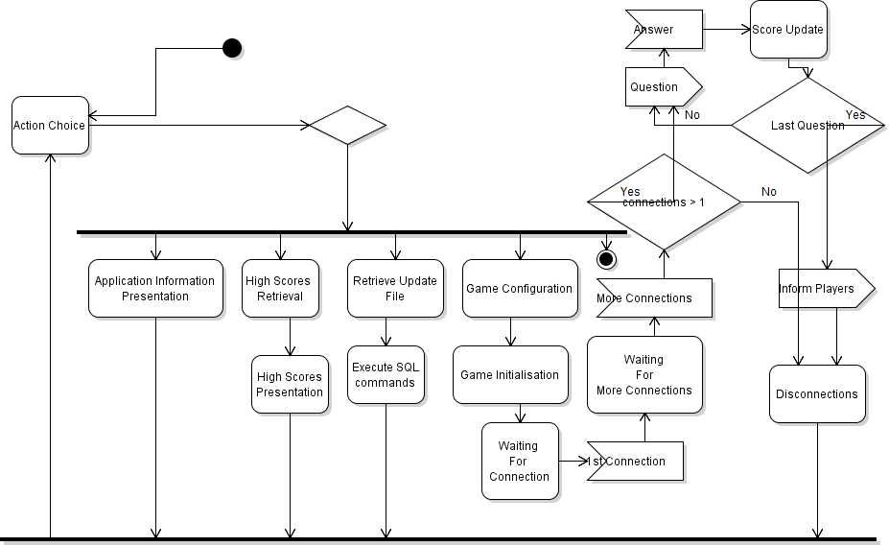

Εικόνα 14: Server Activity Diagram

### Διεπαφές

Στα παρακάτω σκαριφήματα παρουσιάζεται η μορφή των διεπαφών της εφαρμογής του server.

|  |  |
| --- | --- |
|  | Στην αρχική οθόνη θα περιλαμβάνονται 5 πλήκτρα, κάθε ένα από τα οποία θα οδηγεί σε μία ξεχωριστή λειτουργία ως εξής:   * Το πλήκτρο About θα οδηγεί στην λειτουργία εμφάνισης των στοιχείων της εφαρμογής. * Το πλήκτρο Game Configuration θα οδηγεί στη λειτουργία καταχώρησης στοιχείων παιχνιδιού. * Το πλήκτρο High Scores θα οδηγεί στην εμφάνιση του πίνακα με τις καλύτερες επιδόσεις των παικτών. * Το πλήκτρο Database Update θα οδηγεί στην λειτουργία ενημέρωσης της βάσης δεδομένων από την διαδικτυακή εφαρμογή. * Το πλήκτρο Exit θα τερματίζει την εφαρμογή. |
|  | Στην διεπαφή της λειτουργίας παρουσίασης των πληροφοριών περί εφαρμογής εμφανίζονται πληροφορίες για την ομάδα ανάπτυξης καθώς και πλήκτρα για μετάβαση σε ιστοσελίδες με περισσότερες πληροφορίες για αυτή. |
|  | Στην διεπαφή της εξέλιξης του παιχνιδιού θα υπάρχουν textboxes που καταγράφονται ο χρόνος που απομένει στους παίκτες για να απαντήσουν, τον τρέχοντα γύρο (ερώτηση) του παιχνιδιού, το πόσες σωστές απαντήσεις έχουν δοθεί και το πόσοι παίκτες συμμετέχουν. Περιλαμβάνονται επίσης σε textbox τα στοιχεία της ερώτησης. Τέλος υπάρχει και ένα Listbox όπου ο διαχειριστής του παιχνιδιού μπορεί να ορίσει το ποιος παίκτης απαντά σωστά σε Buzz ερώτηση. |
|  | Στην διεπαφή προβολής των παικτών με τις καλύτερες επιδόσεις στο παιχνίδι θα περιλαμβάνεται ένας πίνακας με τα ψευδώνυμα, τα σκορ και τις ημερομηνίες που αυτά επιτευχθήκαν. Υπάρχει ακόμα και ένα πλήκτρο για επιστροφή στην αρχική οθόνη. |
|  | Στην διεπαφή της καταχώρησης των στοιχείων του παιχνιδιού περιλαμβάνονται textboxes για την καταγραφή:   * Το port σύνδεσης * Τον αριθμό των ερωτήσεων * Τον διατιθέμενο χρόνο για απάντηση σε κάθε ερώτηση   Επίσης θα υπάρχουν στοιχεία εισόδου δύο καταστάσεων ώστε να προσδιορίζεται:   * Αν θα αναμένονται επιπλέον απαντήσεις αν κάποιος από τους παίκτες δώσει σωστή απάντηση. * Αν και ποιες βοήθειες θα είναι διαθέσιμες στους παίκτες. * Αν θα προβάλλεται το σκορ κατά την διάρκεια του παιχνιδιού ή μόνο στο τέλος * Αν τα συμβάντα του παιχνιδιού θα συνοδεύονται από ήχους.   Τέλος θα υπάρχουν και textboxes όπου ο χρήστης θα μπορεί να τοποθετεί φίλτρα για να περιορίζει τις ταινίες από τις οποίες θα προέρχονται οι ερωτήσεις του παιχνιδιού. |
|  | Στην διεπαφή αναμονής συνδέσεων περιλαμβάνονται textbox όπου αναφέρεται ο αριθμός των παικτών που έχει συνδεθεί την δεδομένη στιγμή, για την εμφάνιση των ονομάτων των παικτών αυτών καθώς και των φίλτρων που έχουν επιλεγεί για τις ερωτήσεις. |

## Client

### Λειτουργικές Απαιτήσεις

Η εφαρμογή που λειτουργεί ως client θα πρέπει:

* Να έχει την δυνατότητα να αποκαθιστά socket σύνδεση με τον server.
* Να λαμβάνει και να αντιδρά ανάλογα στις αποκρίσεις του server.
* Να λαμβάνει τις προδιαγραφές του server για κάθε σύνολο επιλογών παιχνιδιού και να διαμορφώνει ανάλογα την διεπαφή του, δηλαδή,
  + Αν θα εμφανίζει τις επιδόσεις του παίκτη κατά την διάρκεια του παιχνιδιού ή όχι.
  + Αν θα είναι ενεργοποιημένες οι βοήθειες του παίκτη ή όχι.
  + Αν θα εμφανίζονται οι πιθανές απαντήσεις ή όχι (buzzer ερωτήσεις)
* Να δίνει δυνατότητες απάντησης ερώτησης σύμφωνα με τις ρυθμίσεις παιχνιδιού που έχει λάβει από τον server.
* Να ενημερώνεται στο τέλος του παιχνιδιού ο χρήστης για το αν είναι ο νικητής.

### Μη λειτουργικές Απαιτήσεις

Η εφαρμογή θα πρέπει να απαιτεί την κατανάλωση περιορισμένων πόρων λόγω της φύσης των συσκευών πάνω στις οποίες θα τρέχει.

### Περιπτώσεις Χρήσης

Οι λειτουργίες που θα πραγματοποιεί ο χρήστης της εφαρμογής client θα είναι οι εξής:

* Αίτηση συμμετοχής σε παιχνίδι (Connection Request).
* Λήψη και παρουσίαση ερώτησης (Receive and Present Question)
* Αποστολή απάντησης σε ερώτηση (Sending Answer)
* Λήψη βοήθειας 50-50 (Half Answers Help)
* Λήψη βοήθειας τηλεφώνου (Phone Help)
* Λήψη βοήθειας κοινού (Audience Help)
* Αποσύνδεση από τον server (Disconnection)

Στο παρακάτω σχήμα φαίνονται οι περιπτώσεις χρήσης σε USE-CASE διάγραμμα.

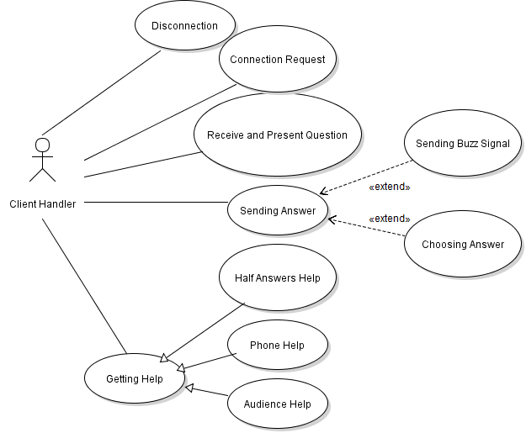

Εικόνα 15: Client Use Case Diagram

### Δομικά Στοιχεία Εφαρμογής

Στα δομικά στοιχεία της εφαρμογής περιλαμβάνονται οι ακόλουθές κλάσεις αντικειμένων:

Question: Περιγράφει τα ίδια ακριβώς αντικείμενα με αυτήν της εφαρμογής Server. Περιλαμβάνει τα ίδια ακριβώς χαρακτηριστικά και τις ίδιες ακριβώς μεθόδους.

GameActivity: Στην κλάση αυτή περιγράφεται η λειτουργικότητα της επιλογής των ρυθμίσεων που απαιτούνται για την σύνδεση στον server. Στα χαρακτηριστικά της περιλαμβάνονται textboxes και πλήκτρα για την καταχώρηση των ρυθμίσεων και την ενεργοποίηση της σύνδεσης. Στις μεθόδους της περιλαμβάνονται οι αντιδράσεις της εφαρμογής στα συμβάντα που καταγράφονται.

MainActivity: Περιγράφει όλη την λειτουργικότητα της εφαρμογής κατά την διεξαγωγή του παιχνιδιού. Στα χαρακτηριστικά της περιλαμβάνονται στα στοιχεία σύνδεσης στον server (socket), το thread στο οποίο γίνεται η επικοινωνία, οι ρυθμίσεις του παιχνιδιού και τα στοιχεία διεπαφών που είναι απαραίτητα για την επικοινωνία χρήστη και εφαρμογής. Οι μέθοδοί της περιλαμβάνουν την διαχείριση των μηνυμάτων που ανταλλάσσει η εφαρμογή με τον server και την αντίστοιχη μεταβολή των διεπαφών εξαιτίας αυτών.

### Περιγραφή Λειτουργιών

Οι λειτουργίες που εκτελεί ο server είναι η καταχώρηση των στοιχείων σύνδεσης και η εξέλιξη του παιχνιδιού.

#### Εξέλιξη του παιχνιδιού

Η λειτουργία της εξέλιξης του παιχνιδιού έχει ως εξής:

1. Επιλέγονται τα στοιχεία της σύνδεσης (URL, port) και επιχειρείται σύνδεση στον server.
2. Αν η σύνδεση είναι επιτυχής (δηλαδή ο server αποκρίνεται ότι το παιχνίδι μπορεί να αρχίσει), αναμένει για την υποβολή ερώτησης.
3. Αν ο server αποκριθεί ότι δεν μπορεί να αρχίσει το παιχνίδι τότε ολοκληρώνεται το παιχνίδι και ο client μπορεί να επιχειρήσει μία νέα σύνδεση.
4. Για κάθε ερώτηση που υποβάλλεται στον client και για όσο χρόνο αυτή η ερώτηση παραμένει ενεργή, μπορεί να αποστέλλει την απάντηση του
5. Στην απάντηση του ο server αποκρίνεται. Σε περίπτωση που οι ρυθμίσεις του παιχνιδιού επιτρέπουν, ο χρήστης μπορεί να απαντάει ξανά μετά από εσφαλμένη απάντηση (Εικόνα 4).
6. Όταν ολοκληρώνεται η διαδικασία της ερώτησης τότε, αν δεν έχουν ολοκληρωθεί οι ερωτήσεις, υποβάλλεται η νέα ερώτηση από τον server.
7. Αν ο server ενημερώσει για την ολοκλήρωση του παιχνιδιού τότε ο client μπορεί να επιχειρήσει μία νέα σύνδεση.

Στις παρακάτω εικόνες παρουσιάζεται η λειτουργία του server σε μορφή Finite State Machine διαγράμματα.

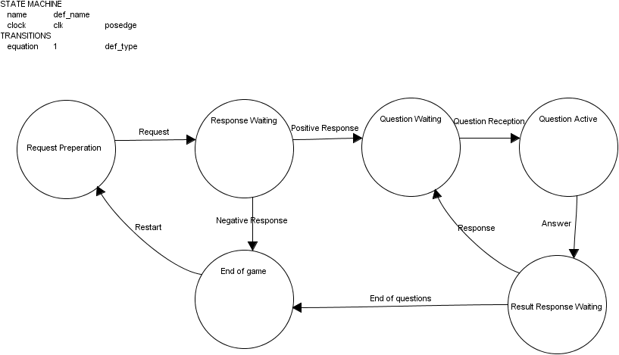

Εικόνα 16: Client FSM Diagram 1

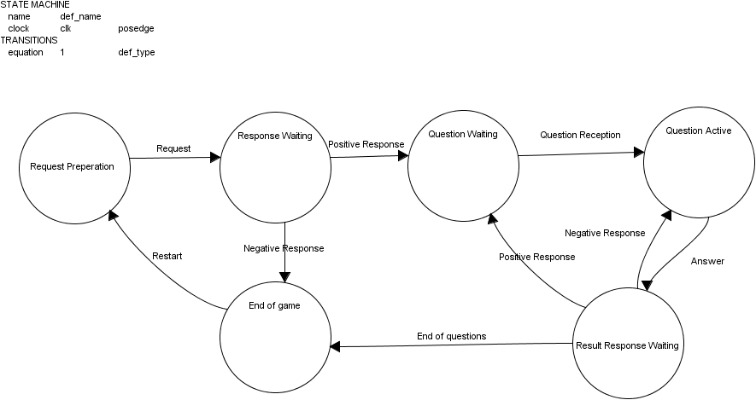

Εικόνα 17: Client FSM Diagram 2

#### Λειτουργία Καταγραφής Στοιχείων Σύνδεσης

Κατά την λειτουργία αυτή γίνεται προσπάθεια αποκατάστασης σύνδεσης σε δεδομένη IP διεύθυνση, port και με συγκεκριμένο ψευδώνυμο.

Στο παρακάτω διάγραμμα διαδικασιών αποτυπώνεται η συνολική λειτουργία του client.

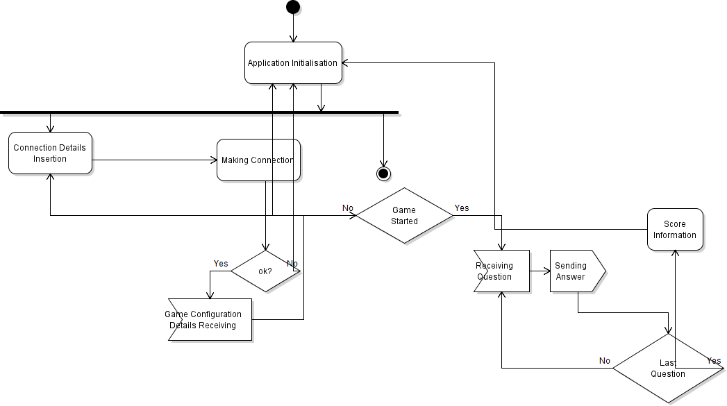

Εικόνα 18: Λειτουργία του Client

### Διεπαφές

|  |  |
| --- | --- |
|  | Στην αρχική οθόνη της εφαρμογής ο χρήστης μπορεί να επιλέξει αν θα εκκινήσει νέο παιχνίδι ή αν θα την τερματίσει μέσω την πλήκτρων New Game και Exit αντίστοιχα. |
|  | Στην διεπαφή της καταχώρησης των στοιχείων σύνδεσης περιλαμβάνονται textboxes για την καταγραφή της IP διεύθυνσης του server, του port στο οποίο ακούει ο server καθώς και το επιθυμητό ψευδώνυμο που θέλει να χρησιμοποιήσει ο παίκτης. Υπάρχουν επίσης δύο πλήκτρα, ένα για την πραγματοποίηση απόπειρας σύνδεσης (Connect) και ένα για την διαγραφή των καταχωρήσεων που έχει κάνει ο χρήστης. |
|  | Στην διεπαφή αυτή προβάλλεται ο χρόνος που απομένει ώστε να ξεκινήσει το παιχνίδι (σε δευτερόλεπτα). |
|  | Στην διεπαφή αυτή, προβάλλεται μετά την ολοκλήρωση του παιχνιδιού προβάλλεται η κατάταξη των παικτών που συμμετείχαν καθώς και το σε πόσες ερωτήσεις ο παίκτης απάντησε σωστά. |
|  | Η διεπαφή αυτή θα προβάλλεται κατά την εξέλιξη του παιχνιδιού. Θα περιλαμβάνει textboxes για την προβολή:  Το χρόνου που απομένει για την υποβολή απάντησης.  Τον αριθμό των σωστών απαντήσεων που έχει δώσει ο χρήστης.  Τον αριθμό των ερωτήσεων που ο παίκτης απάντησε εσφαλμένα.  Τον αριθμό των ερωτήσεων που ο παίκτης δεν έδωσε απάντηση.  Την τρέχουσα ερώτηση.  Επίσης θα περιλαμβάνεται ένα imageview για την προβολή της αφίσας της εικόνας (αν διατίθεται). Τέλος θα περιλαμβάνονται πέντε πλήκτρα που θα αντιστοιχούν στις πιθανές απαντήσεις στην ερώτησης καθώς και ένα πλήκτρο το οποίο θα χρησιμοποιείται σε περίπτωση ερωτήσεων τύπου buzzer. |

## Web Application

### Λειτουργικές Απαιτήσεις

Η web εφαρμογή θα χρησιμοποιείται για την καταχώρηση, τροποποίηση και διαγραφή εγγραφών από τις οποίες προέρχονται οι ερωτήσεις. Επίσης θα διαμορφώνει ένα κατάλληλο αρχείο το όποιο θα μπορεί ο server να χρησιμοποιήσει για να ενημερώσει την τράπεζα ερωτήσεων του.

### Μη λειτουργικές Απαιτήσεις

* Η εφαρμογή θα πρέπει να εξασφαλίζει την πρόσβαση σε αυτήν μόνο εξουσιοδοτημένων χειριστών.
* Η εφαρμογή θα πρέπει να είναι διαθέσιμη συνεχώς.

### Περιπτώσεις Χρήσης

Οι λειτουργίες που θα πραγματοποιεί ο χρήστης της διαδικτυακής εφαρμογής θα είναι οι εξής:

* Καταχώρηση νέας εγγραφής (Record Insertion)
* Τροποποίηση υπάρχουσας εγγραφής (Record Update)
* Διαγραφή εγγραφής (Record Removal)
* Δημιουργία αρχείου ενημέρωσης (Update File Construction)
* Είσοδος χρήστη (Login)
* Έξοδος χρήστη (Logout)

Στο παρακάτω σχήμα φαίνονται οι περιπτώσεις χρήσης σε USE-CASE διάγραμμα.

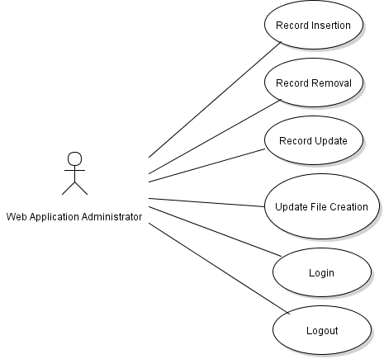

Εικόνα 19: Web Application Use Case Diagram

### Δεδομένα

Η διαδικτυακή εφαρμογή θα υποστηρίζεται από βάση δεδομένων η οποία θα περιλαμβάνει μία οντότητα, την Movie. Η οντότητα αυτή θα έχει την ίδια δομή όπως η αντίστοιχή στην εφαρμογή Server.

### Περιγραφή Λειτουργιών

Είσοδος

Η δυνατότητα πραγματοποίησης των υπολοίπων λειτουργιών θα δίνεται μετά από μία διαδικασία ελέγχου συνθηματικών που θα καταχωρεί ο χρήστης. Στην περίπτωση που η διαδικασία αυτή είναι επιτυχής δημιουργείται μία σύνοδος στα πλαίσια της οποίας γίνονται οι δοσοληψίες του χρήστη με την εφαρμογή.

#### Καταχώρηση

Ο χρήστης καταχωρεί τα στοιχεία της νέας εγγραφής. Διαμορφώνεται κατάλληλο SQL ερώτημα το οποίο και εκτελείται στην βάση δεδομένων.

#### Τροποποίηση

Ο χρήστης επιλέγει την εγγραφή την οποία θέλει να μεταβάλλει. Εκτελείται ένα ερώτημα ανάκτησης των στοιχείων της εγγραφής από την βάση δεδομένων και παρουσιάζονται στον χρήστη. Εκείνος τα μεταβάλλει και στην συνέχεια εκτελεί ένα update SQL ερώτημα στην βάση δεδομένων.

#### Διαγραφή

Ο χρήστης επιλέγει την εγγραφή την οποία επιθυμεί να διαγράψει και εκτελείται κατάλληλο delete SQL ερώτημα στην βάση δεδομένων.

#### Δημιουργία Αρχείου

Η λειτουργία αυτή ανακτά τα στοιχεία όλων των εγγραφών της βάσης δεδομένων, δημιουργεί insert SQL ερωτήματα και τα καταγράφει σε αρχείο κειμένου το οποίο αποθηκεύεται στον server.

#### Έξοδος

Με την λειτουργία αυτή τερματίζεται η σύνοδος του χρήστη.

Στο επόμενο σχήμα φαίνεται η λειτουργία της διαδικτυακής εφαρμογής με την βοήθεια διαγράμματος δραστηριοτήτων.

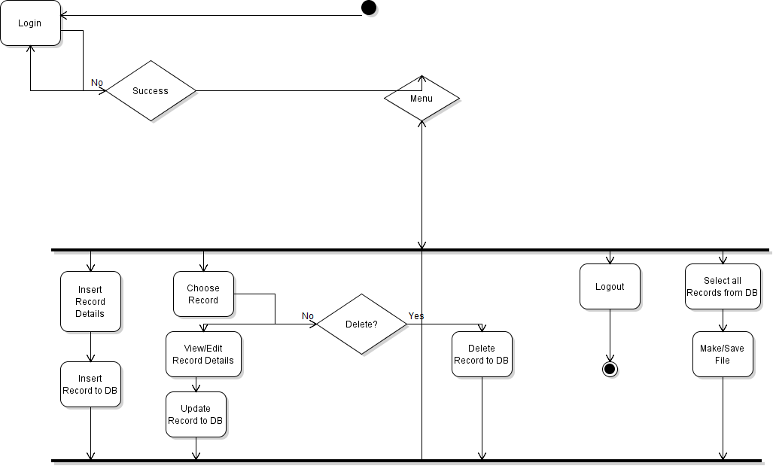

Εικόνα 20: Διάγραμμα Δραστηριοτήτων της διαδικτυακής εφαρμογής

### Διεπαφές

Οι διεπαφές της εφαρμογής θα έχουν ως εξής:

|  |  |
| --- | --- |
|  | Η διεπαφή για την είσοδο στην εφαρμογής θα περιλαμβάνει δύο texboxes για την καταχώρηση username και password καθώς και ένα πλήκτρο για την ολοκλήρωση της διαδικασίας εισόδου στην εφαρμογή. |
|  | Στην αρχική οθόνη περιλαμβάνονται σύνδεσμοι προς τις λειτουργίες της διαδικτυακής εφαρμογής. |
|  | Για την καταχώρηση θα προβάλλεται μία φόρμα στην οποία ο χρήστης θα καταχωρεί τα στοιχεία της εγγραφής σε textboxes και κάνοντας στο πλήκτρο insert θα ολοκληρώνεται η λειτουργία. Το πλήκτρο back επιστρέφει την χρήστη στην αρχική οθόνη. |
|  | Για την τροποποίηση της εγγραφής θ προβάλλεται μία διεπαφή που θα περιέχει ένα combobox από το οποίο ο χρήστης θα επιλέγει τον τίτλο της ταινίας που θα θέλει να ενημερώσει. Με το πλήκτρο Back θα μπορεί ο χρήστης να επιστρέφει στην αρχική οθόνη. Στην συνέχεια θα προβάλλεται μία διεπαφή παρόμοια με αυτή της καταχώρησης όπου ο στα textboxes θα είναι καταγεγραμμένες οι τρέχουσες τιμές των πεδίω της εγγραφής. Όταν ο χρήστης θα ολοκληρώνει την ενημέρωση τους θα μπορεί να κάνει κλικ ώστε οι μεταβολές να καταγράφονται στην βάση δεδομένων. |
|  | Για την τροποποίηση της εγγραφής θ προβάλλεται μία διεπαφή που θα περιέχει ένα combobox από το οποίο ο χρήστης θα επιλέγει τον τίτλο της ταινίας που θα θέλει να ενημερώσει. Μετά την επιλογή και με κλικ στο πλήκτρο Delete θα ολοκληρώνεται η διαγραφή από την βάση δεδομένων. Με το πλήκτρο Back θα μπορεί ο χρήστης να επιστρέφει στην αρχική οθόνη. |

# Κεφάλαιο 4: Υλοποίηση

## Περιγραφή

Κατά την φάση της υλοποίησης εφαρμόστηκαν στην πράξη όσο κατεγράφησαν κατά την φάση της σχεδίασης. Η υλοποίηση έγινε σε δύο κύκλους. Κατά τον πρώτο κύκλο υλοποιηθήκαν οι τρεις διαφορετικές εφαρμογές που συνθέτουν το σύστημα. Στο κύκλο αυτό υλοποιήθηκαν και εξετάστηκαν όσες από τις λειτουργίες μπορούν να εκτελεστούν μεμονωμένα. Στον δεύτερο κύκλο υλοποιήθηκαν οι λειτουργίες που για την εκτέλεση τους απαιτείτο η συνεργασία δύο και η επικοινωνία δύο συσκευών. Ο κύκλος αυτός παρουσίασε το μεγαλύτερο ενδιαφέρον και δυσκολία αφού απαραίτητη προϋπόθεση για την επιτυχή υλοποίηση ήταν ο συντονισμός των συμμετεχόντων μερών.

Η ανάπτυξη των εφαρμογών για κινητά τηλέφωνα έγινε σε γλώσσα προγραμματισμού Java χρησιμοποιώντας όλες τις απαραίτητες βιβλιοθήκες. Η βάση δεδομένων στην εφαρμογή του server αναπτύχθηκε σε SQLLite. Ως πλατφόρμα ανάπτυξης χρησιμοποιήθηκε το Android Studio για την ανάπτυξη των λειτουργιών, την ανάπτυξης των διεπαφών αλλά και την δοκιμή τους καθώς έχει την δυνατότητα να προσομοιάσει την λειτουργία των εφαρμογών σε emulators μεγάλης ποικιλίας ρυθμίσεων και προδιαγραφών.

Η ανάπτυξη της διαδικτυακής εφαρμογής έγινε στα πρότυπα της αρχιτεκτονικής των τριών επιπέδων. Το χαμηλότερο επίπεδο της υλοποιείται με βάση δεδομένων MySql. Το επίπεδο λειτουργιών υλοποιείται σε γλώσσα προγραμματισμού php ενώ οι διεπαφές αναπτύχτηκαν με html. Για την διαχείριση της βάσης δεδομένων χρησιμοποιήθηκε το phpmyadmin. Για την ανάπτυξη των λειτουργιών σε php και των διεπαφών σε html χρησιμοποιήθηκε το περιβάλλον ανάπτυξης netbeans.

## Server

### Βάση Δεδομένων

Αναπτύχθηκε μία απλή βάση δεδομένων SQLLite με δύο πίνακες. Στον πρώτο (movies) καταγράφονται τα στοιχεία των ταινιών και στον δεύτερο οι επιδόσεις των παικτών (scores). Τα πεδία του κάθε πίνακα φαίνονται παρακάτω.

**Movie**

|  |  |  |
| --- | --- | --- |
| id | Μοναδικό αναγνωριστικό για την ταινία | Varchar(20) |
| title | Ο τίτλος της ταινίας | Varchar(100) |
| year | Το έτος παραγωγής της ταινίας. | Varchar(5) |
| rated |  | Varchar(20) |
| released | Η ημερομηνία διάθεσης της ταινίας. | Varchar(20) |
| genre | Το είδος της ταινίας. | Varchar(20) |
| director | Ο σκηνοθέτης της ταινίας. | Varchar(500) |
| writer | Τα ονοματεπώνυμα των συγγραφέων της ταινίας. | Varchar(500) |
| actors | Τα ονοματεπώνυμα των ηθοποιών που πρωταγωνιστούν στην ταινία. | Varchar(500) |
| plot |  | Varchar(20) |
| poster | URL της θέσης που είναι αποθηκευμένη το poster της ταινίας. | Varchar(100) |
| runtime | Η διάρκεια της ταινίας. | Varchar(20) |
| rating | Η μέση βαθμολογία που έχει αποσπάσει η ταινία | Varchar(20) |
| votes | Οι αξιολογήσεις που έχει λάβει η ταινία. | Varchar(20) |
| imdb |  | Varchar(20) |
| tstamp |  | Varchar(20) |

**Score**

|  |  |  |
| --- | --- | --- |
| user | Το ψευδώνυμο που χρησιμοποίησε ο χρήστης | Varchar(20) |
| sdate | Η ημερομηνία που σημειώθηκε η επίδοση | Varchar(20) |
| score | Το ύψος της επίδοσης | Integer |

### Λειτουργίες

Κάθε μία από τις λειτουργίες του server αποδόθηκαν σε ένα Activity. Στην αρχική οθόνη της εφαρμογής παρέχονται οι επιλογές για το ποιο από τα Activities θα ενεργοποιηθεί.

#### Προβολή πληροφοριών περί εφαρμογής

Η λειτουργία αυτή περιλαμβάνεται στην κλάση AboutActivity. Σε αυτήν έχουν καταχωρηθεί συγκεκριμένες συμβολοσειρές στα textboxes που έχουν τοποθετηθεί στην διεπαφή. Επίσης το συμβάν κλικ στα πλήκτρα της διεπαφής (πλην του πλήκτρου back) ενεργοποιεί την μέθοδο openUrl. Η μέθοδος αυτή ελέγχει το tag που έχει καταχωρηθεί στο πλήκτρο στο οποίο έγινε κλικ και ανάλογα με την τιμή ανοίγει συγκεκριμένο url. Το συμβάν κλικ στο πλήκτρο back ενεργοποιεί την FirstScreen Activity.

#### Ρυθμίσεις Παιχνιδιού

Κατά την λειτουργία αυτή παρέχονται στοιχεία διεπαφών στον χρήστη για να καταχωρήσει τις προτιμήσεις του για το επικείμενο παιχνίδι. Για όσες ρυθμίσεις απαιτείται καταχώρηση της μορφής ναι/όχι έχουν προβλεφθεί ToggleButton που κρατούν τις τιμές αυτές ανάλογα με το αν είναι ενεργοποιημένα ή απενεργοποιημένα. Οι υπόλοιπες τιμές καταχωρούνται σε textboxes. Αυτά ανάλογα με το αν πρέπει να πάρουν μόνο αριθμητικές τιμές ή όχι είναι ρυθμισμένα να αποδέχονται κατάλληλους χαρακτήρες. Το πλήκτρο Next, με το συμβάν κλικ, ενεργοποιεί την Activity που διαχειρίζεται την έναρξη και την εξέλιξη του παιχνιδιού ενώ το πλήκτρο Back ενεργοποιεί την αρχική οθόνη της εφαρμογής.

#### Προβολή Μεγαλύτερων Επιδόσεων

Η λειτουργία αυτή δημιουργεί ένα αντικείμενο MyDBHandler προκειμένου να αποκτήσει πρόσβαση στην SQLLite βάση δεδομένων. Στην συνέχεια εκτελείται το ερώτημα για την ανάκτηση των 10 εγγραφών από τον πίνακα scores με την μεγαλύτερη τιμή στο πεδίο score. Τα αποτελέσματα προβάλλονται σε ένα GridView. Κάθε γραμμή του GridView μορφοποιείται με βάση το layout GridLine με αποτέλεσμα να περιλαμβάνει τρία textboxes, ένα για κάθε προβαλλόμενο πεδίο (ψευδώνυμο, ημερομηνία, επίδοση). Στην διεπαφή υπάρχει επίσης ένα πλήκτρο Back στο οποίο όταν γίνεται κλικ ο χρήστης επιστρέφει στην αρχική οθόνη.

#### Ενημέρωση Βάσης Δεδομένων

Για την ενημέρωση της βάσης δεδομένων ενεργοποιείται το Activity UpdateDBActivity όπου δημιουργείται ένα αντικείμενο MyDBHandler. Η διεπαφή περιμένει από τον χρήστη να καταχωρήσει σε textbox το url στο οποίο βρίσκεται το αρχείο ενημέρωσης της βάσης δεδομένων και σε ToggleButton να ορίσει αν επιθυμεί να διαγραφούν οι τρέχουσες εγγραφές. Στο αντικείμενο αυτό τρέχει η μέθοδος updateFromWeb που λαμβάνει σαν παραμέτρους τις παραπάνω καταχωρήσεις του χρήστη στην διεπαφή. Στην μέθοδο αυτή δημιουργείται ένα αντικείμενο Download το οποίο στον Constructor συνδέεται στο url, που λαμβάνει σαν παράμετρο, με το πρωτόκολλο HTTP και διαβάζει γραμμή-γραμμή το αρχείο που βρίσκεται στην τοποθεσία αυτή. Τις εγγραφές του αρχείου τις καταχωρεί σε ArrayList την οποία και επιστρέφει στην μέθοδο updateFromWeb του αντικειμένου. Η λίστα περιλαμβάνει insert sql εντολές. Αυτές εκτελούνται μία – μία στην βάση δεδομένων προστίθοντας στον πίνακα movie νέες εγγραφές. Η δεύτερη παράμετρος της μεθόδου updateFromWeb προτιμήθηκε να είναι false ώστε της καταχώρησης των νέων εγγραφών να μην προηγείται διαγραφή των τρεχουσών. Με την ολοκλήρωση της διαδικασίας εμφανίζεται κατάλληλο μήνυμα στον χρήστη και εμφανίζεται η αρχική οθόνη της εφαρμογής ενεργοποιώντας το Activity First Screen.

#### Αρχικοποίηση – Διεξαγωγή – Ολοκλήρωση του παιχνιδιού

Η αρχικοποίηση του παιχνιδιού διαδέχεται τη καταχώρηση των ρυθμίσεων του παιχνιδιού. Οι επιλογές του χρήστη στην ConfigurationActivity περνάν και καταγράφονται στην HomeActivity που διαχειρίζεται και το παιχνίδι. Σε αυτήν δημιουργείται ένα νέο Thread στο οποίο ανοίγει ένα socket στο port που έχει επιλεγεί. Σε αυτό το port αναμένονται συνδέσεις από τους clients.Η διαδικασία αυτή ξεκινάει με κλικ στο πλήκτρο Connection της διεπαφής.

Παράλληλα γίνεται και η αρχικοποίηση των ερωτήσεων με την μέθοδο initGame. Η μέθοδος αυτή δημιουργεί έναν πίνακα αντικειμένων Question καθώς και ένα αντικείμενο MyDBHandler. Από το τελευταίο χρησιμοποιείται η μέθοδος makeQuestion η οποία λαμβάνει σαν παράμετρο το θέμα της ερώτησης (τυχαία επιλογή από πίνακα συμβολοσειρών) καθώς και τα φίλτρα που έχουν οριστεί για το περιεχόμενο των ερωτήσεων. H makeQuestion διαμορφώνει το ερώτημα προς την βάση δεδομένων σύμφωνα με τα φίλτρα που δόθηκαν και λαμβάνει το αποτέλεσμα σε μορφή αντικειμένου Movie.. Ανάλογα με το θέμα της ερώτησης διαμορφώνει την εκφώνηση της και επιλέγει τυχαία το ποια από τις πέντε επιλογές θα είναι η σωστή. Επίσης καταγράφεται η θέση που είναι αποθηκευμένο το poster της ταινίας. Οι εσφαλμένες επιλογές διαμορφώνονται με ανάκτηση εγγραφών για άλλες ταινίες (με τυχαίο τρόπο) και καταγραφή στα αντίστοιχα πεδία του αντικειμένου Question επιστρέφεται.

Αφού δημιουργηθεί ο πίνακας των ερωτήσεων διαμορφώνεται κατάλληλα η διεπαφή ώστε να εμφανίζονται οι χρήστες που έχουν συνδεθεί σε ListView. Το ListView αυτό χρησιμοποιεί κατάλληλο Adapter ώστε να προσαρμόζεται σε κάθε θέση του ένα αντικείμενο Player. Η μορφή κάθε γραμμής του καθορίζεται από το list_item layout και περιλαμβάνει ένα textbox με το ψευδώνυμο του παίκτη.

Κάθε φορά που εντοπίζεται μία νέα σύνδεση ελέγχεται αν έχει καταγραφεί άλλος χρήστης με το επιθυμητό ψευδώνυμο. Σε θετική περίπτωση προσαρτάται στο επιθυμητό ψευδώνυμο ένας αριθμός από το 1 έως το 32 ώστε να προκύψει ψευδώνυμο που δεν χρησιμοποιείται. Στην συνέχεια δημιουργείται ένα αντικείμενο Player στο οποίο αποδίδεται το έγκυρο πλέον ψευδώνυμο. Το αντικείμενο αυτό καταγράφεται σε λίστα. Αν η εισερχόμενη σύνδεση ήταν η πρώτη τότε αναμένονται νέες συνδέσεις για 60΄΄ ενώ στον client αποστέλλεται μήνυμα με τις ρυθμίσεις του παιχνιδιού (μία συμβολοσειρά στην οποία οι τιμές των ρυθμίσεων διαχωρίζονται με τους χαρακτήρες <>). Αν μετά την παρέλευση του χρονικού αυτού διαστήματος δεν γίνει αποδοχή νέας σύνδεσης τότε αποστέλλεται μήνυμα στον συνδεδεμένο client, το socket τερματίζεται και ενεργοποιείται η ConfigurationActivity. Αν ο server δεχθεί επιπλέον σύνδεση, επαναλαμβάνεται η ίδια διαδικασία με αυτήν που ακολουθήθηκε με τον πρώτο χρήστη με την διαφορά ότι το μήνυμα των ρυθμίσεων του παιχνιδιού περιλαμβάνει ως χρόνο αναμονής τον εναπομείναντα.

Μετά την παρέλευση του χρονικού ορίου των 60΄΄ και εφ’ όσον έχουν συνδεθεί δύο ή περισσότεροι clients (μέχρι 32 – αν το πλήθος των 32 clients επιτευχθεί πριν την λήξη του χρονικού ορίου των 60΄΄ τότε η αναμονή για νέες συνδέσεις ολοκληρώνεται), αρχίζει η διαδικασία του παιχνιδιού και οι clients ενημερώνονται για αυτό με μήνυμα. Παράλληλα γίνονται ορατά τα στοιχεία εκείνα των διεπαφών που είναι απαραίτητα για την παρακολούθηση της διαδικασίας του παιχνιδιού και αποτυπώνουν την τρέχουσα ερώτηση, το πόσες ερωτήσεις έχουν απαντηθεί καθώς και το πόσοι παίκτες παραμένουν συνδεδεμένοι κάθε στιγμή. Σε κάθε κύκλο του παιχνιδιού ανακτάται από τον πίνακα των Question αντικειμένων η αντίστοιχη ερώτηση και ένα μήνυμα που περιλαμβάνει την εκφώνηση, τις πιθανές απαντήσεις, το url της αφίσας της αντίστοιχης ταινίας καθώς και την σωστή απάντηση αποστέλλεται στους συνδεδεμένους clients. Το μήνυμα για να μπορεί να είναι διακριτό από τους clients ότι αφορά νέα ερώτηση ξεκινάει με τους χαρακτήρες NEW_QUESTION::. Από την στιγμή αυτή και μέχρι το όριο αναμονής για απαντήσεις ο server αναμένει για απαντήσεις από τους clients. Οι απαντήσεις τους έχουν την μορφή NICKNAME::ANSWER. Από την απάντηση ξεχωρίζονται το ψευδώνυμο του παίκτη που απέστειλε την απάντηση και η ίδια η απάντηση. Ελέγχεται για την ορθότητα της και ενημερώνονται όλοι οι clients (μέσα από ένα for loop). Αν στις ρυθμίσεις του παιχνιδιού έχει οριστεί ότι θα φαίνεται ποιος δίνει σωστή ή λάθος απάντηση σε όλους τότε το μήνυμα έχει την μορφή RESULT::NICKNAME, με το RESULT να λαμβάνει τιμές CORRECT ή ERROR. Σε διαφορετική περίπτωση το μήνυμα θα έχει μορφή RESULT::N/A. Για κάθε παίκτη που δίνει ορθή απάντηση προστίθενται στο χαρακτηριστικό score του αντίστοιχου αντικειμένου Player η τιμή που αντιστοιχεί σε κάθε σωστή απάντηση. Με την ολοκλήρωση του χρόνου αναμονή αποστέλλονται σε όλους τους clients τα σκορ όλων των παικτών.

Οι buzz ερωτήσεις αντιμετωπίζονται διαφορετικά από τον server. Όταν δεχθεί BUZZ μήνυμα από κάποιον client, αναστέλλει την λειτουργία του thread μέχρι ο χρήστης να επιλέξει στο ListView απάντησε σωστά ή μέχρι να παρέλθει χρονικό διάστημα ίσο με το μισό του χρόνου αναμονής για απάντηση. Την χρονική στιγμή αυτή επαναεργοποιείται το thread. Όποιος επιλεγεί από το listview λαμβάνει το σκορ για σωστή απάντηση και μηδενίζεται το χρονόμετρο αναμονής ώστε να δοθεί η νέα ερώτηση.

Πριν την αποστολή κάθε ερώτησης γίνεται έλεγχος αν κάποιος από τους clients έχει αποσυνδεθεί. Αν αυτό έχει συμβεί τότε διακόπτεται η σύνδεση με αυτόν και στην θέση του στο ListView καταχωρείται η ένδειξη DISCONNECTED. Επίσης το textbox που φαίνεται πόσοι χρήστες είναι συνδεδεμένοι ενημερώνεται με το νέο πλήθος χρηστών.

Όταν ολοκληρωθεί η διαδικασία και τις τελευταίας ερώτησης, δημιουργείται ένα αντικείμενο MyDBHnadler ώστε να καταχωρηθούν με κατάλληλα queries τα σκορ των συμμετεχόντων στην βάση δεδομένων. Παράλληλα αποστέλλονται τα αποτελέσματα στους clients. Τέλος διακόπτονται οι συνδέσεις με τους clients, τερματίζεται το socket και το αντίστοιχο thread και ενεργοποιείται το ConfigurationActivity.

## Client

### Λειτουργίες

#### Καταχώρηση Στοιχείων Σύνδεσης – Σύνδεση

Κατά την λειτουργία αυτή ο χρήστης καταχωρεί τα στοιχεία σύνδεσης καθώς και το επιθυμητό nickname και προκειμένου να γίνει απόπειρα σύνδεσης στον server κάνει κλικ στο πλήκτρο Connect. Με το συμβάν αυτό δημιουργείται ένα νέο thread μέσα στο οποίο δημιουργείται ένα νέο socket. Αν η δημιουργία του socket είναι επιτυχής τότε ο χρήστης περνάει στην λειτουργία της εξέλιξης του παιχνιδιού. Σε διαφορετική περίπτωση επιστρέφει σε κατάσταση καταχώρησης στοιχείων σύνδεσης στον server.

#### Εξέλιξη παιχνιδιού

Αν η απόπειρα σύνδεσης στον server είναι επιτυχής τότε λαμβάνει μήνυμα από τον server που τον ενημερώνει για την διατήρηση του nickname που επέλεξε ή για την μεταβολή του. Λαμβάνει επίσης νέο μήνυμα για τις προδιαγραφές του παιχνιδιού. Στην συνέχεια αναμένει για 60’’ προκειμένου να ενημερωθεί από τον server με νέο μήνυμα αν θα πραγματοποιηθεί η διαδικασία του παιχνιδιού. Με το πέρας του χρονικού αυτού διαστήματος λαμβάνει μήνυμα από τον server. Αν το μήνυμα τον ενημερώνει για την αδυναμία εκτέλεσης του παιχνιδιού τότε το socket κλείνει, τερματίζεται το thread και ο χρήστης επιστρέφει σε κατάσταση καταχώρησης στοιχείων σύνδεσης στον server. Σε περίπτωση που το παιχνίδι πραγματοποιηθεί διαμορφώνεται η οθόνη ανάλογα με τις προδιαγραφές του παιχνιδιού και αρχίζει να λαμβάνει μηνύματα με ερωτήσεις. Τα μηνύματα αποκωδικοποιούνται ώστε οι ερωτήσεις και οι πιθανές απαντήσεις να προσαρμοστούν τις κατάλληλές θέσεις στις διεπαφές. Με την λήψη κάθε ερώτησης τρέχει ένα ρολόι που δείχνει το χρόνο που έχει ο χρήστης στην διάθεση του να απαντήσει. Στο τέλος του χρόνου ενημερώνει τον server ότι αναμένει την νέα ερώτησης. Αν ο χρήστης μέσα στον χρόνο αυτό απαντήσεις επιλέγοντας να κάνει κλικ στη απάντηση που θεωρεί σωστή, αποστέλλεται ένα μήνυμα στον server με το nickname του και την επιλογή του. Είτε η απάντηση είναι σωστή είτε λάθος τα πλήκτρα των πιθανών απαντήσεων απενεργοποιούνται μέχρι να φθάσει νέα ερώτηση. Καθ’ όλη την διάρκεια του διατιθεμένου για απαντήσεις χρόνο λαμβάνονται μηνύματα για το αν κάποιοι από τους άλλους clients δίνουν απαντήσεις. Αν στην ρύθμιση του παιχνιδιού καθορίζεται ότι αναμένονται απαντήσεις μέχρι να δοθεί η σωστή τότε μόλις ληφθεί μήνυμα για σωστή απάντηση από τον server απενεργοποιούνται τα πλήκτρα των απαντήσεων. Αν δοθεί ερώτηση Buzz από τον server (ερωτήσεις με πιθανή απάντηση «…»), τότε είναι ενεργοποιημένο το Buzz πλήκτρο μέχρι να ληφθεί μήνυμα από τον server ότι κάποιος από τους παίκτες έκανε κλικ στο δικό του Buzz πλήκτρο. Όταν ο server στείλει μήνυμα για το τέλος του παιχνιδιού, το socket κλείνει, τερματίζεται το thread. Στο μήνυμα για το τέλος του παιχνιδιού ο server στέλνει και τις επιδόσεις όλων των παικτών. Αυτές εμφανίζονται ταξινομημένες σε νέα οθόνη που ανοίγει. Τέλος με κλικ σε κατάλληλο πλήκτρο ο χρήστης επιστρέφει στην αρχική οθόνη της εφαρμογής.

## Διαδικτυακή Εφαρμογή

### Καταχώρηση ταινίας

Σε μία html φόρμα καταχωρούνται τα στοιχεία της ταινίας τα οποία καταχωρούνται από τον χρήστη της εφαρμογής. Με την υποβολή της φόρμας στον server διαμορφώνεται ένα Insert query το οποίο αποστέλλεται τον database server και καταχωρείται η εγγραφή στον πίνακα Movie.

### Τροποποίηση ταινίας

Σε μία html φόρμα παρουσιάζονται σε combobox οι τίτλοι και οι κωδικοί των ταινιών που ανακτώνται με κατάλληλο query στην βάση δεδομένων. Από αυτά επιλέγεται ένα και με την υποβολή της φόρμας δημιουργείται query για την ανάκτηση της εγγραφής με τον συγκεκριμένο κωδικό. Οι τιμές των πεδίων της εγγραφής προβάλλονται σε textboxes σε html φόρμα στα οποία ο χρήστης μπορεί να μεταβάλλει τις τιμές τους. Με την υποβολή της φόρμας αυτής δημιουργείται ένα update ερώτημα με το οποία αλλάζουν οι αντίστοιχε τιμές στην βάση δεδομένων.

### Διαγραφή Ταινίας

Σε μία html φόρμα παρουσιάζονται σε combobox οι τίτλοι και οι κωδικοί των ταινιών που ανακτώνται με κατάλληλο query στην βάση δεδομένων. Από αυτά επιλέγεται ένα και με την υποβολή της φόρμας δημιουργείται query για την διαγραφή της εγγραφής με τον συγκεκριμένο κωδικό.

### Είσοδος

Σε html φόρμα ο χρήστης πληκτρολογεί username και password. Αν ο συνδυασμός αυτός είναι ορθός, δημιουργείται μία session μεταβλητή που περιλαμβάνει το username του χρήστη. Η μεταβλητή αυτή χρησιμοποιείται για να ελέγχεται αν έχει δημιουργηθεί ώστε σε θετική περίπτωση να είναι διαθέσιμες οι λειτουργίες της διαδικτυακής εφαρμογής.

### Έξοδος

Κατά την λειτουργία της εξόδου καταστρέφεται η session μεταβλητής.

## Χρήση

### Client

#### Επιλογή Λειτουργίας

Στην αρχική οθόνη της εφαρμογής server ο χρήστης μπορεί να κάνει κλικ στο πλήκτρο που αντιστοιχεί στην επιθυμητή λειτουργία.

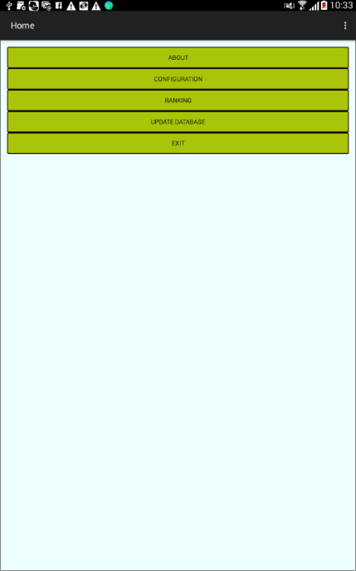

Εικόνα 21: Server - Αρχική οθόνη

Με κλικ στο πλήκτρο About εμφανίζονται πληροφορίες σχετικές με την ομάδα ανάπτυξης της εφαρμογής καθώς και σύνδεσμοι σε τοποθεσίες που περιέχουν περισσότερες πληροφορίες για αυτή.

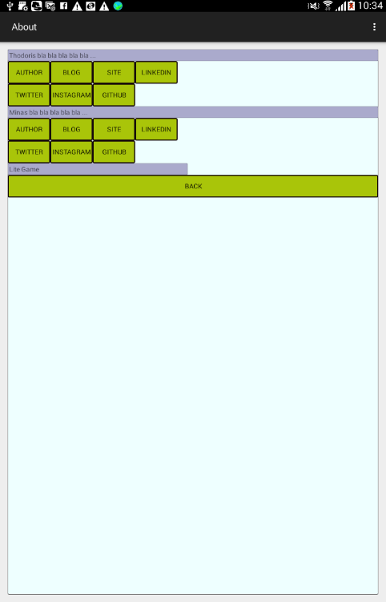

Εικόνα 22: Server - Πληροφορίες Ομάδας Ανάπτυξης

Με κλικ στο πλήκτρο Configuration ο χρήστης οδηγείται στην οθόνη καταχώρησης των προδιαγραφών του παιχνιδιού. Εκεί μπορεί αν επιλέξει αν θα αναμένονται απαντήσεις μέχρι να δοθεί η πρώτη σωστή (ToggleButton), το port στο οποίο θα αναμένει για συνδέσεις ο server (Textbox), το αν το σκορ θα είναι ορατό καθ’ όλη την διάρκεια του παιχνιδιού (ToggleButton), το αν θα ενημερώνονται οι παίκτες για το πώς απαντάνε οι υπόλοιποι παίκτες (ToggleButton), τους βαθμούς που θα δίνονται για κάθε σωστή απάντηση, το αν θα υπάρχουν διαθέσιμοι ήχοι (ToggleButton), το αν και ποιες βοήθειες θα είναι διαθέσιμες (ToggleButton), το χρόνο που θα είναι διαθέσιμος για απάντηση σε κάθε ερώτηση (Textbox), το πλήθος των ερωτήσεων (Textbox) καθώς και το ποσοστό των ερωτήσεων buzz (Textbox). Τα πεδία που γράφονται σε textboxes είναι υποχρεωτικά πλην του ποσοστού buzz ερωτήσεων που λαμβάνει εξ ορισμού την τιμή μηδέν. Με κλικ στο πλήκτρο Next ο χρήστης μεταβαίνει στην οθόνη εκκίνησης του server και με το Back στην αρχική οθόνη της εφαρμογής.

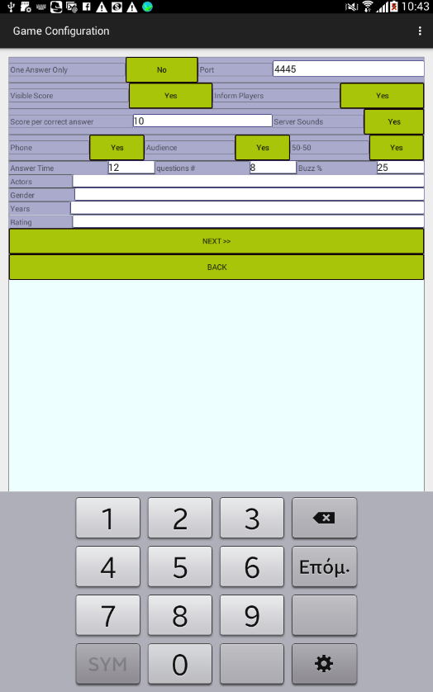

Εικόνα 23: Server - Ρυθμίσεις παιχνιδιού

#### Εκκίνηση Server – Διεξαγωγή Παιχνιδιού

Στην οθόνη της εκκίνησης του server o χρήστης χρειάζεται να κάνει κλικ στο πλήκτρο Start προκειμένου η εφαρμογή να αναμένει για συνδέσεις από τον client. Με το κλικ του χρήστη το πλήκτρο γίνεται κόκκινο. Κάθε φορά που συνδέεται κάποιος νέος παίκτης εμφανίζεται το ψευδώνυμο του καθώς και ενημερώνεται και το textbox που περιλαμβάνει τον συνολικό αριθμό των συνδεδεμένων clients.

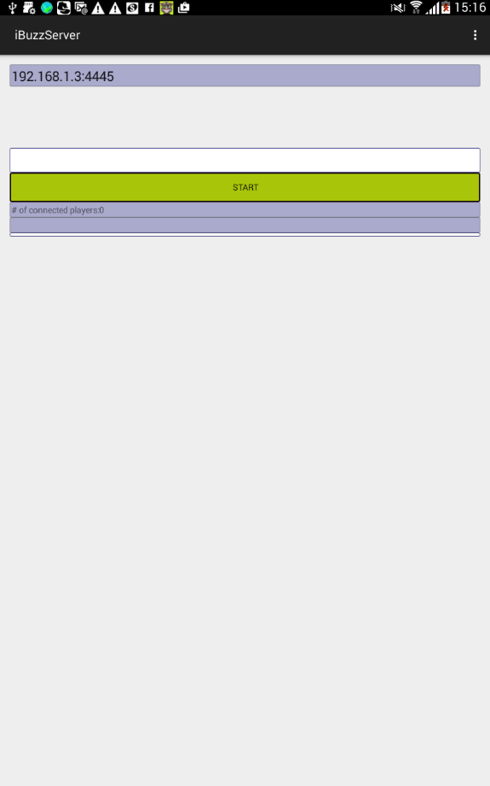 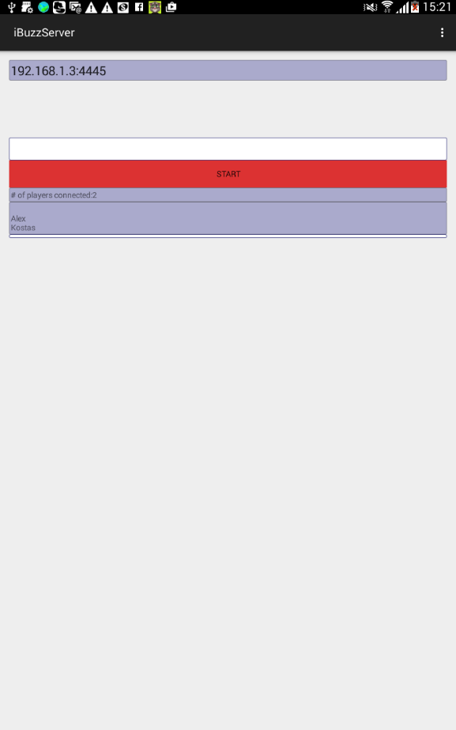

Εικόνα 24: Server – Εκκίνηση

Όταν ο χρόνος αναμονής των συνδέσεων παρέλθει και έχουν συνδεθεί περισσότεροι του ενός παίκτες τότε εμφανίζεται εκ νέου η οθόνη καταχώρησης των στοιχείων του παιχνιδιού. Σε διαφορετική περίπτωσης διαμορφώνεται μία διαδραστική λίστα με τα ονόματα των παικτών η οποία θα χρησιμοποιείται για την απόδοση σκορ σε buzz απαντήσεις. Επίσης εμφανίζονται στην οθόνη textboxes – μετρητές για την τρέχουσα ερώτηση, το διατιθέμενο χρόνο για απάντησης, το πόσοι χρήστες είναι συνδεδεμένοι και το πόσες ερωτήσεις έχουν απαντηθεί σωστά. Κάθε ερώτηση φαίνεται στην οθόνη (εκφώνηση, πιθανές απαντήσεις, σωστή απάντηση). Για κάθε παίκτη που για οποιανδήποτε λόγο αποσυνδέεται, στην αντίστοιχη θέση της διαδραστικής λίστας εμφανίζεται η ένδειξη Disconnected και μειώνεται και η ένδειξη του πλήθους των συνδεδεμένων χρηστών. Όταν ολοκληρωθεί το παιχνίδι η αποσυνδεθούν όλοι οι χρήστες τότε εμφανίζεται η οθόνη των ρυθμίσεων του παιχνιδιού.

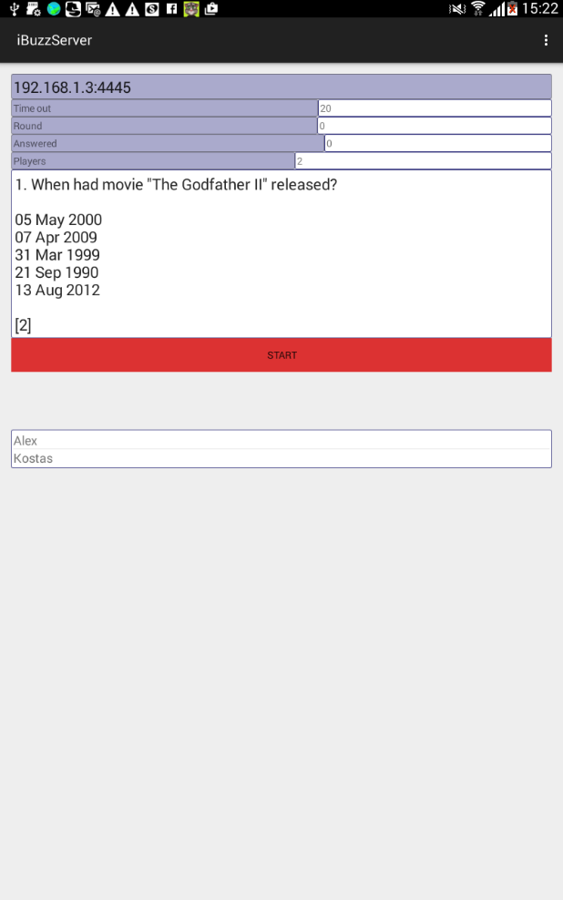

Εικόνα 25: Server - Διεξαγωγή παιχνιδιού

#### Προβολή Μεγαλύτερων Επιδόσεων

Στην αρχική οθόνη, με κλικ στο πλήκτρο High Scores ο χρήστης οδηγείται στην οθόνη στην οποία προβάλλεται πίνακας με τις 10 καλύτερες επιδόσεις. Με κλικ στο πλήκτρο Back επιστρέφει στην αρχική οθόνη.

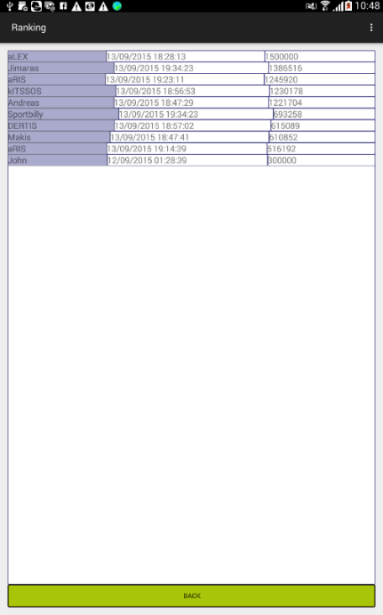

Εικόνα 26: Server - Καλύτερες επιδόσεις

#### Ενημέρωση βάσης δεδομένων από το διαδίκτυο

Στην αρχική οθόνη με κλικ στο πλήκτρο Update Database ο χρήστης οδηγείται σε οθόνη όπου πρέπει να καταχωρήσει σε textbox την τοποθεσία από την οποία θα απαντηθεί το αρχείο της ενημέρωσης και να επιλέξει αν επιθυμεί να διαγραφούν οι τρέχουσες εγγραφές. Κάνοντας κλικ στο πλήκτρο Update ολοκληρώνεται η ενημέρωση και εμφανίζεται σχετικό μήνυμα.

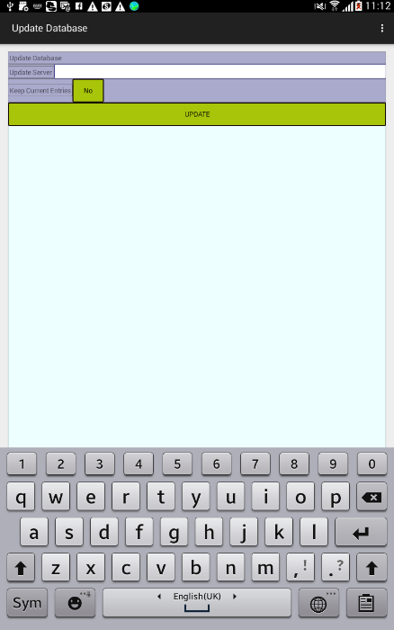

Εικόνα 27: Server - Ενημέρωση Βάσης Δεδομένων

### Client

#### Αρχική Οθόνη Εφαρμογής

Στην αρχική οθόνη της εφαρμογής ο χρήστης μπορεί να επιλέξει να εκκινήσει ένα νέο παιχνίδι ή να κλείσει την εφαρμογή

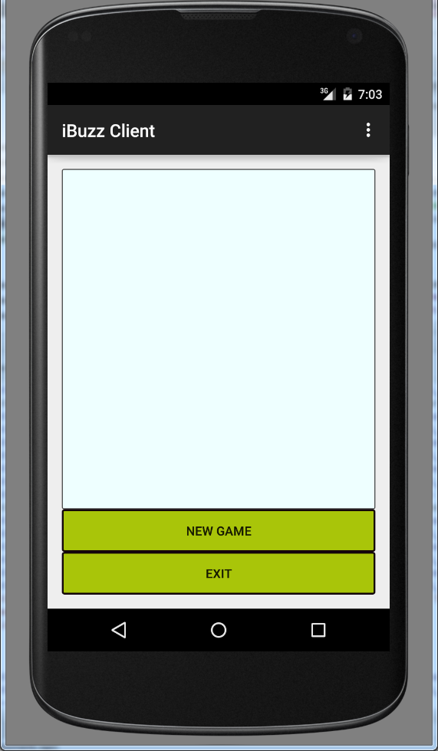

Εικόνα 28: Client - Αρχική Οθόνη

#### Εκκίνηση Παιχνιδιού

Για την εκκίνηση του παιχνιδιού εμφανίζεται οθόνη οπού ο χρήστης πρέπει να καταχωρήσεις την IP διεύθυνση του server, την port που δέχεται συνδέσεις καθώς και το επιθυμητό ψευδώνυμο. Κάνοντας κλικ στο πλήκτρο σύνδεση και αν η σύνδεση στο server είναι επιτυχής, εμφανίζεται χρονόμετρο που ενημερώνει τον χρήση για τον χρόνο που απομένει για την έναρξη του παιχνιδιού.

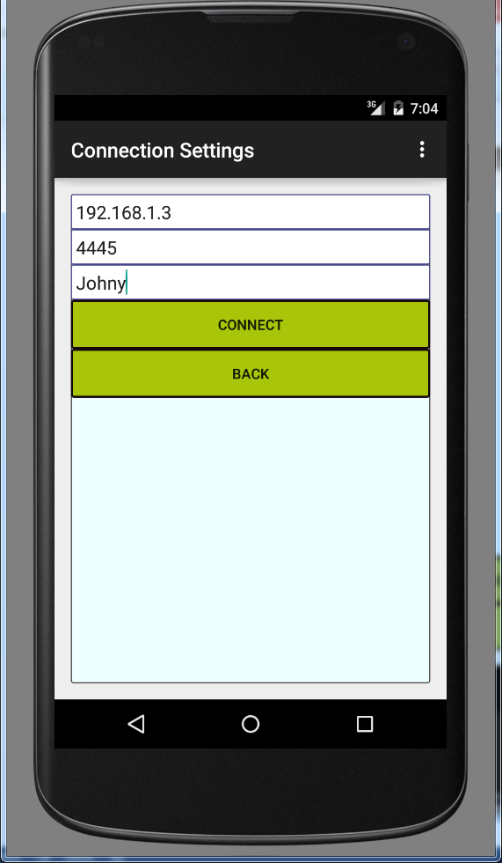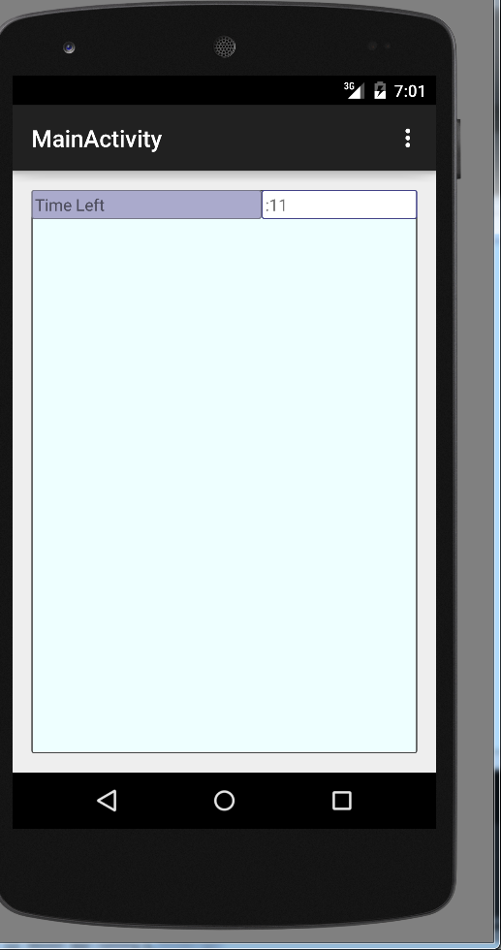

Εικόνα 29:Client έναρξη παιχνιδιού

Όταν ο χρόνος αυτό παρέλθει και έχουν συνδεθεί στον server περισσότεροι του ενός clients τότε διαμορφώνεται η οθόνη ανάλογα με τις προδιαγραφές του παιχνιδιού. Σε κάθε ερώτηση εμφανίζεται η εκφώνηση οι πιθανές απαντήσεις σε πλήκτρα τα οποία μπορεί να κάνει κλικ ο χρήστης, ο διατιθέμενός χρόνος για απάντηση, οι βοήθειες (αν διατίθενται), οι επιδόσεις (αν έτσι έχει ρυθμιστεί το παιχνίδι). Με την επιλογή της απάντησης ο χρήστης ενημερώνεται αν έχει απαντήσει σωστά στην ερώτηση. Επίσης ενημερώνεται για τις απαντήσεις των άλλων παικτών. Όταν δεν είναι επιτρεπτό στον παίκτη να απαντήσει τα πλήκτρα των πιθανών απαντήσεων απενεργοποιούνται. Με την ολοκλήρωση του παιχνιδιού εμφανίζεται οθόνη με τις τελικές επιδόσεις των συμμετεχόντων. Στην οθόνη αυτή με κλικ στο πλήκτρο Finish ο χρήστης επιστρέφει στην αρχική οθόνη.

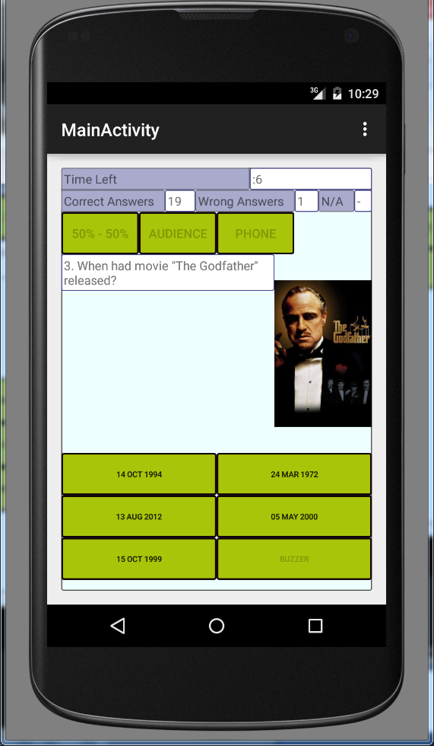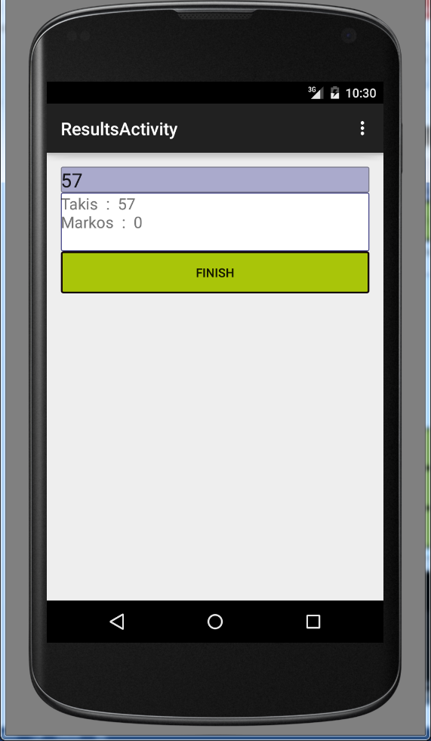

Εικόνα 30: Client-Εξέλιξη παιχνιδιού

### Διαδικτυακή Εφαρμογή

#### Αρχική Οθόνη

Στην αρχική οθόνη ο χρήστης μπορεί να κάνει κλικ στον προβαλλόμενο σύνδεσμο προκειμένου να οδηγηθεί στην διαδικασία εισόδου (login)

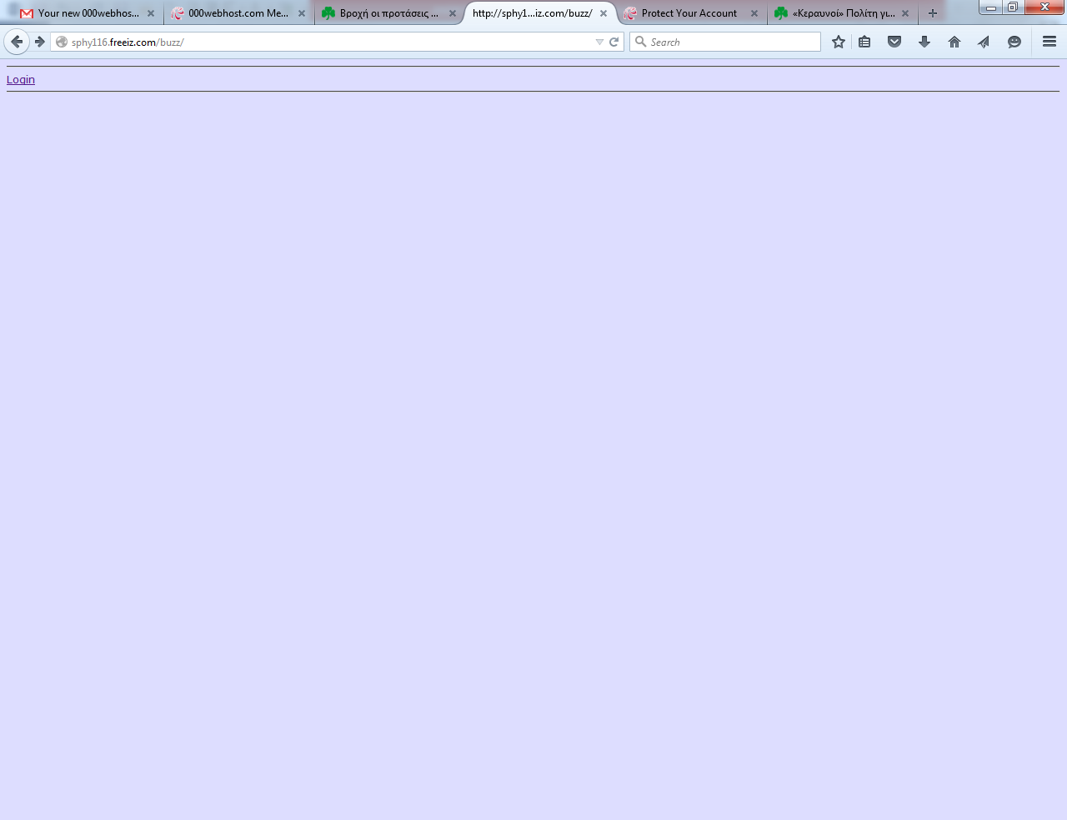

Εικόνα 31: Αρχική οθόνη διαδικτυακής εφαρμογή

#### Είσοδος

Ο χρήστης εισάγει το username και το password και κάνοντας κλικ στο πλ΄ξκτρο Login εισέρψεται στην διαδικτυακή εφαρμογή. Σε περίπτωση αποτυχίας ενημερώνεται με κατάλληλο μήνυμα.

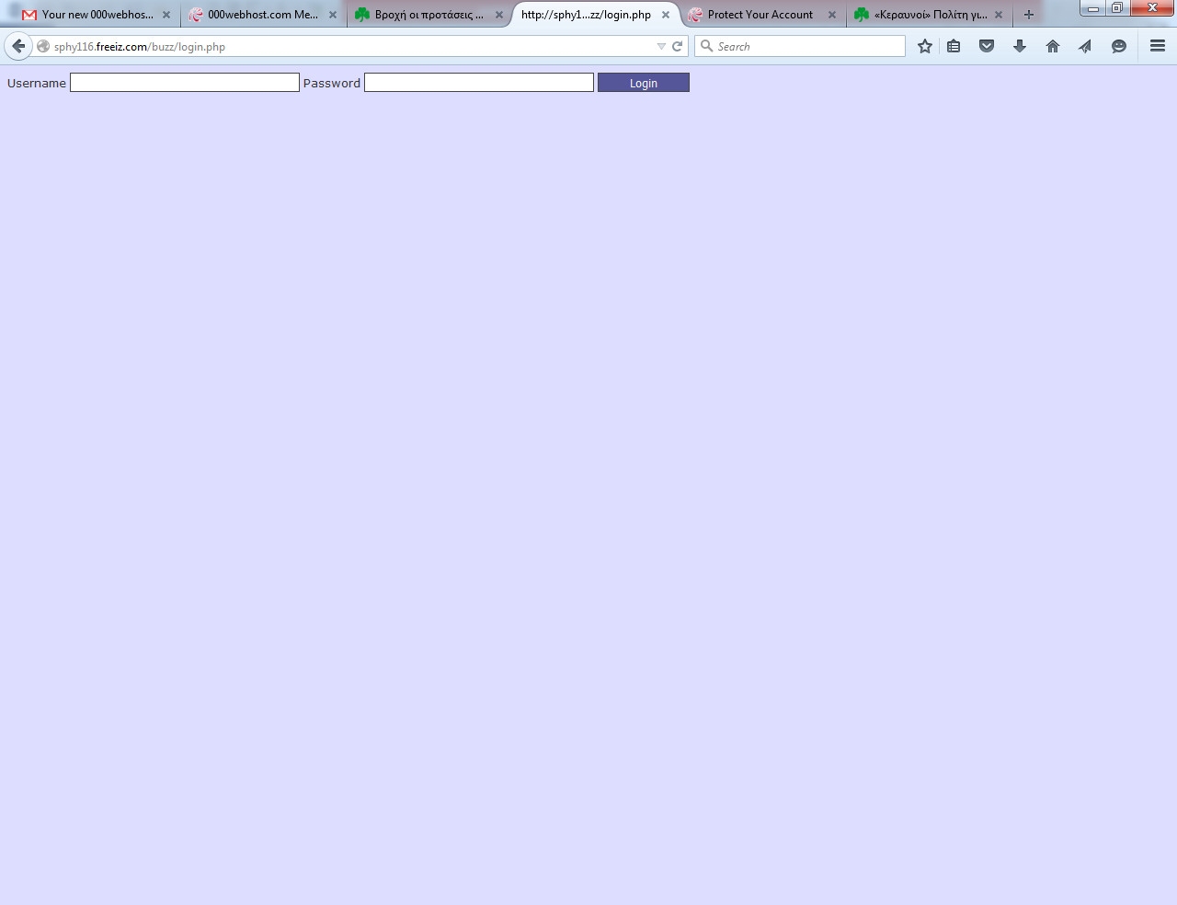

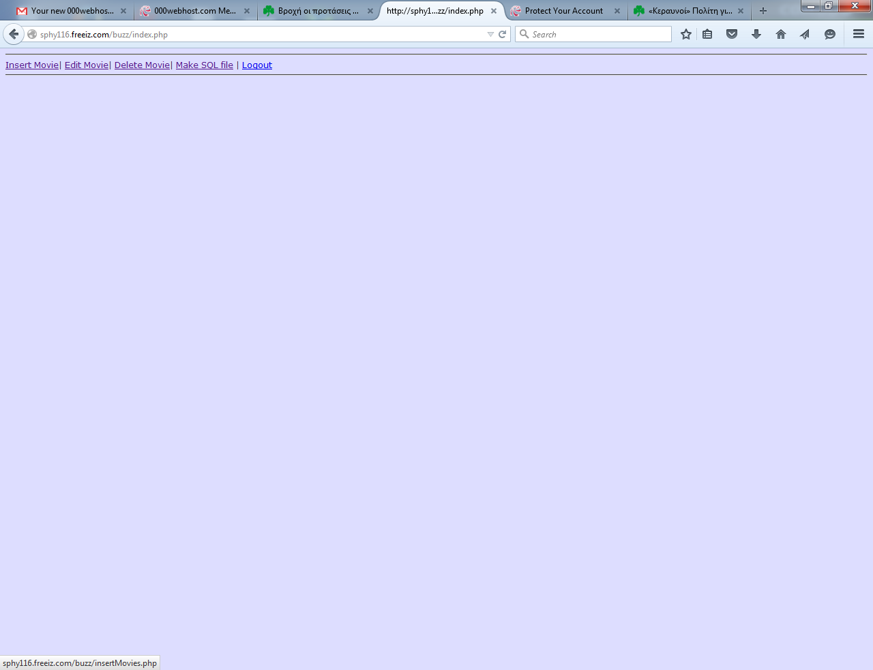

Εικόνα 32: Εισαγωγή στην διαδικτυακή εφαρμογή

#### Έξοδος

Η έξοδος από την εφαρμογήγίνεται με κλικ στον σύνδεσμο Logout.

#### Καταχώρηση Εγγραφης

Με κλικ στην επιλογή Insert Movie ο χρήστης οδηγείται στην φόρμα καταχω΄ρησης των στοιχείων ταινίας. Με την ολκλήρωση της καταχώρησης πρέπει να κάνει κλικ στο πλήκτρο Insert για να καταχωρηθεί η εγγραφή στην βάση δεδομένων.

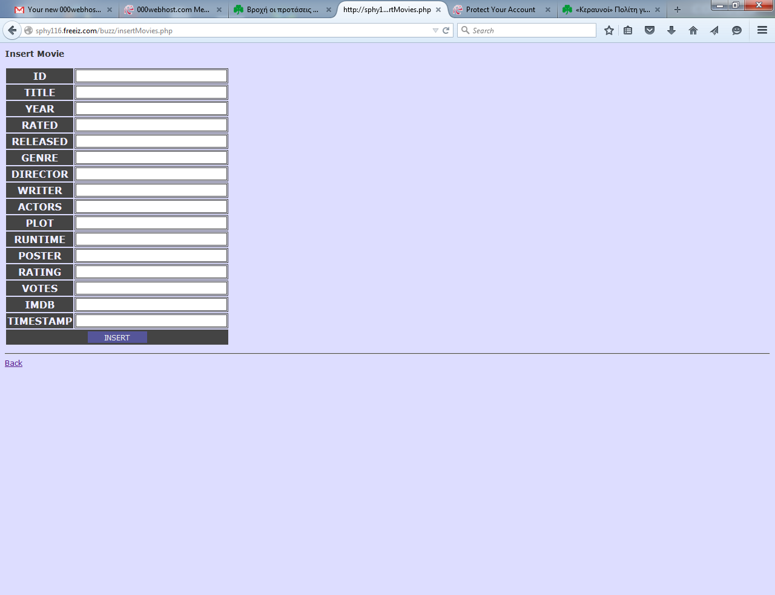

Εικόνα 33: Καταχώρηση εγγραφής στην διαδικτυακή εφαρμογή

#### Ενημέρωση Εγγραφης

Με κλικ στην επιλογή Edit Movie ο χρήστης οδηγείται στην φόρμα επιλογής ταινίας από combobox. Αφού επιλέξει ταινία και κάνει κλικ στο πλήκτρο Search εμφανίζεται φόρμα παρόμοια με ατυτήν της καταχώρησης που όμως στα πεδίας της φαίνονται οι τρέχουσε τιμές της εγγραφής. Αφού ο χρήτης αλλάξει τις τιμές που επιθυμεί κάνει κλικ στο πλήκτρο Update για να καταγραφούν οι αλλαγες στην βάση δεδομένων.

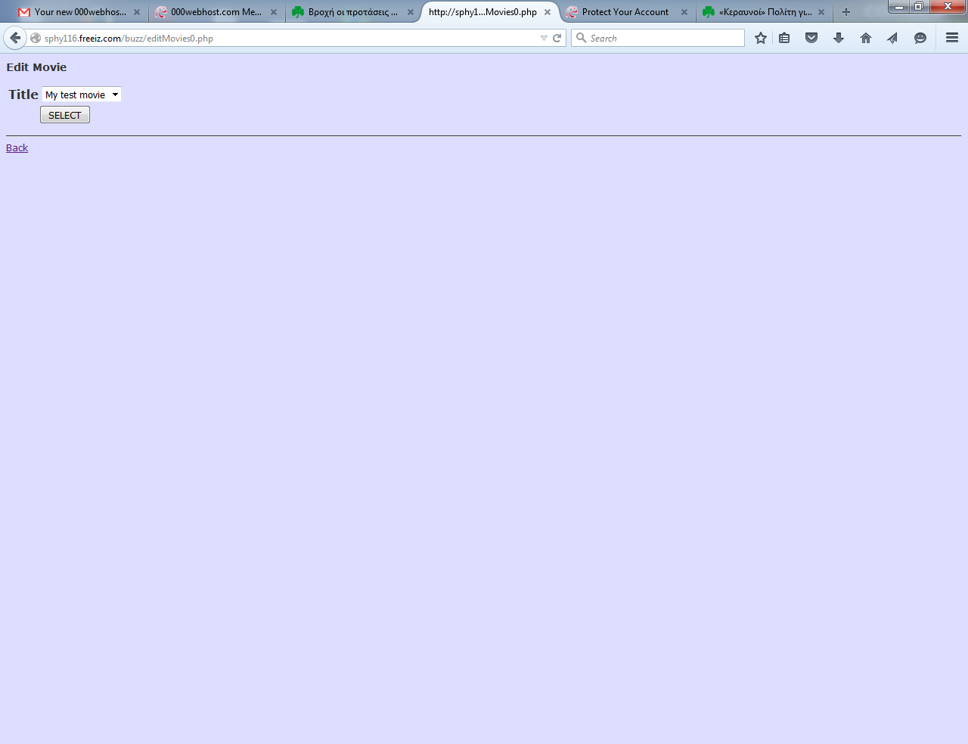

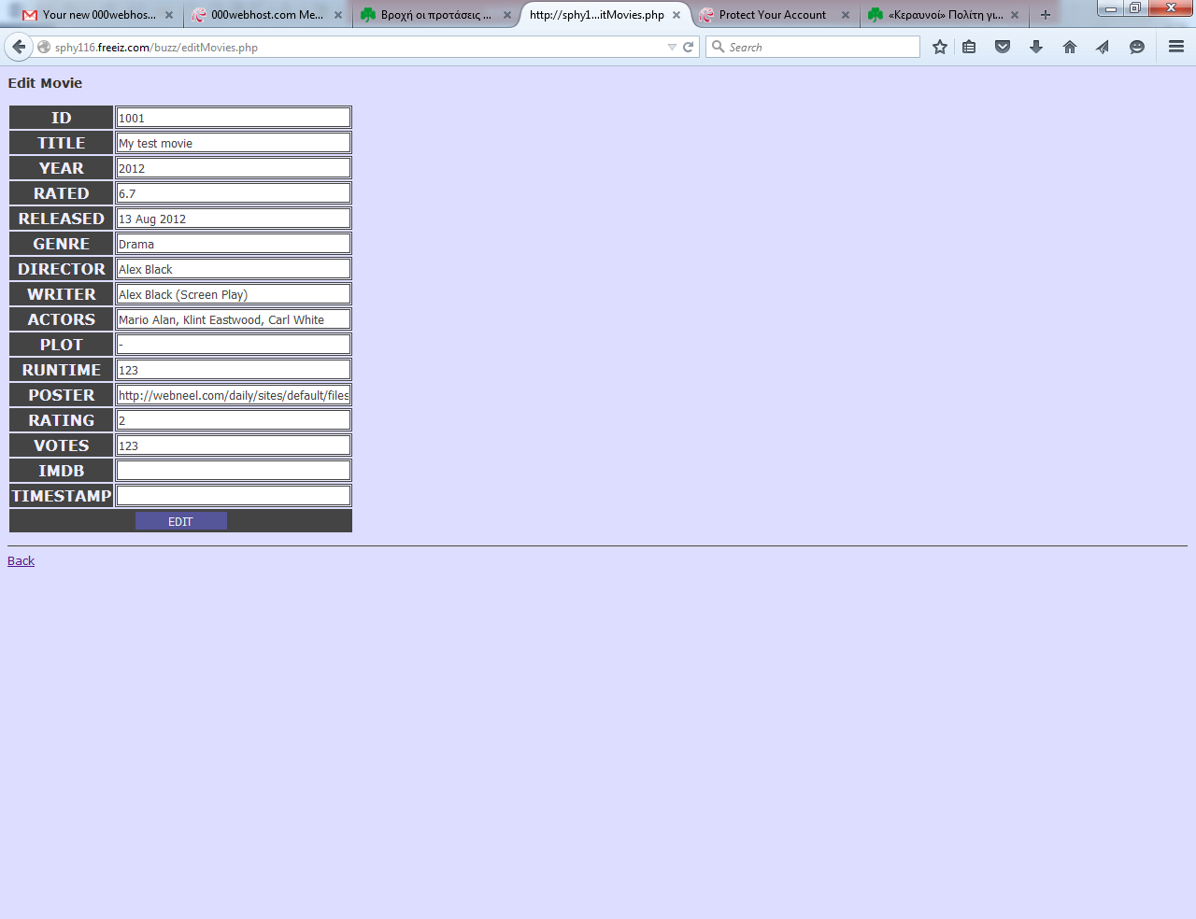

Εικόνα 34: Ενημέρωση εγγραφής από την διαδικτυακή εφαρμογή

#### Διαγραφή Εγγραφης

Με κλικ στην επιλογή Edit Movie ο χρήστης οδηγείται στην φόρμα επιλογής ταινίας από combobox. Αφού επιλέξει ταινία και κάνει κλικ στο πλήκτρο Search εμφανίζεται φόρμα παρόμοια με ατυτήν της καταχώρησης που όμως στα πεδίας της φαίνονται οι τρέχουσε τιμές της εγγραφής. Αφού ο χρήτης αλλάξει τις τιμές που επιθυμεί κάνει κλικ στο πλήκτρο Update για να καταγραφούν οι αλλαγες στην βάση δεδομένων.

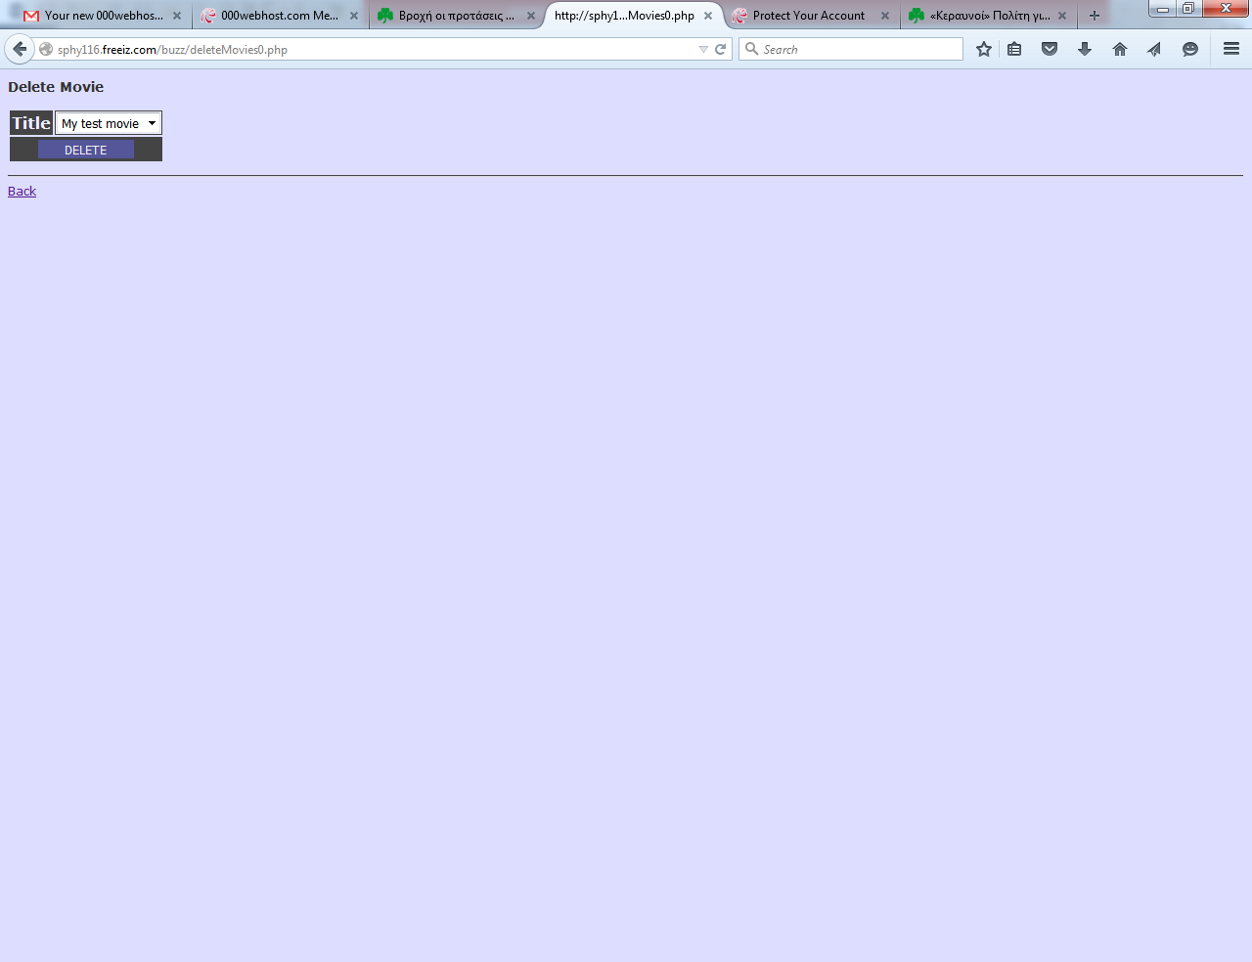

Εικόνα 35: Διαγραφή εγγραφής από την διαδικτυακή εφαρμογή

#### Δημιουργία Αρχείου Ενημέρωσης Βάσης Δεδομένων

Αρκεί ο χρήστης να κάνει κλικ στο πλήκτρο Make SQL file

# Συμπεράσματα – Επεκτάσεις

Το λειτουργικό σύστημα Android βάσισε την επιτυχία του ως προς την διεισδυτικότητα του σε αρκετά μεγάλο βαθμό στο γεγονός ότι είναι open source. Αυτό έκανε πολλούς προγραμματιστές να ασχοληθούν τόσο με την επέκταση των λειτουργιών του ίδιου του λειτουργικού συστήματος όσο και με την ανάπτυξη εφαρμογών που να τρέχουν σε αυτό καθώς είχαν την δυνατότητα να επεμβαίνουν στις λειτουργίες του αλλά μπορούσαν να απευθυνθούν και σε ένα ευρύτατο κοινό. Η κατάσταση αυτή συνέβαλε στην δημιουργία μίας μεγάλης κοινότητας που έχουν ως προσανατολισμό την ανάπτυξη Android εφαρμογών. Η ευρεία αυτή κοινότητα συνέβαλε με τον τρόπο της στην ταχύτερη και αρτιότερη ανάπτυξη του συστήματος. Για κάθε λειτουργία πού αναπτύχθηκε στα πλαίσια ρου συστήματος ήταν εφικτό να εντοπιστούν ένα αρκετά μεγάλο πλήθος πηγών όπου χρειάστηκε υποστήριξη. Η υποστήριξη αυτή υπήρξε με την μορφή tutorials, συμβουλών σε διάφορα forum ή παραδειγμάτων όπου σε πολλές περιπτώσεις η περιγραφή των λύσεων ήταν ακριβής και λεπτομερής τόσο όσο να μπορεί να γίνει κατανοητή από developers οποιασδήποτε εμπειρίας. Το στοιχείο αυτό ενίσχυσε και το γεγονός ότι η τεχνολογία Android βασίζεται στην γλώσσα προγραμματισμού Java. Η Java είναι μια ισχυρή, αναγνωρισμένη και ώριμη γλώσσα προγραμματισμού πλήρως αποδεκτή από τις κοινότητες των προγραμματιστών και υιοθετημένη από αρκετές τεχνολογίες. Έτσι ήταν σχετικά εύκολο να εντοπιστούν λύσεις σε προβλήματα που παρουσιάστηκαν κατά την ανάπτυξη αλλά και κατά την διάρκεια των δοκιμών των εφαρμογών του client και του server.

Ανάλογη τεχνολογία χρησιμοποιήθηκε και για την ανάπτυξη του web server. H php που χρησιμοποιήθηκε για την ανάπτυξη των λειτουργιών του web server επίσης βάσισε σε μεγάλο βαθμό την ανάπτυξη της στο γεγονός ότι ήταν open source γλώσσα. Η μεγάλη κοινότητα προγραμματιστών που έχει διαμορφωθεί παγκοσμίως κατέστησε εύκολη την πρόσβαση σε χρήσιμες πληροφορίες για την ταχεία και ορθή ανάπτυξη των λειτουργιών του web server. Η βάση δεδομένων που χρησιμοποιήθηκε στην διαδικτυακή εφαρμογή, η MySql, είναι επίσης open source και αρκετά ώριμη αφού αποτελεί για αρκετά χρόνια βασική προτίμηση των προγραμματιστών για την οργάνωσή των δεδομένων των εφαρμογών που αναπτύσσουν. Έτσι και για την ανάπτυξη της βάσης δεδομένων της διαδικτυακής εφαρμογής ήταν εύκολο να βρεθούν λύσεις με απλές αναζητήσεις στο διαδίκτυο.

Η χρήση δημοφιλών open source προσεγγίσεων για την ανάπτυξη των τριών εφαρμογών έδωσε την ευκαιρία στην ομάδα εργασίας να προμηθευτεί δωρεάν και να χρησιμοποιήσει ισχυρά περιβάλλοντα ανάπτυξης. Το Android Studio αποδείχθηκε ένα πλήρες πακέτο λογισμικού ικανό να ανταποκριθεί στις απαιτήσεις δύο απαιτητικών εφαρμογών, όπως ήταν αυτές που σχεδιάστηκαν και αναπτύχθηκαν στα πλαίσια της παρούσας εργασίας. Ο προγραμματιστής μέσα από τις λειτουργίες του έχει την δυνατότητα να διαμορφώσει τις διεπαφές των εφαρμογών με γραφικό τρόπο και παράλληλα να ελέγχει και τον XML κώδικα τους. Ο μηχανισμός ελέγχου συντακτικών σφαλμάτων αλλά και πρότασης ορθής σύνταξη του προγράμματος υπήρξε εξαιρετικά εξυπηρετικός και συνετέλεσε στην ταχύτερη συγγραφή του κώδικα αφού τα περισσότερα από τα σχετικά σφάλματα επιλύθηκαν πριν από την διαδικασία του debugging. Αρκετά χρήσιμος ήταν και ο μηχανισμός παραγωγής εικονικών μηχανών που ενσωματώνεται στο περιβάλλον ανάπτυξης που έδωσε την δυνατότητα δημιουργίας πολλαπλών εικονικών μηχανών προκειμένου να προσομοιωθεί η διαδικασία συμμετοχής πολλαπλών παικτών στο παιχνίδι. Εξίσου χρήσιμη υπήρξε και η δυνατότητα debugging χρησιμοποιώντας πραγματική κινητή συσκευή ώστε να χρησιμοποιηθεί για την δοκιμή της εφαρμογής του server. Έτσι οι δοκιμές των εφαρμογών client – server έγιναν σε πραγματικές συνθήκες. Τα μηνύματα σφαλμάτων υπήρξαν αρκετά κατατοπιστικά ως προς τις δυσλειτουργίες που παρατηρήθηκαν αφού ακόμα και αν τα ίδια δεν φανέρωναν την αιτία του σφάλματος ή/και τον τρόπο αποκατάστασης του, προσφέραν αποδοτικές λέξεις κλειδιά για αναζήτηση λύσης στο διαδίκτυο. Το περιβάλλον ανάπτυξης netbeans αποτελεί ένα αρκετά πιο ώριμο από το Android Studio περιβάλλον ανάπτυξης για ένα μεγάλο εύρος γλωσσών προγραμματισμού (και για php). Προσφέρει παρόμοιους μηχανισμούς διαχείρισης σφαλμάτων με αυτούς του Android Studio καθώς επίσης και ολοκληρωμένη υποστήριξη στην συγγραφή php κώδικα. Το phpmyadmin είναι ένα απλό στην χρήση σύστημα διαχείρισης βάσης δεδομένων το οποίο μπορεί να ανταποκριθεί ικανοποιητικά σε απαιτήσεις πολύ μεγαλύτερες από αυτές της παρούσας διαδικτυακής εφαρμογής.

Η λειτουργία των εφαρμογών android φανέρωσαν ότι είναι εφικτό να λειτουργούν οι συσκευές Android ως απλοί server αν γίνει αποδοτική διαχείριση των διατιθεμένων πόρων. Η λειτουργία και η επικοινωνία των εφαρμογών έγινε χωρίς προβλήματα και η διαδικασία των παιχνιδιών ολοκληρώθηκε χωρίς προβλήματα. Καταδείχθηκε επίσης ότι και η επικοινωνία των εφαρμογών Android με άλλες διαδικτυακές εφαρμογές μπορεί επίσης να γίνει αποδοτικά. Για να επιτευχθεί η αποδοτικότητα αυτή γίνεται χρήση των χαρακτηριστικών του πολυνηματικού προγραμματισμού. Κάθε απαιτητική λειτουργία επιδιώκεται να λειτουργεί σε διαφορετικό νήμα.

Η λειτουργία της προβολής των πληροφοριών που σχετίζονται με την ομάδα ανάπτυξης του συστήματος κατέδειξε την αρμονική συνεργασία των εφαρμογών που αναπτύσσονται για λειτουργία σε Android με τις εφαρμογές που παρέχονται με τον πυρήνα του συστήματος όπως ο Browser.

Η αρχιτεκτονική του συστήματος που αναπτύχθηκε είναι αρθρωτή. Αυτό σημαίνει ότι οι λειτουργίες της εφαρμογής έχουν κατανεμηθεί σε διαφορετικές μονάδες (είτε σε διαφορετικές εφαρμογές είτε σε διαφορετικές διεργασίες και δομικές μονάδες). Κατά συνέπεια είναι εφικτή η μεταβολή μέρους των λειτουργιών του συστήματος χωρίς να είναι αναγκαία η καθολική διαφοροποίηση του. Είναι επίσης δυνατή η επέκταση του σχετικά εύκολα. Οι μελλοντικές επεκτάσεις που μπορεί να εφαρμοστούν στο σύστημα είναι:

* Υποστήριξη πολλαπλών θεματολογιών για την διαμόρφωση των ερωτήσεων. Αυτό μπορεί να γίνει με την επέκταση των βάσεων δεδομένων με άλλους πίνακες οι οποίοι να είναι διαμορφωμένοι κατάλληλα ώστε να καταχωρούνται σε αυτούς πληροφορίες και από αλλά πεδία ενδιαφέροντος. Στην συνέχεια χρειάζεται να αναπτυχθούν κατάλληλες μέθοδοι στην κλάση MyDBHandler, στα πρότυπα της makeQuestion που να μπορούν να δημιουργούν ερωτήσεις πολλαπλών πιθανών απαντήσεων από τις πληροφορίες αυτές.
* Συγχώνευση των εφαρμογών client και server σε μία. Αυτό μπορεί να επιτευχθεί με την συγχώνευση των Activities των δύο εφαρμογών και την ανάπτυξη της δυνατότητας της να λειτουργεί πότε ως server και πότε ως client. Η διαδικασία αυτή δεν απαιτεί κάτι περισσότερο από την προσθήκη στην διεπαφή της αρχικής οθόνη ενός διακόπτη ο οποίος θα μεταβάλλει την διαδοχή στην πλοήγηση μεταξύ των διαθεσίμων λειτουργιών της.
* Μόνιμη συσχέτιση του παίκτη με τις συμμετοχές στα παιχνίδια. Αυτό θα μπορούσε να συμβεί με την προσθήκη μίας διαδικασίας εγγραφής των χρηστών σε κατάλληλα γραμμογραφημένο πίνακα της βάσης δεδομένων του server. Η σύνδεση στο παιχνίδι θα απαιτούσε συνδυασμό username/password και ο παίκτης θα συμμετείχε στο παιχνίδι με το username του.
* Μετατροπή της διαδικτυακής εφαρμογής με τρόπο τέτοιο που να μπορεί να λειτουργήσει ως server. Θα μπορούσε να γίνει η ανάπτυξη Java εφαρμογής στην οποία θα συμπεριλαμβάνετο όλες οι κλάσεις της server εφαρμογής. Για την διαχείριση της θα χρειαζόταν να διαμορφωθούν κατάλληλες διεπαφές σε jsp ή ακόμα και σε php, από τις οποίες οι χρήστες θα καταχωρούσαν τις παραμέτρους των παιχνιδιών και θα έθεταν σε λειτουργία το socket λήψης αιτήσεων από τις Android εφαρμογές client. Θα απαιτούνταν πολύ μικρές επεμβάσεις στις λειτουργίες εξέλιξης του παιχνιδιού.
* Πολύγλωσση υποστήριξη. Όλα τα μηνύματα που εμφανίζονται στις εφαρμογές είναι καταχωρημένα σε xml αρχείο και κάθε φορά που χρησιμοποιούνται ανακτώνται από αυτό. Έτσι με αλλαγή των αρχείων αυτών με άλλα που θα περιέχουν τα αντίστοιχα μηνύματα σε διαφορετική γλώσσα θα κάνουν την εφαρμογής να λειτουργεί στην μητρική γλώσσα κάθε χρήστη.

Γενικότερα διαφαίνεται ότι η εφαρμογή είναι εύκολα επεκτάσιμη αφού όλες οι παραπάνω αναβαθμίσεις μπορούν να πραγματοποιηθούν με μικρές μεταβολές σε μικρό σχετικά μέρος του συστήματος χωρίς να επηρεάζονται τα περισσότερα από αυτά.

Η σχεδίαση και ανάπτυξη του όλου συστήματος, αποτέλεσε μία ευκαιρία για την ομάδα ανάπτυξης να ασχοληθεί με ένα ευρύ σύνολο των χαρακτηριστικών των εφαρμογών που τρέχουν σε λειτουργικό σύστημα Android. Εξετάστηκε η οργάνωση των δεδομένων εφαρμογής σε τοπική βάση δεδομένων, η ανταλλαγή δεδομένων με διαδικτυακή εφαρμογή, η ανταλλαγή δεδομένων και ο συγχρονισμός μεταξύ διαφορετικών εφαρμογών Android, η πλοήγηση ανάμεσα σε διαφορετικές λειτουργίες και η ανταλλαγή δεδομένων μεταξύ αυτών, η προβολή πολυμέσων. Οι απαιτήσεις του συστήματος κάλυψαν ένα μεγάλο μέρος των ζητουμένων από αντίστοιχες εφαρμογές οπλίζοντας τους συμμετέχοντες στην σχεδίαση και την ανάπτυξη του με πλούσιες και χρήσιμες εμπειρίες.

# Βιβλιογραφία

Harada, H., & Prasad, R. (2002). *Simulation and Software Radio for Mobile Communications.* Artech House.

Jo Foley, M. (2012). *Microsoft's Windows Phone 8 finally gets a 'real' Windows core*. Ανάκτηση 2015, από ZDNET: http://www.zdnet.com/blog/microsoft/microsofts-windows-phone-8-finally-gets-a-real-windows-core/12975

Pashtan, A. (2006). *Wireless Terrestrial Communications: Cellular Telephony.* Illinois: Eolls Publishers.

Smith, G. (2013). *Forty Year Mobile Phone Anniversary*. Ανάκτηση 2015, από Α New Domain: http://anewdomain.net/2013/04/03/history-of-the-mobile-phone-infographic-motorola-dynatac-1973-plus-mobile-1946-innovations/

Tutorials Point. (2010). *History of Mobile Communication*. Ανάκτηση 2015, από Tutorials Point: http://www.tutorialspoint.com/umts/umts_history_of_mobile_communication.htm

Windows. (2015). *Τι νέο υπάρχει στο Windows Phone 8.1*. Ανάκτηση 2015, από Windows Phone: http://www.windowsphone.com/el-gr/how-to/wp8/basics/whats-new-in-windows-phone

1. Ο Marconi to 1896, κατασκευάζοντας και θέτοντας σε λειτουργία απλές συσκευές αποτελούμενες από επαγωγικά πηνία και πρόχειρους αναμεταδότες, ο Μαρκόνι σημείωσε επιτυχία από την αρχή. Η πρωτόγονη συσκευή του αποτελείτο από ένα σύρμα επαγωγής και από ένα κλειδί του Μορς που έδινε σήματα. Ο πομπός του ήταν ένα συνεχώς διακοπτόμενο κύκλωμα, που παρήγε σπινθήρες, ενώ ο δέκτης του ήταν ένα τοπικό κύκλωμα το οποίο κλεινόταν από έναν διακόπτη. Με την σύνδεση του ενός άκρου του διακοπτόμενου κυκλώματος σε μια κεραία, και του άλλου στο έδαφος στη γη δημιούργησε ένα απλό σύστημα ασύρματου σηματοδότη μεταδίδοντας μηνύματα σε απόσταση μεγαλύτερη των 1.500 μέτρων.
2. Πρωτόκολλο για την κατασκευή προγραμμάτων λογισμικού για iPod, iPad, iPhone. Εισάγει ένα επιπλέον επίπεδο αφαίρεσης στο iOS. Είναι γραμμένο σε Objective-C και επιτρέπει την χρήση υλικού και χαρακτηριστικών που δεν είναι διαθέσιμα σε MAC OS X.